**2017级响应式网站课程设计项目说明书**

学号： 2017051603007 姓名： 杨丹 专业： 计科 得分：

1. 第一学期《网站制作基础》大作业地址：（要填写 <http://.....>）

<http://yangdan.dev.dxdc.net/grwz/index.html>

1. 第二学期《WEB前端技术》大作业地址：（要填写 <http://.....>）

<http://yangdan.dev.dxdc.net/grwzjs/index.html>

1. 第三学期《web后台技术》大作业地址：（要填写 <http://.....>）

<http://yangdan.dev.dxdc.net/php2/index.php>

1. 第四学期《响应式网站制作》大作业地址：
2. 第一个大作业（非响应式）前端首页地址：（必须填写 <http://.....> ）

[http://yangdan.dev.dxdc.net/resp/index.php](http://yandgan.dev.dxdc.net/resp/index.php)

1. 第一个大作业后台首页地址：（必须填写 <http://.....>）

[http://yangdan.dev.dxdc.net/resp/index1.php](Http://yangdan.dev.dxdc.net/resp/index1.php)

1. 第二个大作业（响应式）前端首页地址：（必须填写 <http://.....>）

[http://yangdan.dev.dxdc.net/resp/index2.php](http://yandgan.dev.dxdc.net/resp/index2.php)

1. 大作业的系统功能说明（简明扼要）（必须，重要）：
2. 前端：
   1. 用户进入系统，进入首页，可以查看最新推荐的文章，如用户想自己发表文章或者评论文章的话就必须登录系统，已经注册的用户可直接通过登录页面进入系统，如用户没有注册，则可以通过同意注册协议来登录系统。
   2. 登录系统后，用户可发表文章或者对其他文章进行评论，可以通过查找文章分类查看相关分类的文章。用户发表文章后可对已发表的文章进行删除，修改内容等操作，可以查看自己所发表的文章的所有评论。
   3. 用户还可以查看自己已关注的作者有哪些，可查看该作者的已发表的文章和浏览文章内容和相关评论，也可对其文章进行评论，同时对于自己已经不喜欢的作者可以取消关注
   4. 用户还可能拥有自己的一些粉丝，可以查看自己粉丝有哪些。可以查看的粉丝的相关信息及进行其最近发布的文章，并且可以对该文章进行评论，自己感兴趣的粉丝可以进行关注。
   5. 用户还可以查看自己的详细资料并且可以对其进行修改操作，
3. 后台
4. 管理员登录系统后台，可以查看所有用户，并且可查看所有用户发表的所有文章。如果某篇文章内容不良的管理员可以删除该篇文章。管理员可查看某一用户的所有文章，若用户多次发表一些不合理文章的话，管理员可以删除该用户。
5. 管理员删除文章或者用户后还可以查看已经被删除的文章的已被删除的用户
6. 管理员可以查看某一篇文章的所有评论，所发现评论中有不合理的地方也可以删除该条评论。
7. 管理员可以添加文章的分类，也可删除文章分类。添加文章分类后，管理员可查看自己添加的文章分类有哪些
8. 画出系统的数据库概念设计模型（E-R图）（必须，重要）

C:\Users\大头脑\Desktop\总ER图.emf

图1

1. 根据E-R图，简述系统工作原理。（必须，重要）

本系统总共设计的八张表，用户表，文章表，评论表，关注表，被删除用户表，被删除文章表，管理员表和文章分类表。

1. 用户表是用来存储用户的信息，在登录和注册页面主要涉及到这张表，注册时主要时在表中插入一条新的信息，登录则是在表中找是否有登录页面输入的相同的，有则可登陆。
2. 文章表用于存储已经发表了的文章的信息，在文章页面，我的文章等多个页面都用到这张表用户发表文章则是在文章表中添加一条新的信息，查看文章则把文章表的内容显示出来。
3. 评论表用于存储某一篇文章的评论信息，用户可以查看自己已经发表过的文章的评价或者时评论他人的文章
4. 关注表则是存储作者喜欢的其他作者的信息，可以通过关注表的信息进而链接文章标查看某一作者的文章内容。
5. 粉丝表则是存储喜欢用户并且已经关注用户的人的信息，可以通过粉丝表的信息进而链接文章标查看该某一粉丝的文章内容。
6. 管理员表存储系统管理员的信息
7. 被删除文章表存储管理员删除的文章的文章信息
8. 被删除用户表存储管理员删除的用户的信息
9. 文章分类表，存储文章的分类名称，连接文章表可查看某一分类的文章。

系统的工作原理：

用户进入首页可以通过搜索文章分类查看相关分类的文章，但是用户想发表文章或者是评论其他文章的话就必须先登录才可以发表文章或者发表文章评论。对他人的文章进行评价。

用户进入个人中心，可查看自己的资料并且可以修改自己的基本资料，用户拥有自己的粉丝，可以对其进行关注，对自己已经不喜欢的作者也可以取消关注。对于已经关注的作者或者用户自己的粉丝可以查看他们的文章，同样可以对她们的文章进行评论。

管理员登录后，可查看所有用户的信息和所有用户发表的全部文章，对于某一篇文章的内容若是有不合理的地方可以删除这篇文章，还可以查看这篇文章的作者及其相关的文章，多盖作者多次发表不合理的文章的话可以删除该用户。管理员还可以查看文章的分类有哪些，并且可以添加文章的分类和删除某一文章分类，可以查看自己添加了哪些分类。可以查看某一篇文章的全部评论，同样可以对其进行删除或者评论此篇文章。

1. 根据相关数据库设计理论，把E-R图中的实体关系表和联系关系表的逻辑设计模型中的结构用以下表格填写出来，并对每个实体关系表和联系关系表的逻辑设计模型里的主键和外键进行适当的说明。（必须，重要）

联系表（关联表）合并到实体表中的基本法则：

1. 当实体表之间是1：1的关联时，关联表要合并到某个实体表中，通常合并到后出来的实体表或者为动态数据的实体表中。接收关联表的实体表中多了一个外键，此外键又是关联对方那个实体表的主键。这样联系表被合并了，不存在了。以前是三表连接查询（实体表1-关联表-实体表2），现在是二表连接查询（实体表1-实体表2）。
2. 当实体表之间是1：N的关联时，关联表要合并到多端的实体表中。在多端实体表中多了一个外键，此外键刚好是1端那个实体表中的主键。以前是三表连接查询（实体表1-关联表-实体表2（多端）），现在是二表连接查询（实体表1-实体表2）。
3. 当实体表之间是M：N的关联时，关联表是独立的联系表，两个实体表中的主键共同组成了关联表中的主键，同时两个表中的主键在关联表中又是外键。这样可以形成三种连接查询：

实体表1-关联表-实体表2

实体表1-关联表

关联表-实体表2

**下面是学生要做的列表：**

表1 系统所有关系表名称

|  |  |  |  |
| --- | --- | --- | --- |
| 序号 | 表文件名 | 表名称 | 说明 |
| 1 | tb_bguser | 用户列表 | 存储用户数据 |
| 2 | tb_comment | 评论列表 | 存储评论的信息 |
| 3  4  5  6  7  8 | tb_articles  tb_concern  tb_delete1  tb_class  tb_adimin  tb_delete | 文章列表  关注列表  被删除用户列表  文章分类表  管理员表  被删除文章列表 | 存储发表的文章信息  储存用户所关注的作者  储存管理员删除的用户的信息  储存文章的类型  储存于管理员  储存管理员删除的文章的信息 |

表2 用户表（tb_bguser）

|  |  |  |  |  |  |  |  |  |
| --- | --- | --- | --- | --- | --- | --- | --- | --- |
| 序号 | 字段名 | 类型 | 长度 | 默认值 | 主键 | 外键 | 允许为空 | 说明 |
| 1 | user_id | int | 4 | 0 | 是 | 否 | 否 | 用户ID |
| 2 | u_name | varchar | 20 | Null | 否 | 否 | 否 | 用户名 |
| 3 | u_e-amil | varchar | 100 | Null | 否 | 否 | 否 | 用户邮箱 |
| 4 | u_birthday | Varchar | 20 | Null | 否 | 否 | 否 | 出生日期 |
| 5 | u_pwd | varchar | 20 | Null | 否 | 否 | 否 | 密码 |
| 6  7 | u_QQ  introduction | Int  text | 11  0 | Null  NULL | 否  否 | 否  否 | 否  否 | QQ  个人说明 |

说明：在图1中，用户表与后关注表和文章表之间是多对多联系“评论”，“关注”这两个关联表是一张独立的关系表，不会合并到用户表中，因此用户表中不会有文章表中的合并过来的外键“文章id”。用户表与文章表和管理员表、文章分类表之间形成1对多的联系“发表1”和“删除2”，“添加删除”，同样“发表1”和“删除2”、“添加删除”不会合并到管理员表中，因此在管理员表中也没有外键“分类id”.因此在管理员表中没有外键，只是管理员id是主键，它可以决定管理员的唯一性。

提醒：每张表逻辑模型要进行“说明”，否则对应这张有的逻辑设计模型得0分。

表3文章表：(tb_articles)

|  |  |  |  |  |  |  |  |  |  |  |
| --- | --- | --- | --- | --- | --- | --- | --- | --- | --- | --- |
| 序号 | 字段名 | 类型 | 长度 | 默认值 | 主键 | 外键 | 允许为空 | | | 说明 |
| 1 | a_id | int | 4 | 0 | 是 | 否 | | 否 | 文章ID | |
| 2 | a_content | mediumtext | 0 | Null | 否 | 否 | | 否 | 文章内容 | |
| 3 | time | datetime | 0 | Null | 否 | 否 | | 否 | 发表时间 | |
| 4  5  6 | title  user_id  classId | varchar  int  Int | 200  4  20 | Null  0  0 | 否  否  否 | 否  是  是 | | 否  否  否 | 文章主题  用户ID  文章分类ID | |

说明：在图1中显示，文章表与所有用户表之间的关联“发表1”，和分类表的之间的联系“属于”和是多对1的联系。则他们之间的联系表要合并到多端，所以文章分类表和用户表的主键都要成为文章表的外键。所以文章表中有两个外键，“user_id”和“classId”。

、

表4评论表：(tb_comment)

|  |  |  |  |  |  |  |  |  |  |  |
| --- | --- | --- | --- | --- | --- | --- | --- | --- | --- | --- |
| 序号 | 字段名 | 类型 | 长度 | 默认值 | 主键 | 外键 | 允许为空 | | | 说明 |
| 1 | c_id | int | 4 | 0 | 是 | 否 | | 否 | 评论ID | |
| 2 | a_id | int | 4 | 0 | 否 | 是 | | 否 | 文章ID | |
| 3 | user_id | int | 4 | 0 | 否 | 是 | | 否 | 用户id | |
| 4 | c_content | text | 0 | Null | 否 | 否 | | 否 | 评论内容 | |
| 5 | c_date | datetime | 0 | Null | 否 | 否 | | 是 | 评论时间 | |

说明：在图1中显示，文章表与所有用户表之间的关联“评论”是多对多的联系。联系表不会合并到多端，而是形成一张独立表，而他们的共同组成了关联表中的主键，同时又是关联表的外键，所以评论表中有用户表的主键和文章表的主键两个外键。所以评论表中有两个外键，“user_id”和“a_d”。

表5文章分类表：(tb_class)

|  |  |  |  |  |  |  |  |  |  |  |
| --- | --- | --- | --- | --- | --- | --- | --- | --- | --- | --- |
| 序号 | 字段名 | 类型 | 长度 | 默认值 | 主键 | 外键 | 允许为空 | | | 说明 |
| 1 | classId | int | 4 | 0 | 是 |  | | 否 | 文章类型ID | |
| 2  3 | classname  ad_id | Varchar  int | 100  20 | 0  0 | 否  否 | 否  是 | | 否  否 | 文章类型名  管理员ID | |

说明：在图1中显示，文章分类表与管理员表之间的关联“添加删除”，这个联系“属于”和是多对1的联系。则他们之间的联系表“添加删除”要合并到多端，所以管理员的主键要成为文章分类表的外键。所以文章表中有一个外键，“ad_id”。

表6 被删除用户表（tb_delete1）

|  |  |  |  |  |  |  |  |  |
| --- | --- | --- | --- | --- | --- | --- | --- | --- |
| 序号 | 字段名 | 类型 | 长度 | 默认值 | 主键 | 外键 | 允许为空 | 说明 |
| 1 | del1_id | int | 4 | 0 | 是 | 否 | 否 | 删除ID1 |
| 2 | d_name | varchar | 20 | Null | 否 | 否 | 否 | 被删除用户名 |
| 3 | d_e-amil | varchar | 100 | Null | 否 | 否 | 否 | 被删除的用户邮箱 |
| 4 | d_birthday | Varchar | 20 | Null | 否 | 否 | 否 | 被删除的用户出生日期 |
| 5 | d_pwd | varchar | 20 | Null | 否 | 否 | 否 | 被删除的用户密码 |
| 6  7 | d_QQ  d_introduction | Int  text | 11  0 | Null  NULL | 否  否 | 否  否 | 否  否 | 被删除的用户QQ  被删除的用户个人说明 |
| 8 | ad_id | int | 4 | NULL | 否 | 是 | 否 | 管理员ID |
| 9 | d_time1 | date | 0 | NULL | 否 | 否 | 否 | 删除时间 |

说明：在图1中显示，用户表与管理员表之间的关联“删除1”联系是多对1的联系。则他们之间的联系表要合并到多端，但是由于在用户表中已经删除了用户的信息，所以不能合并到多端。“删除1”构成了一张独立的表。而且在“删除1”中没有用户表的主键作外键，只有管理员表的主键作为“删除1”的唯一的外键，所以被删除的用户表中一个外键，“ad_id”。

表7关注表：(tb_concern)

|  |  |  |  |  |  |  |  |  |  |  |
| --- | --- | --- | --- | --- | --- | --- | --- | --- | --- | --- |
| 序号 | 字段名 | 类型 | 长度 | 默认值 | 主键 | 外键 | 允许为空 | | | 说明 |
| 1 | co_id | int | 4 | 0 | 是 |  | | 否 | 关注ID | |
| 2 | au_id | int | 4 | 0 |  | 是 | | 否 | 被关注的用户ID | |
| 3 | user_id | Int | 4 | Null |  | 是 | | 否 | 用户id | |

说明：在图1中显示，用户表与用户表之间的关联“关注”的联系多对多的联系。则他们之间的联系表不会合并。而是形成一张独立表，用户表和被关注的用户的主键要组成关注表的主键，同时也构成关注表的外键。所以关注表中有两个外键，“user_id”和“au_id”。

表8管理员表：(tb_admini)

|  |  |  |  |  |  |  |  |  |  |  |
| --- | --- | --- | --- | --- | --- | --- | --- | --- | --- | --- |
| 序号 | 字段名 | 类型 | 长度 | 默认值 | 主键 | 外键 | 允许为空 | | | 说明 |
| 1 | ad_id | int | 4 | NULL | 是 | 否 | | 否 | 管理员ID | |
| 2  3 | ad_pwd  ad_name | int  varchar | 10  100 | NULL  NULL | 否  否 | 是  否 | | 否  否 | 管理员密码  管理员名 | |

说明：在图1中显示，管理员表与所有关联“删除”“删除1”，“添加删除”，的联系“属于”和是1对多的联系。则他们之间的联系表都不会合并到管理员表中，管理员表中没有其他表的主键作为他的外键外键。因此管理员表中只有“管理员id”以这个主键。

表9被删除的文章表：(tb_delete)

|  |  |  |  |  |  |  |  |  |  |  |
| --- | --- | --- | --- | --- | --- | --- | --- | --- | --- | --- |
| 序号 | 字段名 | 类型 | 长度 | 默认值 | 主键 | 外键 | 允许为空 | | | 说明 |
| 1 | ad_id | int | 4 | 0 | 否 | 是 | | 否 | 管理员ID | |
| 2  3  4  5  6 | del_id  d_title  d_content  d_time  name | int  Varchar  Mediumtext  Datetime  varchar | 4  100  0  0  20 | 0  NULL  NULL  NULl  NUll | 是  否  否  否  否 | 否  否  否  否  否 | | 否  否  否  否  否 | 删除ID  被删除文章标题  被删除文章内容  文章删除时间  被删除文章作者名 | |

说明：在图1中显示，文章表与管理员表之间的关联“删除”联系是多对1的联系。则他们之间的联系表要合并到多端，但是由于在文章表中已经删除了文章的信息，所以不能合并到多端。“删除”构成了一张独立的表。而且在“删除”中没有文章表的主键作外键，只有管理员表的主键作为“删除”的唯一的外键，所以被删除的文章表中一个外键，“ad_id”。

其它关系表或者独立的关联表的逻辑模型。。继续。。

......

.....

1. 开发响应式网站的体会（要求具体在开发过程中遇到了问题和解决办法，不要写学了什么内容，也不要写自己不懂事天天打游戏等废话。写了过多的闲话要被扣分，或者写得不认真、说不到点子上也要扣分）

本学期学了响应式网站的制作，使我对前端的感悟又多了。在制作响应式网站时候，首先遇到的问题就是在制作导航栏菜单时，运用了下拉菜单和导航的运用。但是页面上虽然能看见效果，但是点击下拉菜单时没有弹出下拉菜单，而且缩小页面时，也不能弹出菜单栏。通过仔细查看平时作业中的下拉菜单和响应式导航栏的代码解决了这个问题。其次就是，缩小网页时，网页中的内容并没有相应的缩小。查看代码才发现是由于制作非响应式的网站时固定文章页面内容的宽度，不会随着页面的放大和缩小而改变内容宽度。而响应式代码中的文件里面设置了网页的宽度，设置了相应的函数。所以后面吧网页里面的代码中的设置的宽度取消掉网页就可以根据页面大小而放大和缩小。

1. 系统界面粘贴：
2. 粘贴后台系统界面
3. 后台登录界面

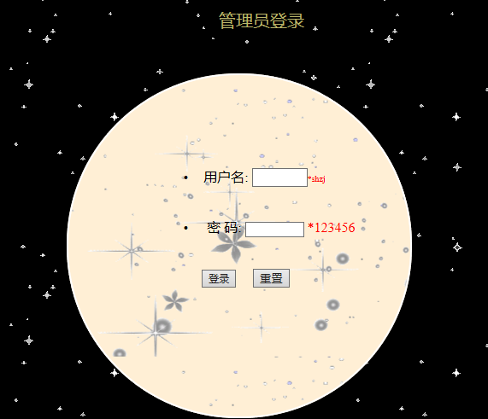

1. 首页：查看所有文章

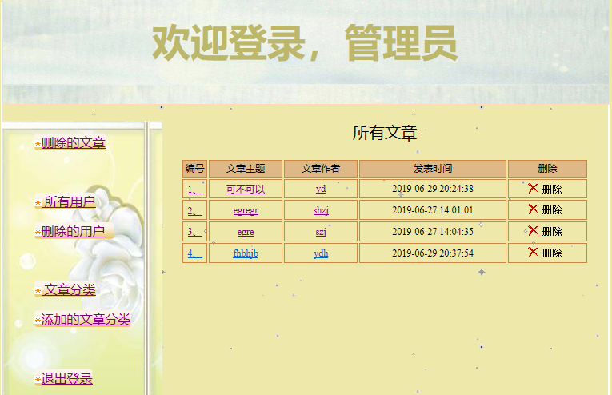

1. 查看管理员已删除的文章页面

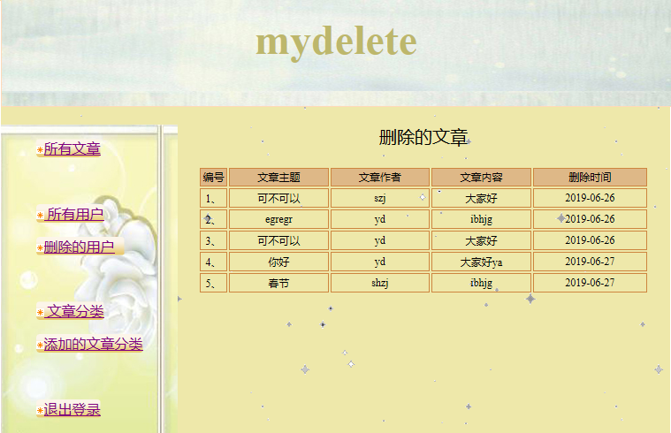

1. 查看所有用户界面

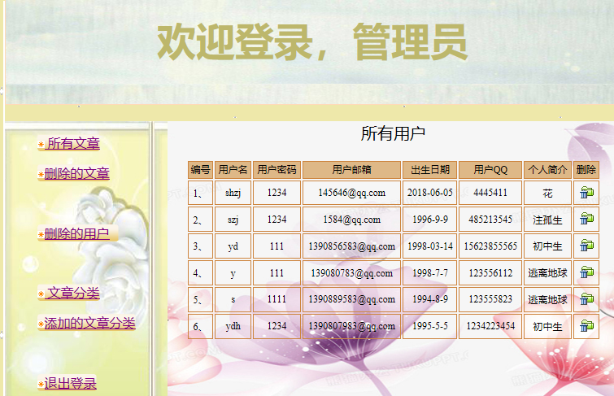

1. 查看管理员删除的用户界面

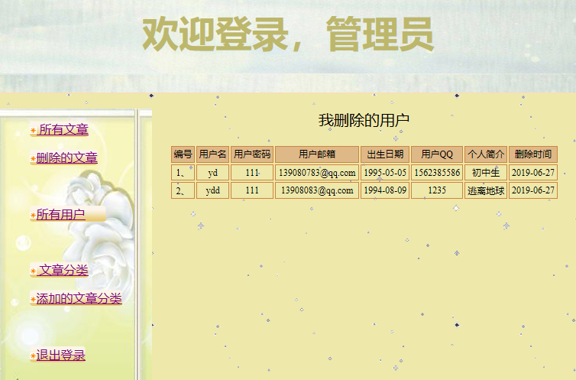

1. 查看所有文章分类和添加文章分类界面

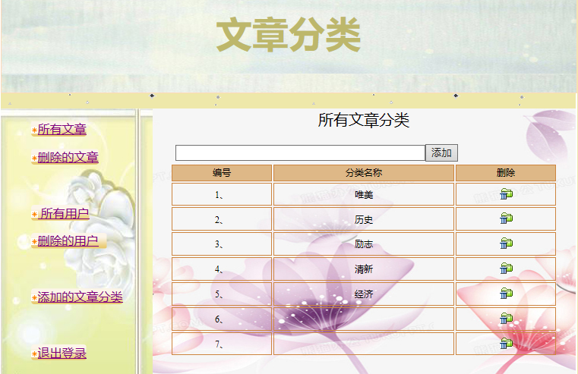

1. 查看管理员已经添加的文章分类界面

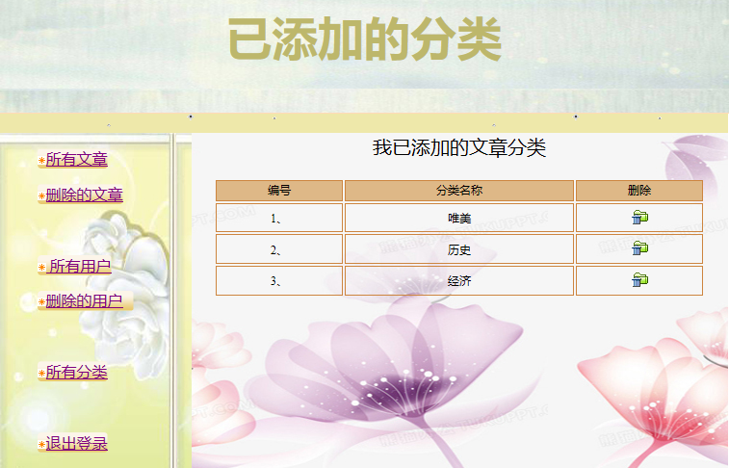

1. 粘贴前端系统界面
2. 首页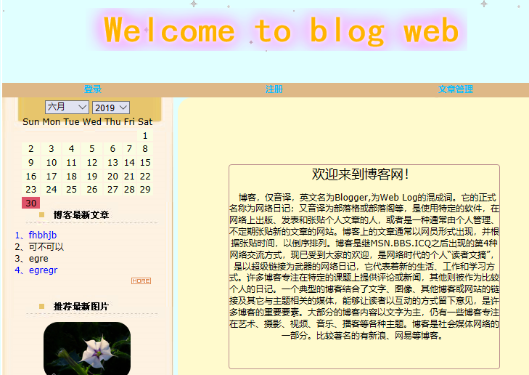
3. 登录界面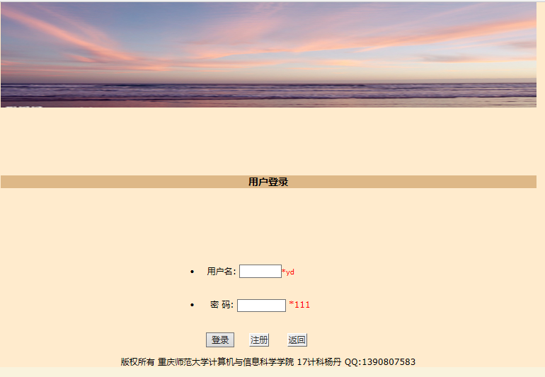
4. 注册协议界面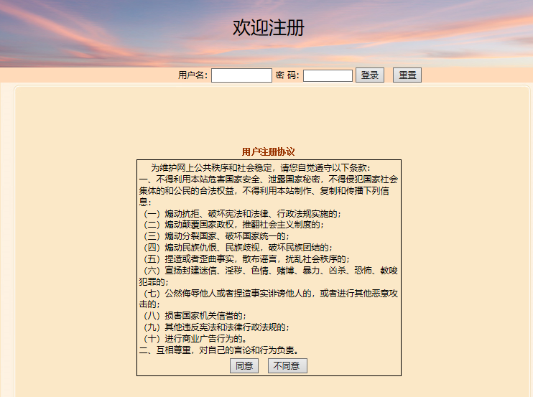
5. 注册界面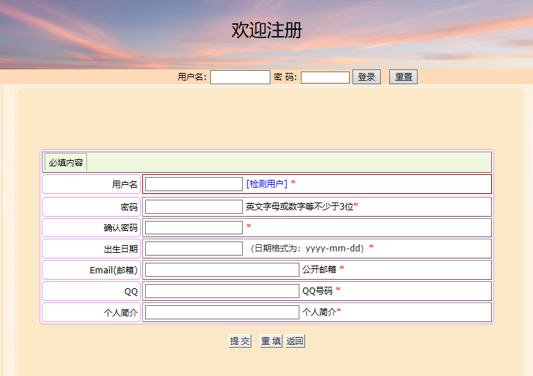
6. 登录前查看文章界面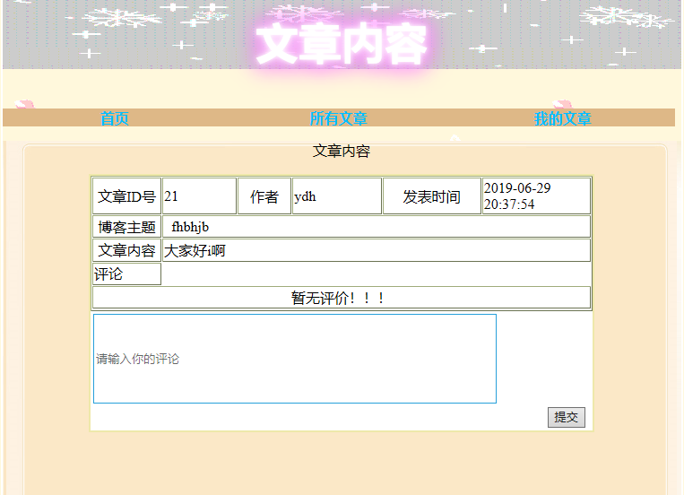
7. 登录后首页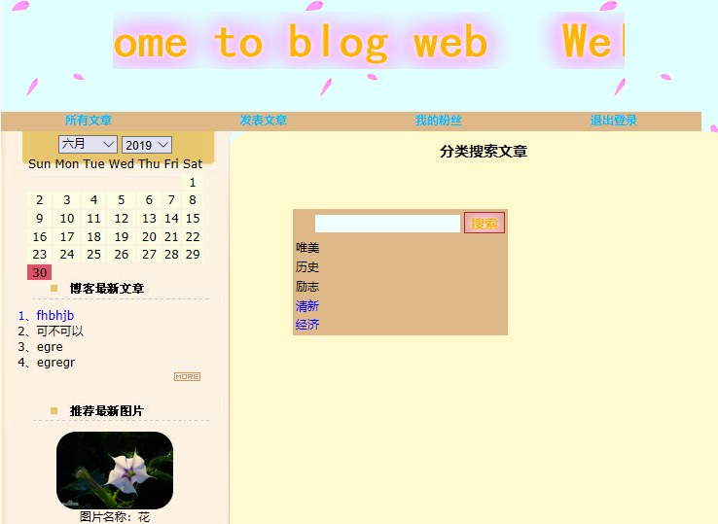
8. 登录后首页查看文章界面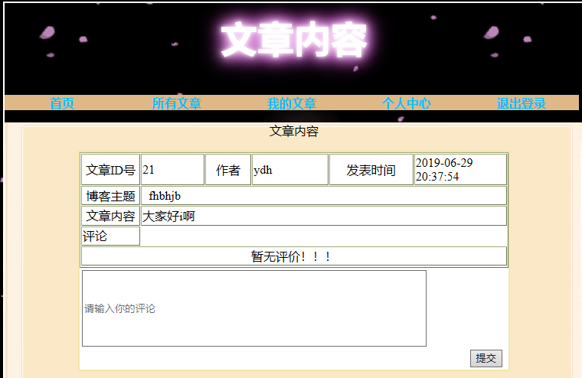
9. 登录后首页搜索文章界面 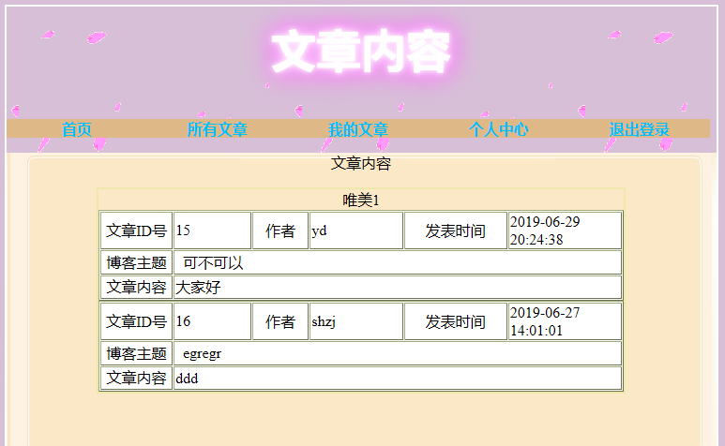
10. 首页点击文章分类名称查看文章界面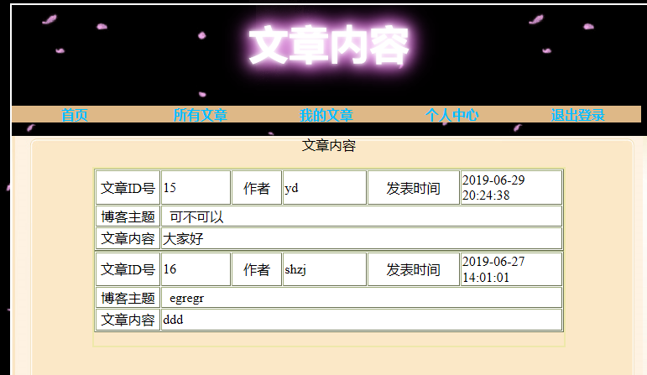
11. 发表文章界面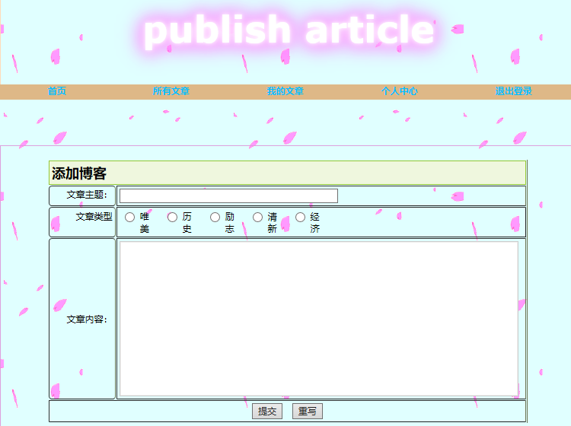
12. 查看所有文章界面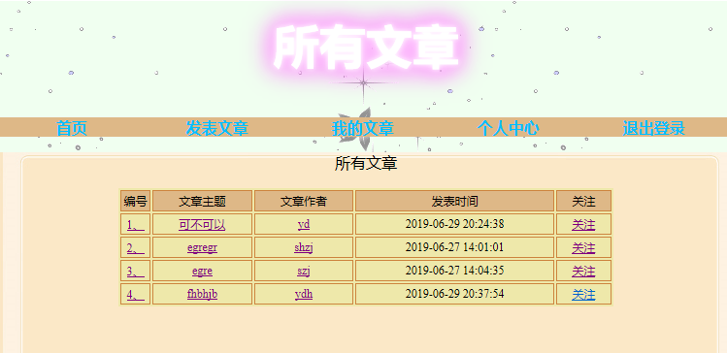
13. 修改文章界面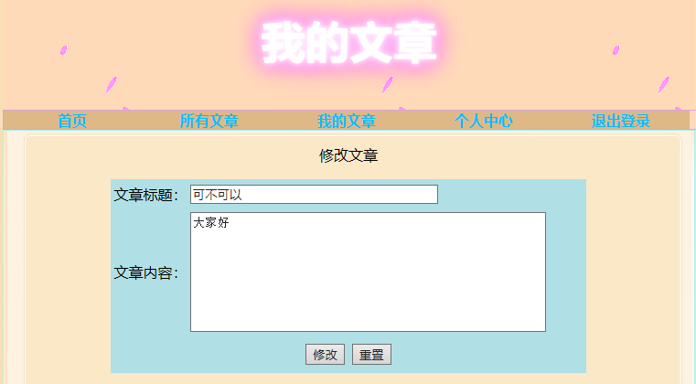
14. 查看我的文章界面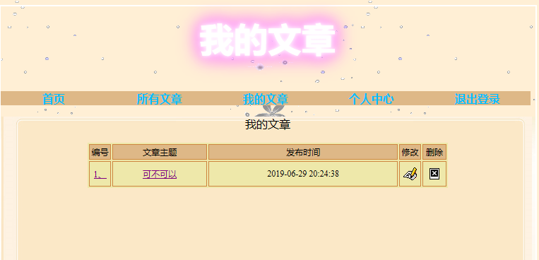
15. 通过所有文章查看文章内容界面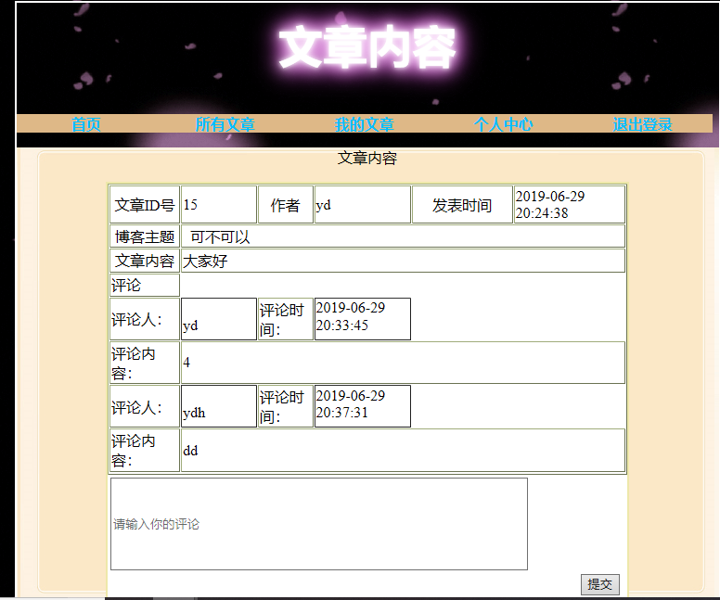
16. 查看我的文章内容界面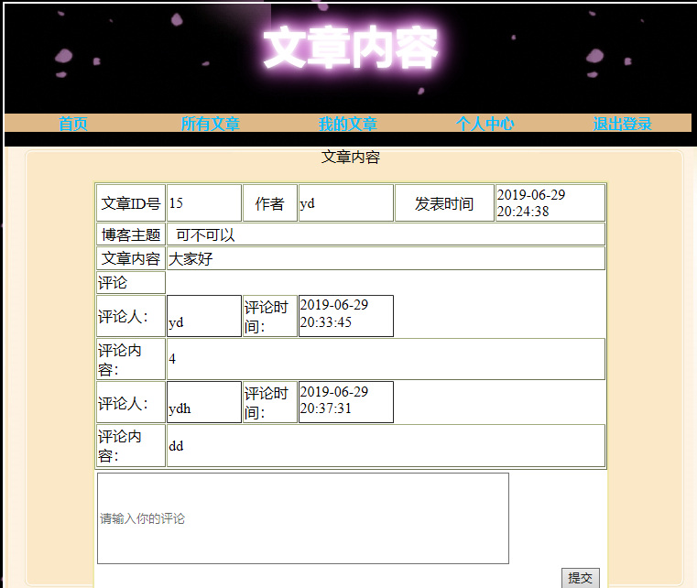
17. 个人中心界面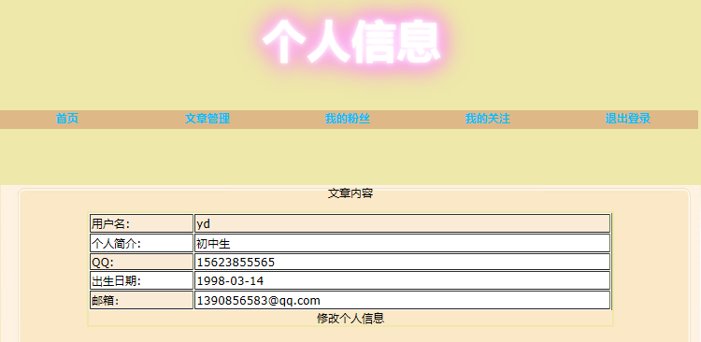
18. 修改个人信息界面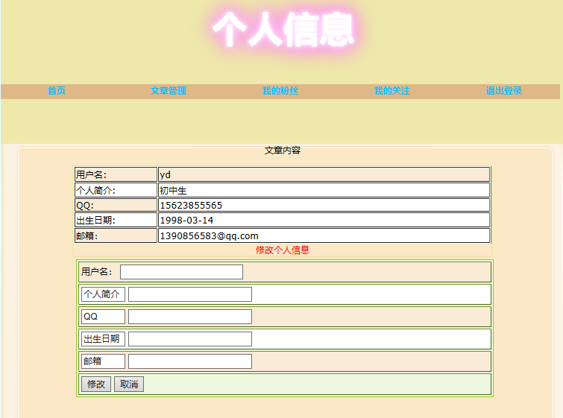
19. 我的粉丝界面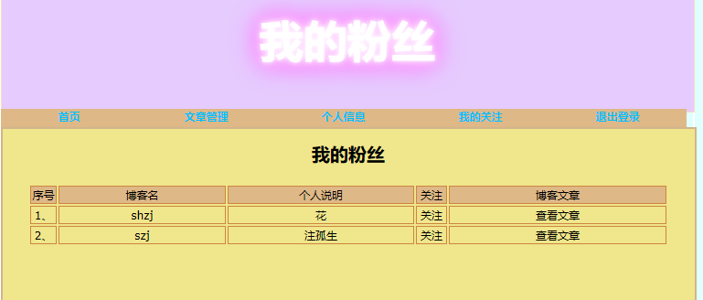
20. 我的关注界面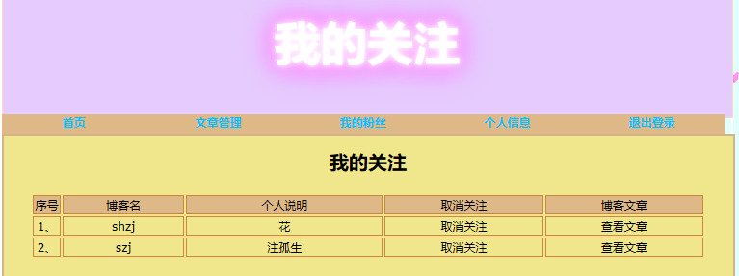
21. 查看某一粉丝文章界面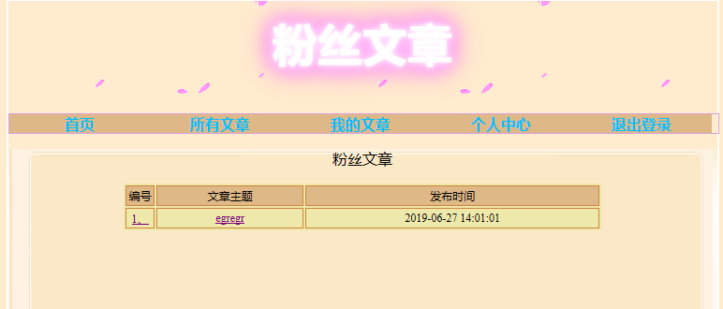
22. 查看关注的某一用户文章界面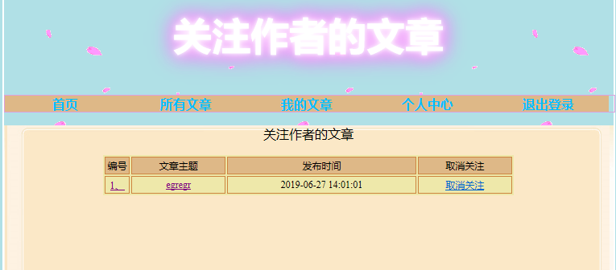
23. 粘贴响应式前端系统界面

（1）首页（响应式）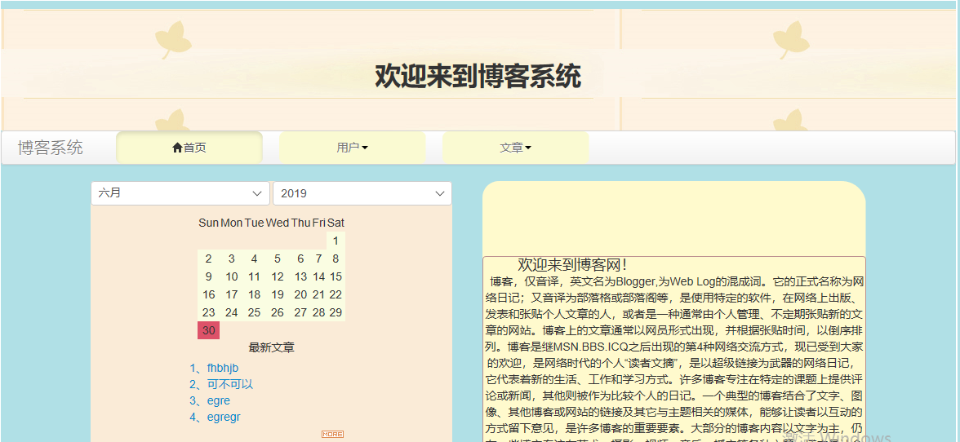

（2）登录界面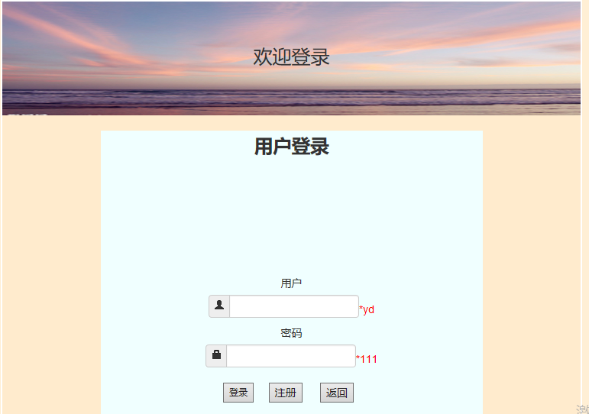

（3）注册协议界面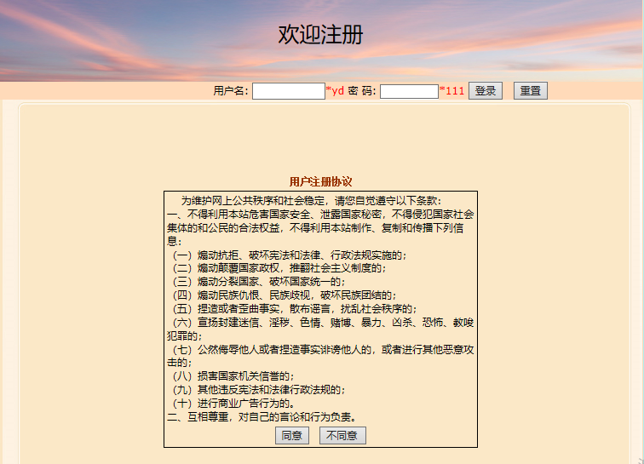

（4）注册界面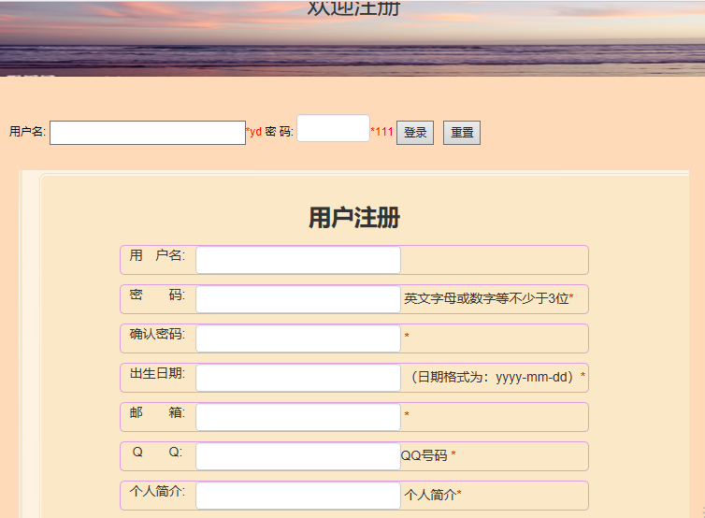

（5）登录前查看文章界面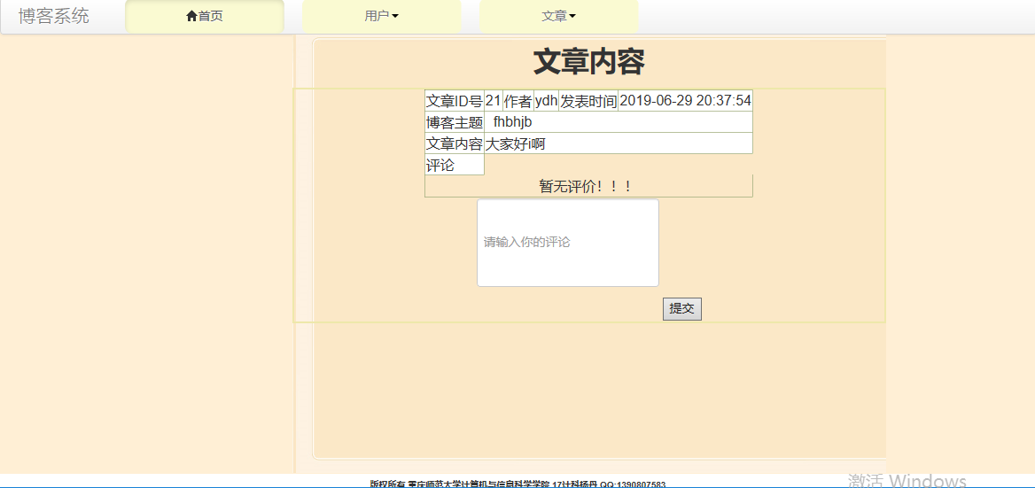

（6）登录后首页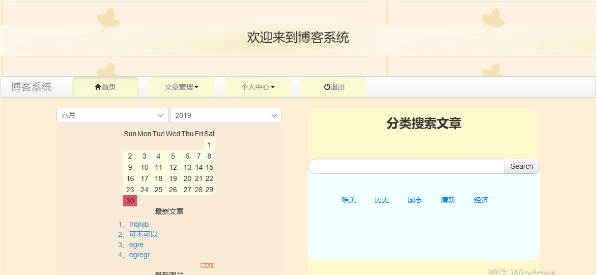

（7）登录后首页查看文章界面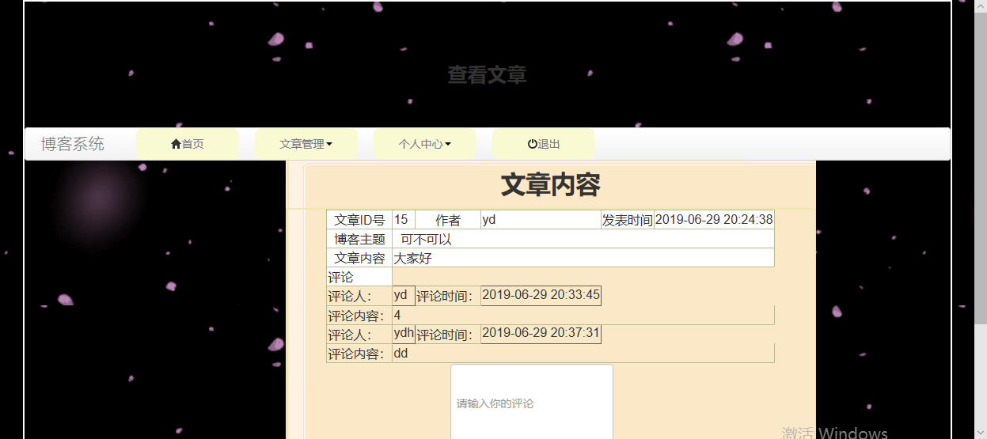

（8）登录后首页搜索文章界面 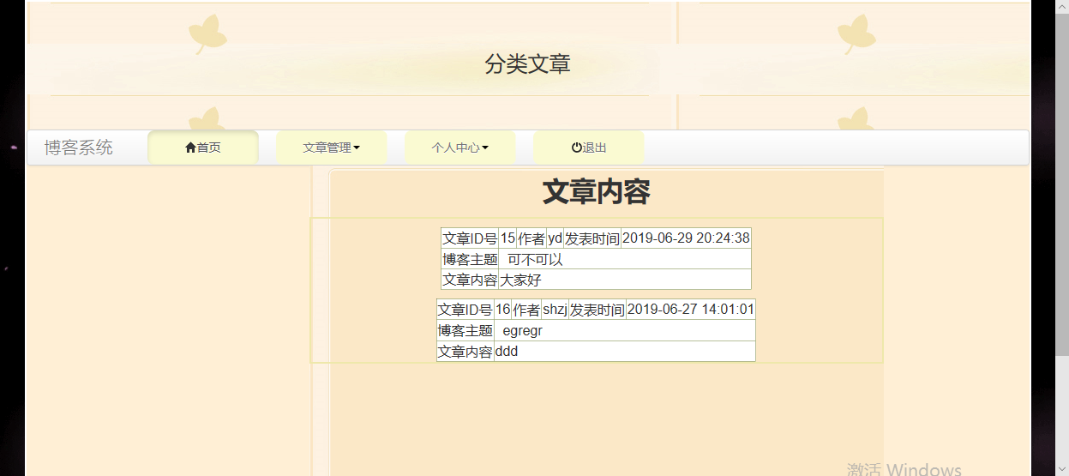

（9）首页点击文章分类名称查看文章界面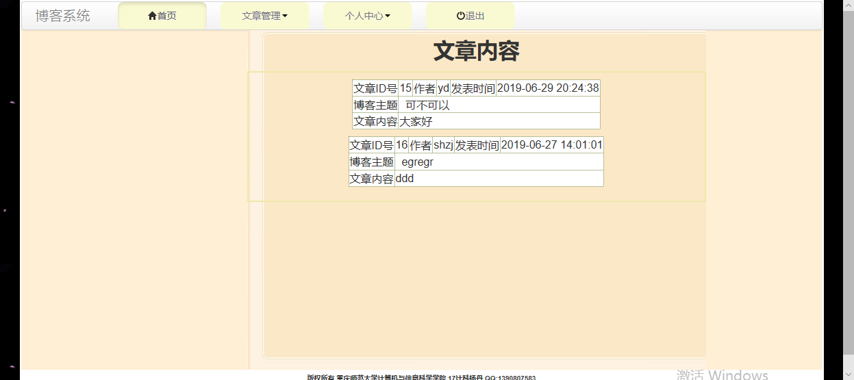

（10）发表文章界面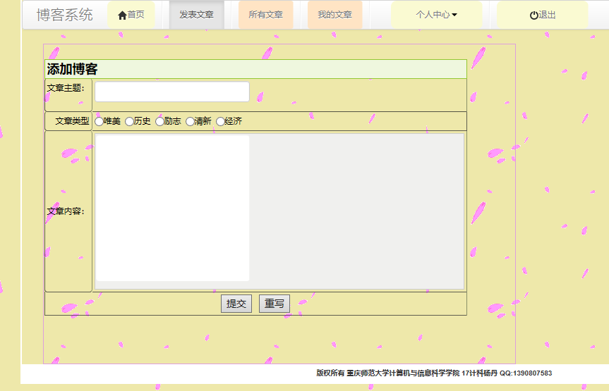

（11）查看所有文章界面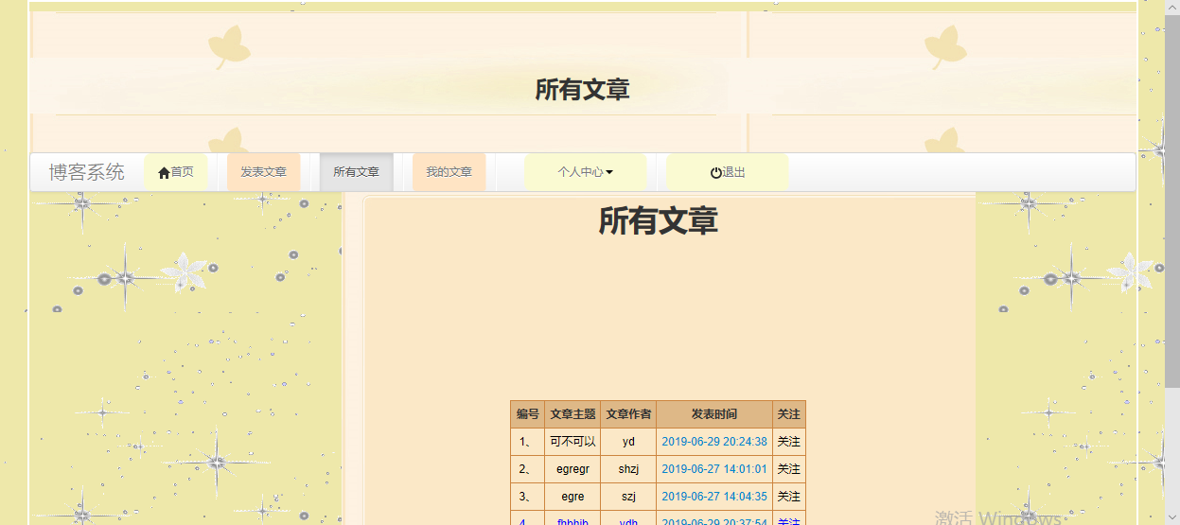

（12）修改文章界面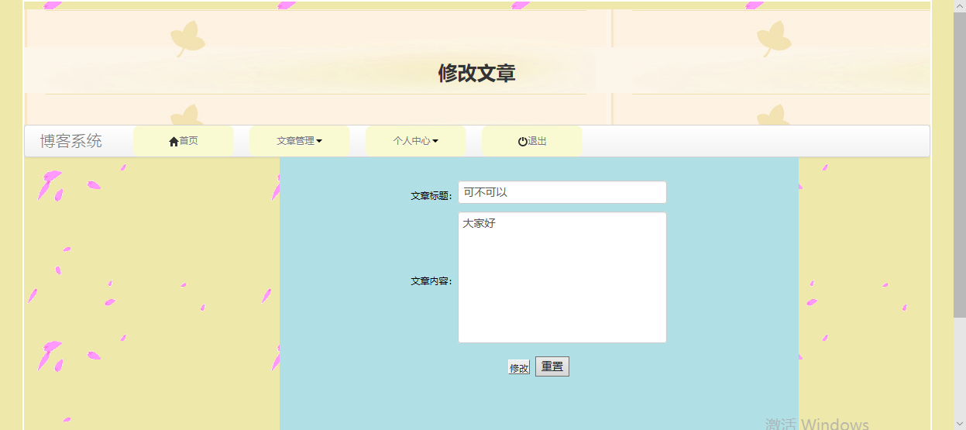

（13）查看我的文章界面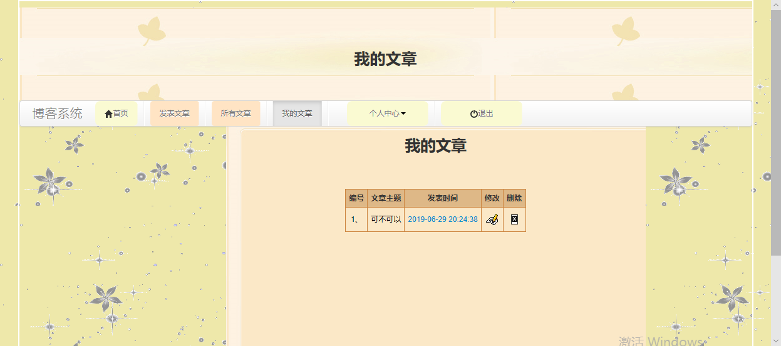

（14）通过所有文章查看文章内容界面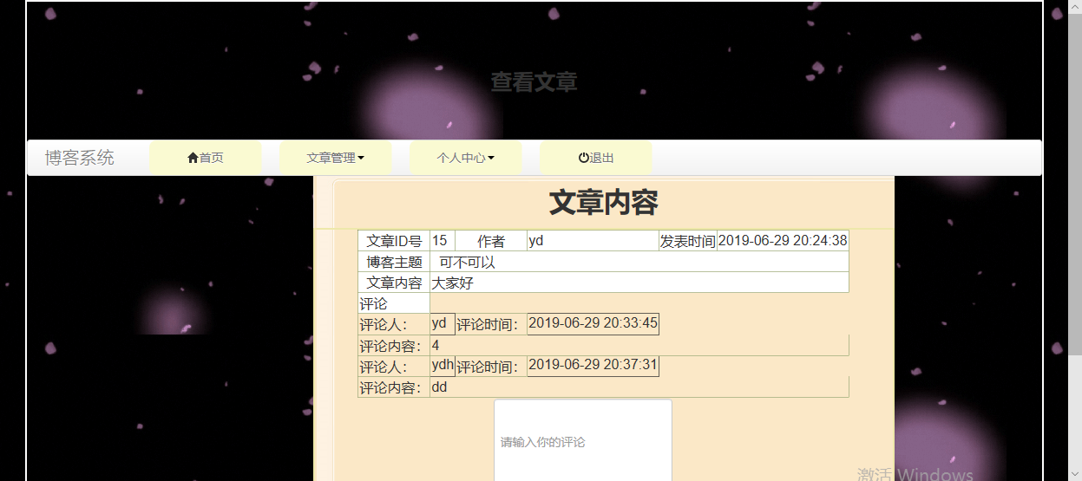

（15）查看我的文章内容界面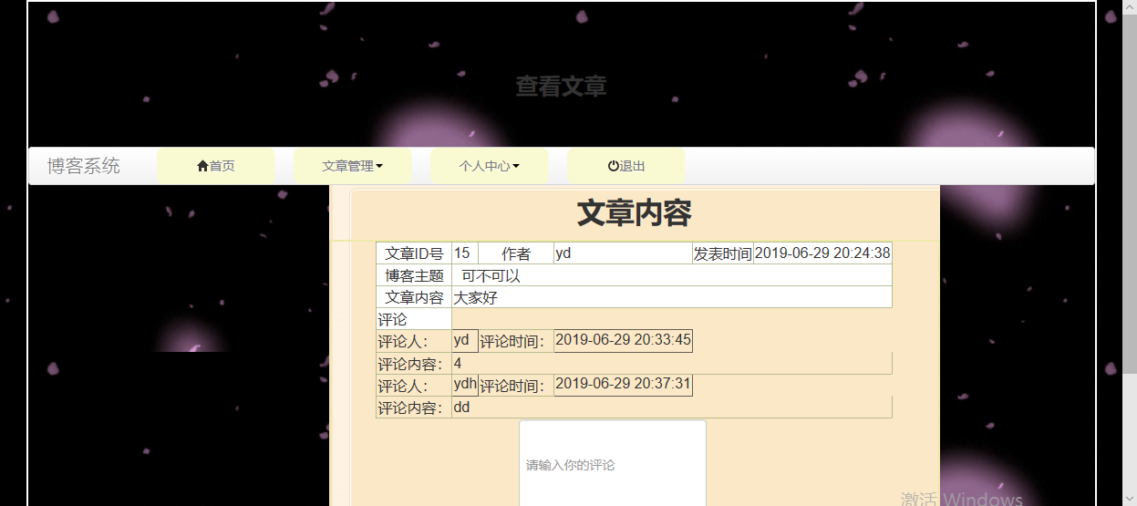

（16）个人中心界面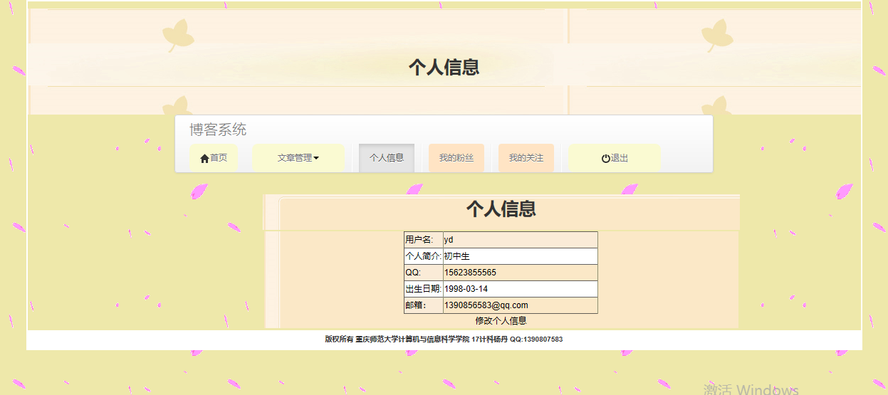

（17）修改个人信息界面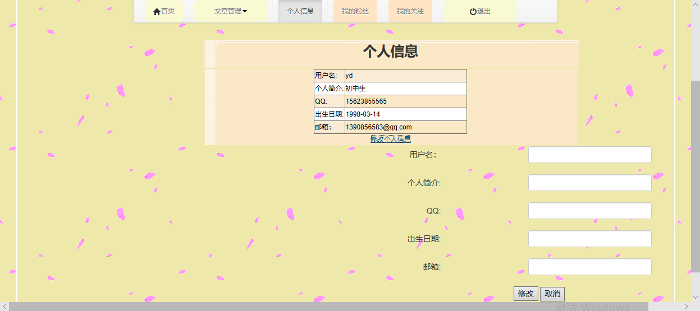

（18）我的粉丝界面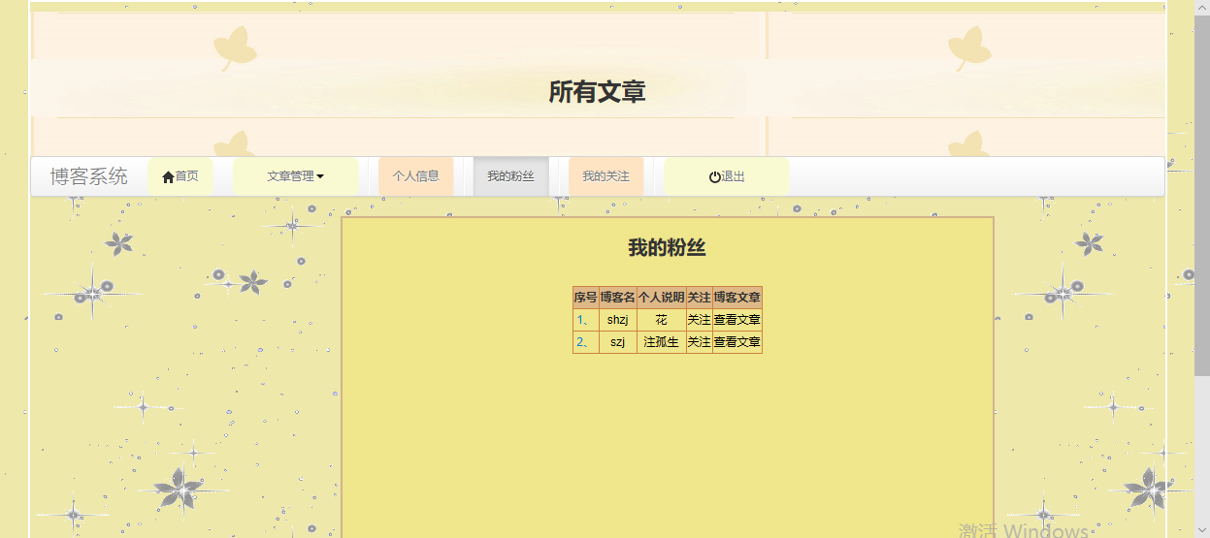

（19）我的关注界面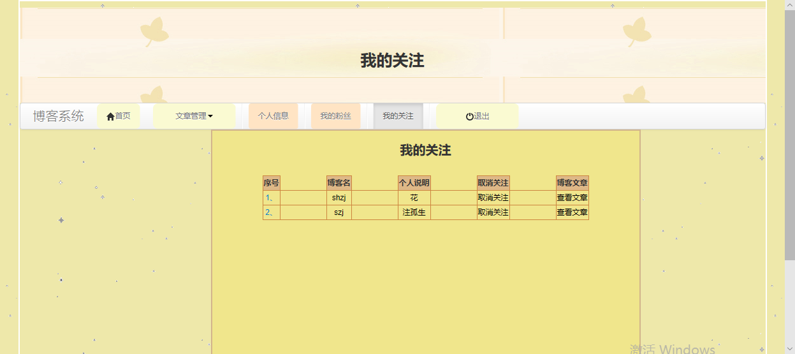

（20）查看某一粉丝文章界面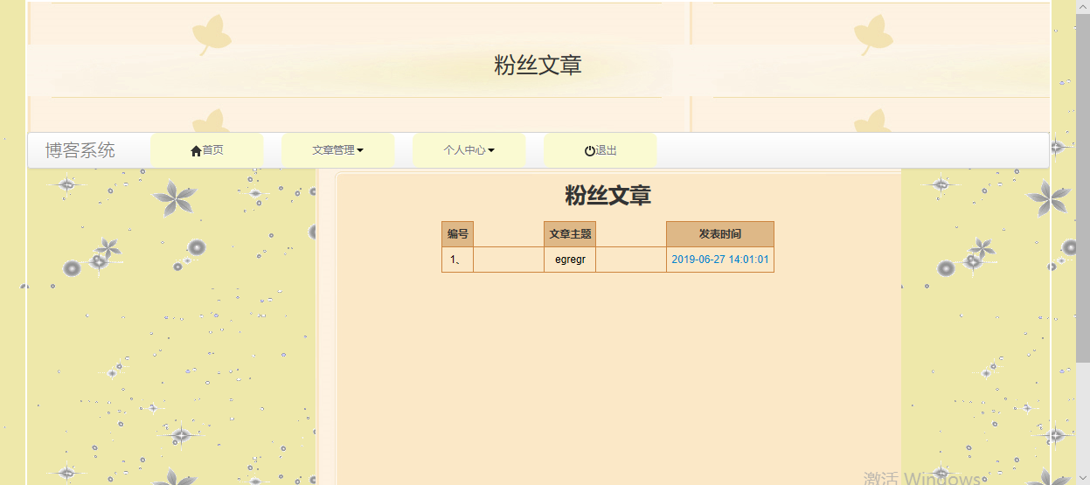

（21）查看关注的某一用户文章界面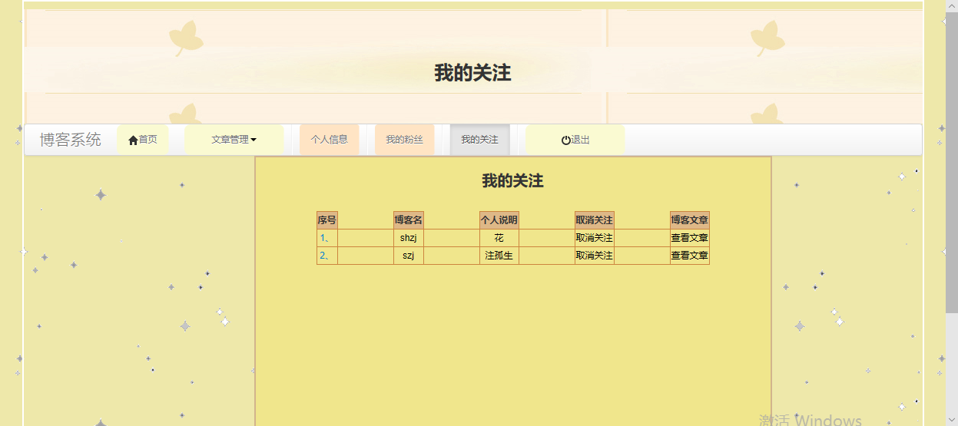

1. 文件代码粘贴：
2. 后台系统文件代码粘贴：
3. 连接数据库文件（conn.php）

<?php

$conn=mysql_connect('localhost:3306','a0925234204','1838625yd') or die("数据库服务器连接错误".mysql_error());

mysql_select_db('a0925234204',$conn) or die("数据库访问错误".mysql_error());

mysql_query("set character set utf8");

mysql_query("set names utf8");

?>

1. index2.php文件代码：

<!DOCTYPE HTML PUBLIC "-//W3C//DTD HTML 4.01 Transitional//EN" "http://www.w3.org/TR/html4/loose.dtd">

<html>

<head>

<meta http-equiv="Content-Type" content="text/html; charset=utf-8">

<title>博客系统后台</title>

<style type="text/css">

.container{*position*: relative;

*margin*: 0 auto; /*整个网··页版面居中*/

*padding*: 0;

*background-color*: transparent;

*width*: 757px;/*宽度为1000px*/

*text-align*: *left*; /*左对齐*/

*border*: 2px solid white;}

}

.demo{*text-shadow*: 0 0 5px #fff,0 0 15px #fff,0 0 25px #fff,0 0 20px #f0f,0 0 30px #f0f;} /*添加的文字效果*/

#banner p{*text-align*: center; /*左右居中*/

*padding*:15px 0 0 0;

*font-size*: 48px; /*字体大小*/

*color*: #fff;

*font-weight*: bold;} /*粗字体*/

#banner{*margin*:0px; /*外边距*/

*padding*:0;

*margin*: -50px 0 0 0;

*width*: 757px; /*banner的宽度*/

*height*:

*background*:#e6cbfe ;}

#footer{*clear*: both; /*清除左右浮动*/

*font-size*: 10px;

*font-weight*: bold; /*粗体字*/

*width*: 100%;

*padding*: 3px 0px;

*text-align*: center;/*文本居中*/

*margin*: 0;

*background-color*: #fff;} /*背景色：白色*/

.form1{

*border*:2px solid white;*background-color*:papayawhip; *margin-top*:50px;*margin-left*:150px; *width*:400px; *height*:400px;*border-radius*:200px; *background-image*:url('images/timg7.gif');}

body,html{

*background-color*: black;

*background-image*: url("images/timg8.gif");

}

</style>

</head>

<script src="JS/check.js" language="javascript">

</script>

<body >

<div style="*background-color*:transparent;"class="container" align="center">

<div id="banner" style="*border*:1px solid peachpuff;*background-image*:url('images/pic2.jpg'); ">

<p class="demo" >后台管理</p>

</div>

<div width="757" height="500" style="*height*:500px;*border-radius*:50px; *background-color*:transparent;*margin-bottom*:40px;">

<p align="center" style="*margin-top*:30px; *font-size*:20px;*color*:darkkhaki">管理员登录</p>

<form name="form" method="post" action="check.php" align="center" class="form1" valign="center">

<td height="20" valign="baseline" align="center">

<table width="100%" border="0" cellpadding="0" cellspacing="0" style="*border*:2px solid transparent;*margin-top*:90px; *margin-left*:-20px;">

<tr>

<td width="32%" height="20" align="center" valign="baseline">&nbsp; </td>

<td width="67%" align="left" valign="baseline" style="*text-indent*:10px;">

<div >

<ul align="center" >

<li>用户名:

<input name="txt_user" id="txt_user" size="5" width="85"><sapn style="*color*:red;*font-size*:10px;">*shzj</sapn>

</li>

<br><br>

<li>&nbsp;密&nbsp;码:

<input name="txt_pwd" id="txt_pwd" type="password" style="*FONT-SIZE*: 10px; *WIDTH*: 65px" size="5">

<sapn style="*color*:red;*font-size*=10px;">*123456</sapn>

</li>

<br><br>

&nbsp;

<input style="*FONT-SIZE*: 9pt" type="submit" value="登录" name="sub_dl" onClick="return f_check(form)">&nbsp;&nbsp;&nbsp;&nbsp;

<input type="reset" value="重置" class="btn_grey">

&nbsp;

</ul>

</div>

</td>

<td width="1%" align="center" valign="baseline">&nbsp;</td>

</tr>

</table>

</td>

</form>

</div>

<table width="757" border="0" align="center" cellpadding="0" cellspacing="0">

<div align="center" style="*background-color*:peachpuff;"> 版权所有 重庆师范大学计算机与信息科学学院 17计科杨丹 QQ:1390807583 </div>

</table>

</div>

</body>

</html>

1. index_ad文件代码：

<?php

header ( "Content-type: text/html; charset=utf-8" ); //设置文件编码格式

session_start();

include "Conn/conn.php";

$id=$_SESSION['uid'];

?>

<!DOCTYPE html>

<html>

<head>

<meta charset="UTF-8">

<title>后台首页</title>

<style type="text/css">

.container{position: relative;

margin: 0 auto; /*整个网··页版面居中*/

padding: 0;

background-color: transparent;

width: 757px;/*宽度为1000px*/

text-align: left; /*左对齐*/

border: 2px solid white;}

}

.demo{text-shadow: 0 0 5px #fff,0 0 15px #fff,0 0 25px #fff,0 0 20px #f0f,0 0 30px #f0f;} /*添加的文字效果*/

#banner p{text-align: center; /*左右居中*/

padding:15px 0 0 0;

font-size: 48px; /*字体大小*/

color: #fff;

font-weight: bold;} /*粗字体*/

#banner{margin:0px; /*外边距*/

padding:0;

margin: -50px 0 0 0;

width: 757px; /*banner的宽度*/

height:

background:#e6cbfe ;}

#footer{clear: both; /*清除左右浮动*/

font-size: 10px;

font-weight: bold; /*粗体字*/

width: 100%;

padding: 3px 0px;

text-align: center;/*文本居中*/

margin: 0;

background-color: #fff;} /*背景色：白色*/

.left{

width:200px;

float:left;

body,html{

background-color: palegoldenrod;

background-image: url("images/timg8.gif");

}

</style>

</head>

<body style="background-color: palegoldenrod;

background-image: url('images/timg8.gif');

">

<div style="background-color:transparent;"class="container" align="center">

<div id="banner" style="border:1px solid peachpuff;background-image:url('images/3.jpg'); ">

<p class="demo" style="color:darkkhaki;">欢迎登录，管理员</p>

</div>

<div class="left" width="184" height="495" style="height:495px; margin-top:20px;background-image:url('images/2.jpg');">

<ul style="list-style-type:none;">

<li style="background-image:url('images/item_out.gif'); float:left;border-radius:4px;" align="center"><img src="images/xing.gif"><a href="mydelete.php">删除的文章</a></li><br><br>

<li></li><br><br>

<li style="background-image:url('images/item_out.gif');float:left;border-radius:4px;" align="center"><img src="images/xing.gif"><a href="allusers.php"> 所有用户</a></li><br><br>

<li style="background-image:url('images/item_out.gif'); border-radius:4px; width:100px;float:left;" align="center"><img src="images/xing.gif"><a href="delete_user.php">删除的用户</a></li><br><br>

<li></li><br><br>

<li style="background-image:url('images/item_out.gif');float:left;border-radius:4px;" align="center"><img src="images/xing.gif"><a href="allclass.php"> 文章分类</a></li><br><br>

<li style="background-image:url('images/item_out.gif');float:left;border-radius:4px;" align="center"><img src="images/xing.gif"><a href="add_class.php">添加的文章分类</a></li><br><br>

<li></li><br><br>

<li style="background-image:url('images/item_out.gif');float:left;border-radius:4px;" align="center"><img src="images/xing.gif"><a href="safe1.php">退出登录</a></li>

</ul>

</div>

<div style="margin-top:20px;height:495px;">

<p align="center" style="margin-top:20px;font-size:20px;">

所有文章

</p>

<table width="510" align="center" cellpadding="2" bgcolor="transparent">

<form action="delete.php" name="" method="post">

<tr width="510" style="font-size:12px;text-align:center;" align="center" bgcolor="burlywood">

<td style="border:1px solid peru;font-size:12px;text-align:center; " align="center">编号</td>

<td style="border:1px solid peru;font-size:12px;text-align:center;" align="center">文章主题</td>

<td style="border:1px solid peru;font-size:12px;text-align:center;" align="center">文章作者</td>

<td style="border:1px solid peru;font-size:12px;text-align:center;" align="center">发表时间</td>

<td style="border:1px solid peru;font-size:12px;text-align:center;" align="center">删除</td>

</tr>

<?php

$i=1;

$sql=mysql_query("select *from tb_articles,tb_bguser where tb_articles.user_id=tb_bguser.user_id");

if (!$sql)

{

printf("Error: %s\n", mysql_error());

exit();

}

$row=mysql_fetch_array($sql);

if($row=="")

{

?> <tr align="center" style="text-align:center; font-size:18px;">

<td style="text-align:center;">暂无文章！！！</td>

</tr>

<?php

}

else{

do{

?>

<tr width="510" style="border:1px solid peru;font-size:12px;text-align:center;" align="center">

<td style="border:1px solid peru;font-size:12px;text-align:center;" align="center" width="25">

<a href="article1.php?a_id=<?php echo $row['a_id'];?>"size="2"><?php echo $i."、";?> </a>

</td >

<td style="border:1px solid peru;font-size:12px;text-align:center;" align="center">

<a href="article1.php?a_id=<?php echo $row['a_id'];?>"><?php echo $row['title'];?></a></td>

<td style="border:1px solid peru;font-size:12px;text-align:center;" align="center">

<a href="article1.php?a_id=<?php echo $row['a_id'];?>"><?php echo $row['u_name'];?></a></td>

<td style="border:1px solid peru;font-size:12px;text-align:center;" align="center">

<a ><?php echo $row['time'];?></a></td>

<td style="border:1px solid peru;font-size:12px;text-align:center;" align="center">

<a href="delete.php?aid=<?php echo $row['a_id'];?>"><img src="images/A_delete.gif"></a>

</td></tr>

<?php

$i++;

}while($row=mysql_fetch_array($sql));

}

?>

</form>

</table>

</div>

<div class="footer"align="center" style="background-color:peachpuff;"> 版权所有 重庆师范大学计算机与信息科学学院 17计科杨丹 QQ:1390807583</div>

</div>

</body>

</html>

1. mydelete文件代码：

<?php

header ( "Content-type: text/html; charset=utf-8" ); //设置文件编码格式

session_start();

include "Conn/conn.php";

$id=$_SESSION['uid'];

?>

<!DOCTYPE html>

<html>

<head>

<meta charset="UTF-8">

<title>我的删除</title>

<style type="text/css">

.container{position: relative;

margin: 0 auto; /*整个网··页版面居中*/

padding: 0;

background-color: transparent;

width: 757px;/*宽度为1000px*/

text-align: left; /*左对齐*/

border: 2px solid white;}

}

.demo{text-shadow: 0 0 5px #fff,0 0 15px #fff,0 0 25px #fff,0 0 20px #f0f,0 0 30px #f0f;} /*添加的文字效果*/

#banner p{text-align: center; /*左右居中*/

padding:15px 0 0 0;

font-size: 48px; /*字体大小*/

color: #fff;

font-weight: bold;} /*粗字体*/

#banner{margin:0px; /*外边距*/

padding:0;

margin: -50px 0 0 0;

width: 757px; /*banner的宽度*/

height:

background:#e6cbfe ;}

#footer{clear: both; /*清除左右浮动*/

font-size: 10px;

font-weight: bold; /*粗体字*/

width: 100%;

padding: 3px 0px;

text-align: center;/*文本居中*/

margin: 0;

background-color: #fff;} /*背景色：白色*/

.left{

width:200px;

float:left;

body,html{

background-color: palegoldenrod;

background-image: url("images/timg8.gif");

}

</style>

</head>

<body style="background-color: palegoldenrod;

background-image: url('images/timg8.gif');

">

<div style="background-color:transparent;"class="container" align="center">

<div id="banner" style="border:1px solid peachpuff;background-image:url('images/3.jpg'); ">

<p class="demo" style="color:darkkhaki;">mydelete</p>

</div>

<div class="left" width="184" height="495" style="height:495px; margin-top:20px;background-image:url('images/2.jpg');">

<ul style="list-style-type:none;">

<li style="background-image:url('images/item_out.gif'); float:left;border-radius:4px;" align="center"><img src="images/xing.gif"><a href="index_ad.php">所有文章</a></li><br><br>

<li></li><br><br>

<li style="background-image:url('images/item_out.gif');float:left;border-radius:4px;" align="center"><img src="images/xing.gif"><a href="allusers.php"> 所有用户</a></li><br><br>

<li style="background-image:url('images/item_out.gif'); border-radius:4px; width:100px;float:left;" align="center"><img src="images/xing.gif"><a href="delete_user.php">删除的用户</a></li><br><br>

<li></li><br><br>

<li style="background-image:url('images/item_out.gif');float:left;border-radius:4px;" align="center"><img src="images/xing.gif"><a href="allclass.php"> 文章分类</a></li><br><br>

<li style="background-image:url('images/item_out.gif');float:left;border-radius:4px;" align="center"><img src="images/xing.gif"><a href="add_class.php">添加的文章分类</a></li><br><br>

<li></li><br><br>

<li style="background-image:url('images/item_out.gif');float:left;border-radius:4px;" align="center"><img src="images/xing.gif"><a href="safe1.php">退出登录</a></li>

</ul>

</div>

<div style="margin-top:20px;height:495px;">

<p align="center" style="margin-top:20px;font-size:20px;">

删除的文章

</p>

<table width="510" align="center" cellpadding="2" bgcolor="transparent">

<form action="delete.php" name="" method="post">

<tr width="510" style="font-size:12px;text-align:center;" align="center" bgcolor="burlywood">

<td style="border:1px solid peru;font-size:12px;text-align:center; " align="center">编号</td>

<td style="border:1px solid peru;font-size:12px;text-align:center;" align="center">文章主题</td>

<td style="border:1px solid peru;font-size:12px;text-align:center;" align="center">文章作者</td>

<td style="border:1px solid peru;font-size:12px;text-align:center;" align="center">文章内容</td>

<td style="border:1px solid peru;font-size:12px;text-align:center;" align="center">删除时间</td>

</tr>

<?php

$i=1;

$sql=mysql_query("select *from tb_delete where ad_id='".$id."'");

if (!$sql)

{

printf("Error: %s\n", mysql_error());

exit();

}

$row=mysql_fetch_array($sql);

if($row=="")

{

?> <tr align="center" style="text-align:center; font-size:18px;">

<td style="text-align:center;">暂无已删除文章！！！</td>

</tr>

<?php

}

else{

do{

?>

<tr width="510" style="border:1px solid peru;font-size:12px;text-align:center;" align="center">

<td style="border:1px solid peru;font-size:12px;text-align:center;" align="center" width="25">

<?php echo $i."、";?>

</td >

<td style="border:1px solid peru;font-size:12px;text-align:center;" align="center">

<?php echo $row['d_title'];?></td>

<td style="border:1px solid peru;font-size:12px;text-align:center;" align="center">

<?php echo $row['name'];?></td>

<td style="border:1px solid peru;font-size:12px;text-align:center;" align="center">

<?php echo $row['d_content'];?></td>

<td style="border:1px solid peru;font-size:12px;text-align:center;" align="center">

<a ><?php echo $row['d_time'];?></a></td>

</tr>

<?php

$i++;

}while($row=mysql_fetch_array($sql));

}

?>

</form>

</table>

</div>

<div class="footer"align="center" style="background-color:peachpuff;"> 版权所有 重庆师范大学计算机与信息科学学院 17计科杨丹 QQ:1390807583</div>

</div>

</body>

</html>

1. allusers.php

<?php

header ( "Content-type: text/html; charset=utf-8" ); //设置文件编码格式

session_start();

include "Conn/conn.php";

$id=$_SESSION['uid'];

?>

<!DOCTYPE html>

<html>

<head>

<meta charset="UTF-8">

<title>所有用户</title>

<style type="text/css">

.container{position: relative;

margin: 0 auto; /*整个网··页版面居中*/

padding: 0;

background-color: transparent;

width: 757px;/*宽度为1000px*/

text-align: left; /*左对齐*/

border: 2px solid white;}

}

.demo{text-shadow: 0 0 5px #fff,0 0 15px #fff,0 0 25px #fff,0 0 20px #f0f,0 0 30px #f0f;} /*添加的文字效果*/

#banner p{text-align: center; /*左右居中*/

padding:15px 0 0 0;

font-size: 48px; /*字体大小*/

color: #fff;

font-weight: bold;} /*粗字体*/

#banner{margin:0px; /*外边距*/

padding:0;

margin: -50px 0 0 0;

width: 757px; /*banner的宽度*/

height:

background:#e6cbfe ;}

#footer{clear: both; /*清除左右浮动*/

font-size: 10px;

font-weight: bold; /*粗体字*/

width: 100%;

padding: 3px 0px;

text-align: center;/*文本居中*/

margin: 0;

background-color: #fff;} /*背景色：白色*/

.left{

width:200px;

float:left;

body,html{

background-color: palegoldenrod;

background-image: url("images/timg8.gif");

}

</style>

</head>

<body style="background-color: palegoldenrod;

background-image: url('images/timg8.gif');

">

<div style="background-color:transparent;"class="container" align="center">

<div id="banner" style="border:1px solid peachpuff;background-image:url('images/3.jpg'); ">

<p class="demo" style="color:darkkhaki;">欢迎登录，管理员</p>

</div>

<div class="left" width="184" height="495" style="height:495px; margin-top:20px;background-image:url('images/2.jpg');">

<ul style="list-style-type:none;">

<li style="background-image:url('images/item_out.gif'); float:left;border-radius:4px;" align="center"><img src="images/xing.gif"><a href="index_ad.php"> 所有文章</a></li><br><br>

<li style="background-image:url('images/item_out.gif'); float:left;border-radius:4px;" align="center"><img src="images/xing.gif"><a href="mydelete.php">删除的文章</a></li><br><br>

<li></li><br><br>

<li style="background-image:url('images/item_out.gif'); border-radius:4px; width:100px;float:left;" align="center"><img src="images/xing.gif"><a href="delete_user.php">删除的用户</a></li><br><br>

<li></li><br><br>

<li style="background-image:url('images/item_out.gif');float:left;border-radius:4px;" align="center"><img src="images/xing.gif"><a href="allclass.php"> 文章分类</a></li><br><br>

<li style="background-image:url('images/item_out.gif');float:left;border-radius:4px;" align="center"><img src="images/xing.gif"><a href="add_class.php">添加的文章分类</a></li><br><br>

<li></li><br><br>

<li style="background-image:url('images/item_out.gif');float:left;border-radius:4px;" align="center"><img src="images/xing.gif"><a href="safe1.php">退出登录</a></li>

</ul>

</div>

<div style="background-image:url('images/780.jpg');margin-top:20px;height:495px;">

<p align="center" style="margin-top:20px;font-size:20px;">

所有用户

</p>

<table width="510" align="center" cellpadding="2" bgcolor="transparent">

<form action="delete1.php" name="" method="post">

<tr width="510" style="font-size:12px;text-align:center;" align="center" bgcolor="burlywood">

<td style="border:1px solid peru;font-size:12px;text-align:center; " align="center">编号</td>

<td style="border:1px solid peru;font-size:12px;text-align:center;" align="center">用户名</td>

<td style="border:1px solid peru;font-size:12px;text-align:center;" align="center">用户密码</td>

<td style="border:1px solid peru;font-size:12px;text-align:center;" align="center">用户邮箱</td>

<td style="border:1px solid peru;font-size:12px;text-align:center;" align="center">出生日期</td>

<td style="border:1px solid peru;font-size:12px;text-align:center;" align="center">用户QQ</td>

<td style="border:1px solid peru;font-size:12px;text-align:center;" align="center">个人简介</td>

<td style="border:1px solid peru;font-size:12px;text-align:center;" align="center">删除</td>

</tr>

<?php

$i=1;

$sql=mysql_query("select *from tb_bguser ");

if (!$sql)

{

printf("Error: %s\n", mysql_error());

exit();

}

$row=mysql_fetch_array($sql);

if($row=="")

{

?> <tr align="center" style="text-align:center; font-size:18px;">

<td style="text-align:center;">暂无用户！！！</td>

</tr>

<?php

}

else{

do{

?>

<tr width="510" style="border:1px solid peru;font-size:12px;text-align:center;" align="center">

<td style="border:1px solid peru;font-size:12px;text-align:center;" align="center" width="25">

<?php echo $i."、";?>

</td >

<td style="border:1px solid peru;font-size:12px;text-align:center;" align="center">

<?php echo $row['u_name'];?></td>

<td style="border:1px solid peru;font-size:12px;text-align:center;" align="center">

<?php echo $row['u_pwd'];?></td>

<td style="border:1px solid peru;font-size:12px;text-align:center;" align="center">

<?php echo $row['u_email'];?></td>

<td style="border:1px solid peru;font-size:12px;text-align:center;" align="center"><?php echo $row['u_birthday'];?></td>

<td style="border:1px solid peru;font-size:12px;text-align:center;" align="center"><?php echo $row['u_QQ'];?></td>

<td style="border:1px solid peru;font-size:12px;text-align:center;" align="center"><?php echo $row['introduction'];?></td>

<td style="border:1px solid peru;font-size:12px;text-align:center;" align="center">

<a href="delete1.php?id=<?php echo $row['user_id'];?>" >

<img src="images/delete.gif">

</a>

</td>

</tr>

<?php

$i++;

}while($row=mysql_fetch_array($sql));

}

?>

</form>

</table>

</div>

<div class="footer"align="center" style="background-color:peachpuff;"> 版权所有 重庆师范大学计算机与信息科学学院 17计科杨丹 QQ:1390807583</div>

</div>

</body>

</html>

1. delete_user.php

<?php

header ( "Content-type: text/html; charset=utf-8" ); //设置文件编码格式

session_start();

include "Conn/conn.php";

$id=$_SESSION['uid'];

?>

<!DOCTYPE html>

<html>

<head>

<meta charset="UTF-8">

<title>删除的用户</title>

<style type="text/css">

.container{position: relative;

margin: 0 auto; /*整个网··页版面居中*/

padding: 0;

background-color: transparent;

width: 757px;/*宽度为1000px*/

text-align: left; /*左对齐*/

border: 2px solid white;}

}

.demo{text-shadow: 0 0 5px #fff,0 0 15px #fff,0 0 25px #fff,0 0 20px #f0f,0 0 30px #f0f;} /*添加的文字效果*/

#banner p{text-align: center; /*左右居中*/

padding:15px 0 0 0;

font-size: 48px; /*字体大小*/

color: #fff;

font-weight: bold;} /*粗字体*/

#banner{margin:0px; /*外边距*/

padding:0;

margin: -50px 0 0 0;

width: 757px; /*banner的宽度*/

height:

background:#e6cbfe ;}

#footer{clear: both; /*清除左右浮动*/

font-size: 10px;

font-weight: bold; /*粗体字*/

width: 100%;

padding: 3px 0px;

text-align: center;/*文本居中*/

margin: 0;

background-color: #fff;} /*背景色：白色*/

.left{

width:200px;

float:left;

body,html{

background-color: palegoldenrod;

background-image: url("images/timg8.gif");

}

</style>

</head>

<body style="background-color: palegoldenrod;

background-image: url('images/timg8.gif');

">

<div style="background-color:transparent;"class="container" align="center">

<div id="banner" style="border:1px solid peachpuff;background-image:url('images/3.jpg'); ">

<p class="demo" style="color:darkkhaki;">欢迎登录，管理员</p>

</div>

<div class="left" width="184" height="495" style="height:495px; margin-top:20px;background-image:url('images/2.jpg');">

<ul style="list-style-type:none;">

<li style="background-image:url('images/item_out.gif'); float:left;border-radius:4px;" align="center"><img src="images/xing.gif"><a href="index_ad.php"> 所有文章</a></li><br><br>

<li style="background-image:url('images/item_out.gif'); float:left;border-radius:4px;" align="center"><img src="images/xing.gif"><a href="mydelete.php">删除的文章</a></li><br><br>

<li></li><br><br>

<li style="background-image:url('images/item_out.gif'); border-radius:4px; width:100px;float:left;" align="center"><img src="images/xing.gif"><a href="allusers.php">所有用户</a></li><br><br>

<li></li><br><br>

<li style="background-image:url('images/item_out.gif');float:left;border-radius:4px;" align="center"><img src="images/xing.gif"><a href="allclass.php"> 文章分类</a></li><br><br>

<li style="background-image:url('images/item_out.gif');float:left;border-radius:4px;" align="center"><img src="images/xing.gif"><a href="add_class.php">添加的文章分类</a></li><br><br>

<li></li><br><br>

<li style="background-image:url('images/item_out.gif');float:left;border-radius:4px;" align="center"><img src="images/xing.gif"><a href="safe1.php">退出登录</a></li>

</ul>

</div>

<div style="margin-top:20px;height:495px;">

<p align="center" style="margin-top:20px;font-size:20px;">

我删除的用户

</p>

<table width="510" align="center" cellpadding="2" bgcolor="transparent">

<form action="delete1.php" name="" method="post">

<tr width="510" style="font-size:12px;text-align:center;" align="center" bgcolor="burlywood">

<td style="border:1px solid peru;font-size:12px;text-align:center; " align="center">编号</td>

<td style="border:1px solid peru;font-size:12px;text-align:center;" align="center">用户名</td>

<td style="border:1px solid peru;font-size:12px;text-align:center;" align="center">用户密码</td>

<td style="border:1px solid peru;font-size:12px;text-align:center;" align="center">用户邮箱</td>

<td style="border:1px solid peru;font-size:12px;text-align:center;" align="center">出生日期</td>

<td style="border:1px solid peru;font-size:12px;text-align:center;" align="center">用户QQ</td>

<td style="border:1px solid peru;font-size:12px;text-align:center;" align="center">个人简介</td>

<td style="border:1px solid peru;font-size:12px;text-align:center;" align="center">删除时间</td>

</tr>

<?php

$i=1;

$sql=mysql_query("select *from tb_delete1 where ad_id='".$id."' ");

if (!$sql)

{

printf("Error: %s\n", mysql_error());

exit();

}

$row=mysql_fetch_array($sql);

if($row=="")

{

?> <tr align="center" style="text-align:center; font-size:18px;">

<td style="text-align:center;">暂无被删除的用户！！！</td>

</tr>

<?php

}

else{

do{

?>

<tr width="510" style="border:1px solid peru;font-size:12px;text-align:center;" align="center">

<td style="border:1px solid peru;font-size:12px;text-align:center;" align="center" width="25">

<?php echo $i."、";?>

</td >

<td style="border:1px solid peru;font-size:12px;text-align:center;" align="center">

<?php echo $row['d_name'];?></td>

<td style="border:1px solid peru;font-size:12px;text-align:center;" align="center">

<?php echo $row['d_pwd'];?></td>

<td style="border:1px solid peru;font-size:12px;text-align:center;" align="center">

<?php echo $row['d_email'];?></td>

<td style="border:1px solid peru;font-size:12px;text-align:center;" align="center"><?php echo $row['d_birthday'];?></td>

<td style="border:1px solid peru;font-size:12px;text-align:center;" align="center"><?php echo $row['d_QQ'];?></td>

<td style="border:1px solid peru;font-size:12px;text-align:center;" align="center"><?php echo $row['d_introduction'];?></td>

<td style="border:1px solid peru;font-size:12px;text-align:center;" align="center"><?php echo $row['d_time1'];?></td>

</tr>

<?php

$i++;

}while($row=mysql_fetch_array($sql));

}

?>

</form>

</table>

</div>

<div class="footer"align="center" style="background-color:peachpuff;"> 版权所有 重庆师范大学计算机与信息科学学院 17计科杨丹 QQ:1390807583</div>

</div>

</body>

</html>

1. allclass.php

<?php

header ( "Content-type: text/html; charset=utf-8" ); //设置文件编码格式

session_start();

include "Conn/conn.php";

$id=$_SESSION['uid'];

?>

<!DOCTYPE html>

<html>

<head>

<meta charset="UTF-8">

<title>所有文章分类</title>

<style type="text/css">

.container{position: relative;

margin: 0 auto; /*整个网··页版面居中*/

padding: 0;

background-color: transparent;

width: 757px;/*宽度为1000px*/

text-align: left; /*左对齐*/

border: 2px solid white;}

}

.demo{text-shadow: 0 0 5px #fff,0 0 15px #fff,0 0 25px #fff,0 0 20px #f0f,0 0 30px #f0f;} /*添加的文字效果*/

#banner p{text-align: center; /*左右居中*/

padding:15px 0 0 0;

font-size: 48px; /*字体大小*/

color: #fff;

font-weight: bold;} /*粗字体*/

#banner{margin:0px; /*外边距*/

padding:0;

margin: -50px 0 0 0;

width: 757px; /*banner的宽度*/

height:

background:#e6cbfe ;}

#footer{clear: both; /*清除左右浮动*/

font-size: 10px;

font-weight: bold; /*粗体字*/

width: 100%;

padding: 3px 0px;

text-align: center;/*文本居中*/

margin: 0;

background-color: #fff;} /*背景色：白色*/

.left{

width:200px;

float:left;

body,html{

background-color: palegoldenrod;

background-image: url("images/timg8.gif");

}

</style>

<script type="text/javascript">

function check_class(form1){

if(form1.name1.value==""){

alert ("请输入文章分类");

form1.name1.focus();

return false;

}

}

</script>

</head>

<body style="background-color: palegoldenrod;

background-image: url('images/timg8.gif');

">

<div style="background-color:transparent;"class="container" align="center">

<div id="banner" style="border:1px solid peachpuff;background-image:url('images/3.jpg'); ">

<p class="demo" style="color:darkkhaki;">文章分类</p>

</div>

<div class="left" width="184" height="495" style="height:495px; margin-top:20px;background-image:url('images/2.jpg');">

<ul style="list-style-type:none;">

<li style="background-image:url('images/item_out.gif'); float:left;border-radius:4px;" align="center"><img src="images/xing.gif"><a href="index_ad.php">所有文章</a></li><br><br>

<li style="background-image:url('images/item_out.gif'); float:left;border-radius:4px;" align="center"><img src="images/xing.gif"><a href="mydelete.php">删除的文章</a></li><br><br>

<li></li><br><br>

<li style="background-image:url('images/item_out.gif');float:left;border-radius:4px;" align="center"><img src="images/xing.gif"><a href="allusers.php"> 所有用户</a></li><br><br>

<li style="background-image:url('images/item_out.gif'); border-radius:4px; width:100px;float:left;" align="center"><img src="images/xing.gif"><a href="delete_user.php">删除的用户</a></li><br><br>

<li></li><br><br>

<li style="background-image:url('images/item_out.gif');float:left;border-radius:4px;" align="center"><img src="images/xing.gif"><a href="add_class.php">添加的文章分类</a></li><br><br>

<li></li><br><br>

<li style="background-image:url('images/item_out.gif');float:left;border-radius:4px;" align="center"><img src="images/xing.gif"><a href="safe1.php">退出登录</a></li>

</ul>

</div>

<div style="background-image:url('images/780.jpg');margin-top:20px;height:495px;">

<p align="center" style="margin-top:20px;font-size:20px;">

所有文章分类

</p>

<table width="510" align="center" cellpadding="2" bgcolor="transparent">

<form action="check_add1.php" name="form1" method="post" >

<tr align="center"style="text-align:center;">

<input type="text" name="name1" id="name1" size="50" style="margin-left:30px;" />

<input type="submit" onclick="return check_class(form1)" value="添加" />

</tr></form>

<form action="check_add1.php" name="form2" method="post" >

<tr width="510" style="font-size:12px;text-align:center;" align="center" bgcolor="burlywood">

<td style="border:1px solid peru;font-size:12px;text-align:center; " align="center">编号</td>

<td style="border:1px solid peru;font-size:12px;text-align:center;" align="center">分类名称</td>

<td style="border:1px solid peru;font-size:12px;text-align:center;" align="center">删除</td>

</tr>

<?php

$i=1;

$sql=mysql_query("select *from tb_class");

if (!$sql)

{

printf("Error: %s\n", mysql_error());

exit();

}

$row=mysql_fetch_array($sql);

if($row=="")

{

?>

<tr align="center">

<td style="text-align:center;font-size:18px;">暂无文章分类！！！</td><br><br>

</tr>

<?php

}

else{

do{

?>

<tr>

<td style="border:1px solid peru;font-size:12px;text-align:center;" align="center">

<?php echo $i."、";?>

</td>

<td style="border:1px solid peru;font-size:12px;text-align:center;" align="center">

<?php echo $row['classname'];?>

</td>

<td style="border:1px solid peru;font-size:12px;text-align:center;" align="center">

<a href="del_class.php?cid=<?php echo $row['classId'];?>"><img src="images/delete.gif"></a>

</td>

<?php

$i++;

}while($row=mysql_fetch_array($sql));

}

?>

</tr>

</form>

</table>

</div>

<div class="footer"align="center" style="background-color:peachpuff;"> 版权所有 重庆师范大学计算机与信息科学学院 17计科杨丹 QQ:1390807583</div>

</div>

</body>

</html>

7、已添加的文章分类文件代码（add_class.php)

<?php

header ( "Content-type: text/html; charset=utf-8" ); //设置文件编码格式

session_start();

include "Conn/conn.php";

$id=$_SESSION['uid'];

?>

<!DOCTYPE html>

<html>

<head>

<meta charset="UTF-8">

<title>添加的文章分类</title>

<style type="text/css">

.container{position: relative;

margin: 0 auto; /*整个网··页版面居中*/

padding: 0;

background-color: transparent;

width: 757px;/*宽度为1000px*/

text-align: left; /*左对齐*/

border: 2px solid white;}

}

.demo{text-shadow: 0 0 5px #fff,0 0 15px #fff,0 0 25px #fff,0 0 20px #f0f,0 0 30px #f0f;} /*添加的文字效果*/

#banner p{text-align: center; /*左右居中*/

padding:15px 0 0 0;

font-size: 48px; /*字体大小*/

color: #fff;

font-weight: bold;} /*粗字体*/

#banner{margin:0px; /*外边距*/

padding:0;

margin: -50px 0 0 0;

width: 757px; /*banner的宽度*/

height:

background:#e6cbfe ;}

#footer{clear: both; /*清除左右浮动*/

font-size: 10px;

font-weight: bold; /*粗体字*/

width: 100%;

padding: 3px 0px;

text-align: center;/*文本居中*/

margin: 0;

background-color: #fff;} /*背景色：白色*/

.left{

width:200px;

float:left;

body,html{

background-color: palegoldenrod;

background-image: url("images/timg8.gif");

}

</style>

<script type="text/javascript">

function check_class(form1){

if(form1.name1.value==""){

alert ("请输入文章分类");

form1.name1.focus();

return false;

}

}

</script>

</head>

<body style="background-color: palegoldenrod;

background-image: url('images/timg8.gif');

">

<div style="background-color:transparent;"class="container" align="center">

<div id="banner" style="border:1px solid peachpuff;background-image:url('images/3.jpg'); ">

<p class="demo" style="color:darkkhaki;">已添加的分类</p>

</div>

<div class="left" width="184" height="495" style="height:495px; margin-top:20px;background-image:url('images/2.jpg');">

<ul style="list-style-type:none;">

<li style="background-image:url('images/item_out.gif'); float:left;border-radius:4px;" align="center"><img src="images/xing.gif"><a href="index_ad.php">所有文章</a></li><br><br>

<li style="background-image:url('images/item_out.gif'); float:left;border-radius:4px;" align="center"><img src="images/xing.gif"><a href="mydelete.php">删除的文章</a></li><br><br>

<li></li><br><br>

<li style="background-image:url('images/item_out.gif');float:left;border-radius:4px;" align="center"><img src="images/xing.gif"><a href="allusers.php"> 所有用户</a></li><br><br>

<li style="background-image:url('images/item_out.gif'); border-radius:4px; width:100px;float:left;" align="center"><img src="images/xing.gif"><a href="delete_user.php">删除的用户</a></li><br><br>

<li></li><br><br>

<li style="background-image:url('images/item_out.gif');float:left;border-radius:4px;" align="center"><img src="images/xing.gif"><a href="allclass.php">所有分类</a></li><br><br>

<li></li><br><br>

<li style="background-image:url('images/item_out.gif');float:left;border-radius:4px;" align="center"><img src="images/xing.gif"><a href="safe1.php">退出登录</a></li>

</ul>

</div>

<div style="background-image:url('images/780.jpg');margin-top:20px;height:495px;">

<p align="center" style="margin-top:20px;font-size:20px;">

我已添加的文章分类

</p>

<table width="510" align="center" cellpadding="2" bgcolor="transparent">

<form action="check_add1.php" name="form2" method="post" >

<tr width="510" style="font-size:12px;text-align:center;" align="center" bgcolor="burlywood">

<td style="border:1px solid peru;font-size:12px;text-align:center; " align="center">编号</td>

<td style="border:1px solid peru;font-size:12px;text-align:center;" align="center">分类名称</td>

<td style="border:1px solid peru;font-size:12px;text-align:center;" align="center">删除</td>

</tr>

<?php

$i=1;

$sql=mysql_query("select *from tb_class where ad_id='".$id."'");

if (!$sql)

{

printf("Error: %s\n", mysql_error());

exit();

}

$row=mysql_fetch_array($sql);

if($row=="")

{

?>

<tr align="center">

<td style="text-align:center;font-size:18px;">暂无文章分类！！！</td><br><br>

</tr>

<?php

}

else{

do{

?>

<tr>

<td style="border:1px solid peru;font-size:12px;text-align:center;" align="center">

<?php echo $i."、";?>

</td>

<td style="border:1px solid peru;font-size:12px;text-align:center;" align="center">

<?php echo $row['classname'];?>

</td>

<td style="border:1px solid peru;font-size:12px;text-align:center;" align="center">

<a href="del_class.php?cid=<?php echo $row['classId'];?>"><img src="images/delete.gif"></a>

</td>

<?php

$i++;

}while($row=mysql_fetch_array($sql));

}

?>

</tr>

</form>

</table>

</div>

<div class="footer"align="center" style="background-color:peachpuff;"> 版权所有 重庆师范大学计算机与信息科学学院 17计科杨丹 QQ:1390807583</div>

</div>

</body>

</html>

8、安全退出文件代码（safe1.php)

<?php

session_start();

session_unset();

session_destroy();

header("location: index2.php");

?>

9、检查登录代码文件（check.php)

<?php

header ( "Content-type: text/html; charset=utf-8" ); //设置文件编码格式

session_start();

include "Conn/conn.php";//包含连接数据库的文件

$name=$_POST["txt_user"];//获取用户名文本框中的内容

$pwd=$_POST["txt_pwd"];//获取密码文本框中的内容

$sql=mysql_query("select * from tb_admini where ad_name='".$name."' and ad_pwd='".$pwd."'");//在用户表中查找是否有相同用户名和密码的记录

if (!$sql)

{

printf("Error: %s\n", mysql_error());

exit();

}

$info=mysql_fetch_array($sql);

if($info){

$_SESSION["username"]=$name;

$_SESSION["uid"]=$info["ad_id"];

?>

<script language="javascript">

alert("登录成功");window.location.href="index_ad.php";//如果有，则登录成功

</script>

<?php

}else{

?>

<script language="javascript">

alert("对不起，您输入的用户名或密码不正确，请重新输入!");history.back();

</script>

<?php

}

?>

1. 删除文章文件代码（delete.php)

<!DOCTYPE html>

<html>

<head>

<meta charset="utf-8" />

<title></title>

</head>

<body>

<?php

session_start();

header ( "Content-type: text/html; charset=utf-8" );

include "Conn/conn.php";//包含链接数据库的文件

$uid=$_SESSION['uid'];

//echo $uid;

$id=$_GET['aid'];

//echo $id;

$sql=mysql_query("select * from tb_articles join tb_bguser on tb_articles.user_id=tb_bguser.user_id where tb_articles.a_id='".$id."'");

$row=mysql_fetch_array($sql);

if (!$sql)

{

printf("Error: %s\n", mysql_error());

exit();

}

$name=$row['u_name'];

//echo $name;

$title=$row['title'];

//echo $title;

$content=$row['a_content'];

//echo $content;

$time=date("Y-m-d H:i:s"); //获取文章删除时间

//echo $time;

$sql1=mysql_query("insert into tb_delete (ad_id,name,d_title,d_content,d_time) values ('$uid','$name','$title','$content','$time')");

if (!$sql1)

{

printf("Error: %s\n", mysql_error());

exit();

}

$sql2=mysql_query("delete from tb_comment where a_id='".$id."'");

$sql=mysql_query("delete from tb_articles where a_id='".$id."'");

if (!$sql)

{

printf("Error: %s\n", mysql_error());

exit();

}

if($sql){

echo "<script>alert('删除成功!');history.back();</script>";

}

else{

echo "<script>alert('删除操作失败！');history.back();</script>";

}

?>

</body>

</html>

1. 查看文章文件代码(article1.php)

<?php session_start();

include "Conn/conn.php";

$id=$_GET["a_id"];

?>

<html>

<head>

<meta http-equiv="Content-Type" content="text/html; charset=utf-8">

<title>浏览文章</title>

<style type="text/css">

<!--

#banner{margin:0 auto;/*外边距为0，左右居中*/

padding: 0;}

#container{position: relative;

margin: 0 auto; /*整个网··页版面居中*/

padding: 0;

background-color: transparent;

width: 757px;/*宽度为1000px*/

text-align: right; /*左对齐*/

border: 2px solid white;}

.style1 {color: #FF0000}

.demo{text-shadow: 0 0 5px #fff,0 0 15px #fff,0 0 25px #fff,0 0 20px #f0f,0 0 30px #f0f;} /*添加的文字效果*/

#banner p{text-align: center; /*左右居中*/

padding:15px 0 0 0;

font-size: 48px; /*字体大小*/

color: #fff;

font-weight: bold;

background-image:url("images/first.jpg");} /*粗字体*/

#banner{margin:0px; /*外边距*/

padding:0;

margin: -50px 0 0 0;

width: 757px; /*banner的宽度*/

height:

background:#e6cbfe ;}

#links{font-size: 1em; /*字体大小，相对大小*/

margin:-4px 0 0 0;

padding:0; /*内边距*/

position: relative;

width:757px;}

#links ul{list-style-type:none; /*去掉项目符号*/

padding: 0;

margin:0 auto;

width: 1000px;}

#links ul li a{text-align: center;

/*background: url(img/pic5.jpg); /*背景图片*/

width: 150px;

height: 20px;

vertical-align: middle; /*垂直居中*/

display: inline-block; /*块显示*/

float: left;

font-weight: bold; /*粗体字*/

color: deepskyblue;

background-color:burlywood;

text-decoration: none; /*无装饰效果*/}

#footer{clear: both; /*清除左右浮动*/

font-size: 10px;

font-weight: bold; /*粗体字*/

width: 100%;

padding: 3px 0px;

text-align: center;/*文本居中*/

margin: 0;

background-color: #fff;} /*背景色：白色*/

body,html{

background-color: thistle;

background-image: url("images/pic13.gif");

}

.left{

width:200px;

float:left;

-->

</style>

</head>

<script language="javascript">

function check2(){

var oMy = document.getElementsByTagName("ul")[1];

oMy.className = "myUL2";//追加css类

}

function check1(){

var oP = document.getElementsByTagName("ul")[2];

oP.className = "myUL1";

//改变css类选择器

}

function check3(){

var oMy = document.getElementsByTagName("ul")[3];

oMy.className = "myUL3";//追加css类

}

function r_check(){

if (document.myform.addcon.value=="")

{

alert("评论内容不能为空!");

myform.addcon.focus();

return false;

}

}

</script>

<body >

<div id="container" align="center" >

<div id="banner" style="border:1px solid peachpuff;background-image:url('images/3.jpg'); ">

<p class="demo" style="color:darkkhaki;">欢迎登录，管理员</p>

</div>

<div class="left" width="184" height="495" style="height:495px; margin-top:20px;background-image:url('images/2.jpg');width:184px;">

<ul style="list-style-type:none;">

<li style="background-image:url('images/item_out.gif'); float:left;border-radius:4px;" align="center"><img src="images/xing.gif"><a href="index_ad.php"> 所有文章</a></li><br><br>

<li style="background-image:url('images/item_out.gif'); float:left;border-radius:4px;" align="center"><img src="images/xing.gif"><a href="mydelete.php">删除的文章</a></li><br><br>

<li></li><br><br>

<li style="background-image:url('images/item_out.gif'); border-radius:4px; width:100px;float:left;" align="center"><img src="images/xing.gif"><a href="delete_user.php">删除的用户</a></li><br><br>

<li></li><br><br>

<li style="background-image:url('images/item_out.gif');float:left;border-radius:4px;" align="center"><img src="images/xing.gif"><a href="allclass.php"> 文章分类</a></li><br><br>

<li style="background-image:url('images/item_out.gif');float:left;border-radius:4px;" align="center"><img src="images/xing.gif"><a href="add_class.php">添加的文章分类</a></li><br><br>

<li></li><br><br>

<li style="background-image:url('images/item_out.gif');float:left;border-radius:4px;" align="center"><img src="images/xing.gif"><a href="safe1.php">退出登录</a></li>

</ul>

</div>

<div >

<div width="500"style="height:495px;background-image:url('images/bg.jpg');float:right;margin-top:20px;" align="center" >

<p align="center">

文章内容

</p>

<div align="center" cellpadding="2" bgcolor="palegoldenrod" style="border:2px solid palegoldenrod;width:560px;">

<?php

$sql=mysql_query("select *from tb_articles join tb_bguser on tb_articles.user_id=tb_bguser.user_id where tb_articles.a_id='".$id."'");//列举文章表中的内容

if (!$sql)

{

printf("Error: %s\n", mysql_error());

exit();

}

$result=mysql_fetch_array($sql);

?>

<table width="500" border="1" cellpadding="1" cellspacing="1" bordercolor="#D6E7A5" bgcolor="#FFFFFF" >

<tr bgcolor="#FFFFFF">

<td width="20%" align="center">文章ID号</td>

<td width="15%"><?php echo $result["a_id"];//返回文章ID ?></td>

<td width="11%" align="center">作者</td>

<td width="18%"><?php echo $result["u_name"];//返回作者用户名 ?></td>

<td width="20%" align="center">发表时间</td>

<td width="30%"><?php echo $result["time"];//返回发表文章时的时间 ?></td>

</tr>

<tr bgcolor="#FFFFFF">

<td align="center" width="20%">博客主题</td>

<td colspan="5">&nbsp;&nbsp;<?php echo $result["title"];//返回博客主题 ?></td>

</tr>

<tr bgcolor="#FFFFFF">

<td align="center">文章内容</td>

<td colspan="5"><?php echo $result["a_content"];//获取文章内容 ?></td>

</tr>

<?php

mysql_free_result($sql);

//mysql_close($conn);

?>

<?php

$sql=mysql_query("select * from tb_comment join tb_bguser on tb_comment.user_id=tb_bguser.user_id and tb_comment.a_id='".$id."'");//列举文章表中的评论

if (!$sql)

{

printf("Error: %s\n", mysql_error());

exit();

}

$row=mysql_fetch_array($sql);

?>

<tr bgcolor="#FFFFFF">

<td>评论</td>

</tr>

<?php

if(!$row)

{

?> <tr><td colspan="6" align="center"><?php echo"暂无评价！！！";?></td></tr>

<?php }else{

do{

?> <tr>

<td>评论人：</td>

<td colspan="6"width="30" style="width:30px;float:left;"> <?php echo $row["u_name"];?> </td>

<td style="margin-left:100px;" width="20%">评论时间：</td>

<td colspan="6"style="width:100px;float:right;"><?php echo $row["c_date"];?></td>

<td style="border:transparent;"></td>

<td colspan="6"style="width:100px;float:right;"><a href="del_comment.php?c_id=<?php echo $row['c_id'];?>"><img src="images/A_delete.gif"></a></td>

</tr>

<tr>

<td style="width:100px;" >评论内容：</td>

<td colspan="6" ><?php echo $row["c_content"];?></td>

</tr>

<?php }while($row=mysql_fetch_array($sql));

}

?>

</table>

</div>

</div>

</div>

<div class="footer"> 版权所有 重庆师范大学计算机与信息科学学院 17计科杨丹 QQ:1390807583 </div>

</div>

</body>

</html>

1. 删除文章评论文件代码(delete_comment.php)

<?php

header ( "Content-type: text/html; charset=utf-8" ); //

session_start();

include "Conn/conn.php";//包含链接数据库的文件

//$comment_id=$_SESSION["u_id"];

$cid=$_GET['c_id'];

//echo $cid;

$sql="delete from tb_comment where c_id='".$cid."'";//删除评论ID和用户ID相等的用户ID的评论

$result=mysql_query($sql);

if($result){

echo "<script>alert('删除成功!'); history.back();</script>";

}

else{

echo "<script>alert('删除操作失败！');history.go(-1);</script>";

}

?>

1. 删除用户文件代码

<!DOCTYPE html>

<html>

<head>

<meta charset="utf-8" />

<title></title>

</head>

<body>

<?php

session_start();

header ( "Content-type: text/html; charset=utf-8" );

include "Conn/conn.php";//包含链接数据库的文件

$uid=$_SESSION['uid'];

//echo $uid;

$id=$_GET['id'];

//echo $id;

$sql=mysql_query("select * from tb_bguser where user_id='".$id."'");

$row=mysql_fetch_array($sql);

if (!$sql)

{

printf("Error: %s\n", mysql_error());

exit();

}

$name=$row['u_name'];

//echo $name;

$email=$row['u_email'];

//echo $email;

$birthday=$row['u_birthday'];

//echo $birthday;

$QQ=$row['u_QQ'];

//echo $QQ;

$introduction=$row['introduction'];

//echo $introduction;

$pwd=$row['u_pwd'];

//echo $pwd;

$time=date("Y-m-d H:i:s"); //获取文章删除时间

//echo $time;

$sql1=mysql_query("insert into tb_delete1 (ad_id,d_name,d_pwd,d_email,d_birthday,d_QQ,d_introduction,d_time1) values ('$uid','$name','$pwd','$email','$birthday','$QQ','$introduction','$time')");

$sql=mysql_query("delete from tb_comment where tb_comment.user_id='".$id."'");

$sql2=mysql_query("delete from tb_concern where user_id='".$id."' and au_id='".$id."'");

$sql2=mysql_query("delete from tb_articles where user_id='".$id."'");

$sql3=mysql_query("delete from tb_bguser where user_id='".$id."'");

if (!$sql)

{

printf("Error: %s\n", mysql_error());

exit();

}

if($sql3){

echo "<script>alert('删除成功!');history.back();</script>";

}

else{

echo "<script>alert('删除操作失败！');history.back();</script>";

}

?>

</body>

</html>

1. 添加文章分类文件代码（check_add1.php)

<?php

header ( "Content-type: text/html; charset=utf-8" ); //设置文件编码格式

session_start();

include "Conn/conn.php";//包含连接数据库的文件

$classname=$_POST['name1'];

//echo $classname;

$ad_id=$_SESSION["uid"];

//echo $ad_id;

$sql1=mysql_query("select *from tb_class where classname='".$classname."'");

if (!$sql1)

{

printf("Error: %s\n", mysql_error());

exit();

}

$sql=mysql_query("insert into tb_class (ad_id,classname) values ('$ad_id','$classname')");//添加文章分类

if (!$sql)

{

printf("Error: %s\n", mysql_error());

exit();

}

$result=mysql_fetch_array($sql1);

if($result){

echo "<script> alert('已有该文章分类，请重新输入！！');window.location.href='allclass.php';</script>";

}

else if($sql){

echo "<script>alert('分类添加成功!!!');history.back();</script>";

}

else{

echo "<script>alert('分类添加失败失败!!!');history.back();</script>";

}

?>

1. 删除文章分类文件代码(del_class.php

<!DOCTYPE html>

<html>

<head>

<meta charset="UTF-8">

<title></title>

</head>

<body>

<?php

session_start();

include "Conn/conn.php";//包含链接数据库的文件

$uid=$_SESSION['uid'];

//echo $uid;

$classid=$_GET['cid'];

//echo $classid;

$sql=mysql_query("delete from tb_class where classId='".$classid."'");

if (!$sql)

{

printf("Error: %s\n", mysql_error());

exit();

}

if($sql){

echo "<script>alert('删除成功!');history.back();</script>";

}

else{

echo "<script>alert('删除操作失败！');history.back();</script>";

}

?>

</body>

</html>

1. 前端系统文件代码粘贴
2. 检查发表评论文件代码（check_comment.php)：

<!DOCTYPE html>

<html>

<head>

<meta charset="UTF-8">

<title></title>

</head>

<body>

<?php

session_start();

include("conn.php");

$uid=$_POST["uiid"];

$aid=$_POST["aiid"];

$content=$_POST["addcon"];

$createtime=date("Y-m-d H:i:s");

if(!isset($_SESSION["uid"]))

{

echo "<script language='javascript'>alert('你还没有登录哦');history.back();</script>";

}else{

$sql=mysql_query("insert into tb_comment (a_id,c_content,c_date,user_id) values('$aid','$content','$createtime','$uid')");

if (!$sql)

{

printf("Error: %s\n", mysql_error());

exit();

}

if($sql)

{

echo "<script> alert('发布成功！！！');history.back();</script>";

}

else{

echo "<script> alert('发布失败！！！');history.back();</script>";

}

mysql_close($conn);

}

?>

</body>

</html>

1. 首页文件代码：（index.php）

<?php

session_start();

?>

<!DOCTYPE HTML PUBLIC "-//W3C//DTD HTML 4.01 Transitional//EN" "http://www.w3.org/TR/html4/loose.dtd">

<html>

<head>

<meta http-equiv="Content-Type" content="text/html; charset=utf-8">

<title>博客系统</title>

<link href="CSS/style.css" rel="stylesheet"/>

<style type="text/css">

#banner{margin:0 auto;/*外边距为0，左右居中*/

padding: 0;}

#container{position: relative;

margin: 0 auto; /*整个网··页版面居中*/

padding: 0;

background-color: transparent;

width: 757px;/*宽度为1000px*/

text-align: left; /*左对齐*/

border: 2px solid white;}

.demo{text-shadow: 0 0 5px #fff,0 0 15px #fff,0 0 25px #fff,0 0 20px #f0f,0 0 30px #f0f;} /*添加的文字效果*/

#banner p{text-align: center; /*左右居中*/

padding:15px 0 0 0;

font-size: 48px; /*字体大小*/

color: #fff;

font-weight: bold;} /*粗字体*/

#banner{margin:0px; /*外边距*/

padding:0;

margin: -50px 0 0 0;

width: 757px; /*banner的宽度*/

height:

background:#e6cbfe ;}

#links{font-size: 1em; /*字体大小，相对大小*/

margin:-4px 0 0 0;

padding:0; /*内边距*/

position: relative;}

#links ul{list-style-type:none; /*去掉项目符号*/

padding: 0;

margin:0 auto;

width: 1000px;}

#leftcontent{

background-image:url("images/left.jpg");

}

#links ul li a{text-align: center;

/*background: url(img/pic5.jpg); /*背景图片*/

width: 250px;

height: 20px;

vertical-align: middle; /*垂直居中*/

display: inline-block; /*块显示*/

float: left;

font-weight: bold; /*粗体字*/

color: deepskyblue;

background-color:burlywood;

text-decoration: none; /*无装饰效果*/}

#footer{clear: both; /*清除左右浮动*/

font-size: 10px;

font-weight: bold; /*粗体字*/

width: 100%;

padding: 3px 0px;

text-align: center;/*文本居中*/

margin: 0;

background-color: #fff;} /*背景色：白色*/

body,html{

background-color: lightcyan;

background-image: url("images/timg8.gif");

}

input{

background: transparent;/*输入框背景透明*/

border: none;

color:#ffb400;

font-size: 50px;

font-weight: bold;

font-family: 黑体;

text-shadow: 0 0 5px #fff,0 0 15px #fff,0 0 25px #fff,0 0 20px #f0f,0 0 30px #f0f;

}

#input{

background-color:pink;

border:1px solid peachpuff;

font-size:10px;

margin-top:20px;

font-family:黑体;

}

</style></script>

<script type="text/javascript">

var msg=" Welcome to blog web";

var interval = 400;

var seq=0;

function LenScroll(){

document.nextForm.lenText.value = msg.substring(seq,msg.length) + " "+msg;

seq++;

if(seq>msg.length)

seq=0;

window.setTimeout("LenScroll();",interval);

}

function check2(){

var oMy = document.getElementsByTagName("ul")[1];

oMy.className = "myUL2";//追加css类

}

function check1(){

var oP = document.getElementsByTagName("ul")[2];

oP.className = "myUL1";

//改变css类选择器

}

function check3(){

var oMy = document.getElementsByTagName("ul")[3];

oMy.className = "myUL3";//追加css类

}

function check_class(Form){

if(Form.search.value==""){

alert ("请输入文章分类");

Form.search.focus();

return false;

}

}

</script>

</head>

<body onload="LenScroll()">

<div id="container">

<table width="757">

<div id="banner" >

<form name="nextForm">

<p class="demo" ><input type="text" name="lenText"/></p></form></div></table>

<div id="links" style="width:757px;">

<ul onclick="check2()"style="width:757px; height:20px;" >

<li><a href="denglu.php">登录</a></li>

<li><a href="RegPro.php">注册</a></li>

<li><a href="file.php" >文章管理</a></li>

</ul>

</div>

<div id="leftcontent" style="width:236px; float:left; height:500px; margin-left:0px;margin-top:0px; "background="images/left.jpg">

<table>

<tr ><table width="100%" height="100%" border="0" cellpadding="0" cellspacing="0">

<tr>

<td height="155" align="center" valign="top">

<?php include "cale.php"; ?> </td>

</tr>

<tr>

<td height="125" align="center" valign="top"><br>

<table width="200" border="0" cellspacing="0" cellpadding="0">

<tr>

<td><table width="201" border="0" cellspacing="0" cellpadding="0" valign="top" style="margin-top:5px;">

<?php

include "Conn/conn.php";

$sql=mysql_query("select a_id,title from tb_articles order by time desc limit 5");//连接文章表，显示文章主题，每页显示5行

if (!$sql)

{

printf("Error: %s\n", mysql_error());

exit();

}

$i=1;

$info=mysql_fetch_array($sql);

if(!$info){

echo "暂时没有文章!!!";

}

else{

do{

?>

<tr>

<td width="201" align="left" valign="top">

<a href="article2.php?a_id=<?php echo $info['a_id'];?>"><?php echo $i."、".$info["title"];?> </a>

</td>

</tr>

<?php

$i++;

}while($info=mysql_fetch_array($sql));

}

?>

<tr>

<td height="10" align="right"><a href="file_more.php"><img src=" images/more.gif" width="27" height="9" border="0">&nbsp;&nbsp;&nbsp;</a></td>

</tr>

</table></td>

</tr>

</table></td></tr>

<tr>

<td height="201" align="center" valign="top"> <br>

<table width="145" border="0" cellspacing="0" cellpadding="0">

<tr>

<td><table width="201" border="0" cellspacing="0" cellpadding="0" valign="top" style="margin-top:5px;">

<tr>

<td width="9" rowspan="2" align="center">&nbsp; </td>

<td width="147" align="center"><img src="images/pic1.png" width="120" height="80" border="0" style="border-radius:20px;"> </td>

<td width="10" rowspan="2" align="center">&nbsp;</td>

</tr>

<tr>

<td align="center">图片名称：花</td>

</tr>

<tr>

<td width="9" rowspan="2" align="center">&nbsp; </td>

<td width="147" align="center"><img src="images/pic2.png" width="120" height="80" border="0"> </td>

<td width="10" rowspan="2" align="center">&nbsp;</td>

</tr>

<tr>

<td align="center">图片名称：心</td>

</tr>

</table></td>

</tr>

</table> </td>

</tr>

</table></tr>

</table>

</div>

<div style="border-radius:20px 30px;width:515px;float:right; padding-top:0px;margin-top:0px; background-color:lemonchiffon;height:495px;" >

<td width="515" height="501" align="center" background="images/bg.jpg">

<table width="100%" height="98%" border="0" cellpadding="0" cellspacing="0">

<tr>

<td>&nbsp;</td>

</tr>

<tr>

<td height="372" align="center"><table style="WIDTH: 252px" cellspacing=0 cellpadding=0>

<div style="border:1px solid rosybrown;width: 372px; height: 280px; border-radius:4px;">

<span style=" font-size:18px; text-align:center;">欢迎来到博客网！</span><br>

<p>

&nbsp;&nbsp;博客，仅音译，英文名为Blogger,为Web Log的混成词。它的正式名称为网络日记；又音译为部落格或部落阁等，是使用特定的软件，在网络上出版、发表和张贴个人文章的人，或者是一种通常由个人管理、不定期张贴新的文章的网站。博客上的文章通常以网员形式出现，并根据张贴时间，以倒序排列。博客是继MSN.BBS.ICQ之后出现的第4种网络交流方式，现已受到大家的欢迎，是网络时代的个人“读者文摘”，是以超级链接为武器的网络日记，它代表着新的生活、工作和学习方式。许多博客专注在特定的课题上提供评论或新闻，其他则被作为比较个人的日记。一个典型的博客结合了文字、图像、其他博客或网站的链接及其它与主题相关的媒体，能够让读者以互动的方式留下意见，是许多博客的重要要素。大部分的博客内容以文字为主，仍有一些博客专注在艺术、摄影、视频、音乐、播客等各种主题。博客是社会媒体网络的一部分。比较著名的有新浪、网易等博客。

</p>

</div>

<tr></tr>

</table></td>

</tr>

<tr>

<td height="66">&nbsp;</td>

</tr>

</table>

</td>

</div>

<div id="footer">

版权所有 重庆师范大学计算机与信息科学学院 17计科杨丹 QQ:1390807583

</div>

</div>

</body>

</html>

1. 安全退出文件代码(safe.php)

<?php

session_start();

session_unset();

session_destroy();

header("location: index.php");

?>

1. 登录文件代码（index.php）

<!DOCTYPE HTML PUBLIC "-//W3C//DTD HTML 4.01 Transitional//EN" "http://www.w3.org/TR/html4/loose.dtd">

<html>

<head>

<meta http-equiv="Content-Type" content="text/html; charset=utf-8">

<title>博客系统</title>

<link href="CSS/style.css" rel="stylesheet"/>

</head>

<script src="JS/check.js" language="javascript">

</script>

<body onselectstart="return false">

<div style="background-color:blanchedalmond;">

<table width="757" height="500" border="0" align="center" cellpadding="0" cellspacing="0" style="background-color: blanchedalmond;">

<tr align="right" valign="top">

<td height="149" colspan="2" background="images/pic2.jpg">

</td></tr>

<tr>

<td>

<div width="300" height="200" border="0" cellpadding="0" cellspacing="0" align="center" style="background-color:burlywood;">

<h3 style="text-align: center;">用户登录</h3>

<tr>

<form name="form" method="post" action="checkuser.php" align="center">

<td height="20" valign="baseline">

<table width="100%" border="0" cellpadding="0" cellspacing="0">

<tr>

<td width="32%" height="20" align="center" valign="baseline">&nbsp; </td>

<td width="67%" align="left" valign="baseline" style="text-indent:10px;">

<div >

<ul align="center" >

<li>用户名:

<input name="txt_user" id="txt_user" size="5" width="85"><sapn style="color:red;font-size:10px;">*yd</sapn>

</li>

<br><br>

<li>&nbsp;密&nbsp;码:

<input name="txt_pwd" id="txt_pwd" type="password" style="FONT-SIZE: 10px; WIDTH: 65px" size="5">

<sapn style="color:red;font-size=10px;">*111</sapn>

</li>

<br><br>

&nbsp;

<input style="FONT-SIZE: 9pt" type="submit" value="登录" name="sub_dl" onClick="return f_check(form)">&nbsp;&nbsp;&nbsp;&nbsp;

<a href="RegPro.php" ><input type="button" value="注册" class="btn_grey"></a>

&nbsp;&nbsp;&nbsp;&nbsp;

<a href="index.php"><input type="button" value="返回" class="btn_grey"></a>

&nbsp;

</ul>

</div>

</td>

<td width="1%" align="center" valign="baseline">&nbsp;</td>

</tr>

</table>

</td>

</form>

</tr>

</div>

</td>

</tr>

<table width="757" border="0" align="center" cellpadding="0" cellspacing="0">

<div align="center"> 版权所有 重庆师范大学计算机与信息科学学院 17计科杨丹 QQ:1390807583 </div>

</table>

</table>

</div>

</body>

</html>

1. 注册协议文件代码（RegPro.php

<!DOCTYPE HTML PUBLIC "-//W3C//DTD HTML 4.01 Transitional//EN" "http://www.w3c.org/TR/1999/REC-html401-19991224/loose.dtd">

<HEAD>

<TITLE>注册协议</TITLE>

<META http-equiv=Content-Type content="text/html; charset=utf-8">

<style>

body{background-image: url("images/pic13.gif");}

</style>

<LINK href="CSS/style.css" type=text/css rel=stylesheet>

<script src="JS/check.js" language="javascript">

</script>

</HEAD>

<BODY style="MARGIN-TOP: 0px; VERTICAL-ALIGN: top; PADDING-TOP: 0px; TEXT-ALIGN: center;background-color:paleturquoise; ">

<div border="2" style=" width:757px; margin:0 auto; background-color:peachpuff;" >

<TABLE width="757" cellPadding=0 cellSpacing=0 style="WIDTH: 755px; " align="center">

<TBODY >

<TR> <TD style="VERTICAL-ALIGN: bottom; HEIGHT: 6px" colSpan=3 background="images/pic2.jpg">

<div width="100%"height="149" border="0" cellpadding="0" cellspacing="0">

<p style="font-size:25px;text-align:center;">欢迎注册</p>

</div>

<br>

<tr>

<form name="form" method="post" action="checkuser.php">

<td height="20" valign="baseline">

<table width="100%" border="0" cellpadding="0" cellspacing="0">

<tr>

<td width="32%" height="20" align="center" valign="baseline">&nbsp; </td>

<td width="67%" align="left" valign="baseline" style="text-indent:10px;">

用户名:

<input name="txt_user" size="10">

密&nbsp;码:

<input name="txt_pwd" id="txt_pwd" type="password" style="FONT-SIZE: 10px; WIDTH: 65px;" size="5">

<input style="FONT-SIZE: 9pt;" type="submit" value="登录" name="sub_dl" onClick="return f_check(form)">

&nbsp;

<input type="reset" value="重置" style="font-size:9pt;">

</td>

<td width="1%" align="center" valign="baseline">&nbsp;</td>

</tr>

</table>

</td>

</form>

</tr></TD>

</TR>

<TR>

<TD colSpan=3 valign="middle" style="BACKGROUND-IMAGE: url(' images/bg.jpg'); VERTICAL-ALIGN: middle; HEIGHT: 450px; TEXT-ALIGN: center;height:495px;">

<div align="center">

<TABLE height="304" cellPadding=0 cellSpacing=0 style="WIDTH: 224px; text-align: center; ">

<TBODY align="center">

<TR>

<TD height="29"

style="WIDTH: 368px; HEIGHT: 21px; TEXT-ALIGN: center"><STRONG><SPAN

style="COLOR: #993300">用户注册协议</SPAN></STRONG></TD>

</TR>

<TR>

<TD style="WIDTH: 368px; HEIGHT: 302px" rowSpan=2> <TABLE

style="BORDER-RIGHT: black thin solid; BORDER-TOP: black thin solid; BORDER-LEFT: black thin solid; WIDTH: 369px; BORDER-BOTTOM: black thin solid"

align=center>

<TBODY>

<TR>

<TD style="HEIGHT: 15px; TEXT-ALIGN: left" colSpan=4

rowSpan=4>&nbsp;&nbsp;&nbsp;&nbsp;为维护网上公共秩序和社会稳定，请您自觉遵守以下条款：

<BR>

一、不得利用本站危害国家安全、泄露国家秘密，不得侵犯国家社会集体的和公民的合法权益，不得利用本站制作、复制和传播下列信息： <BR>

（一）煽动抗拒、破坏宪法和法律、行政法规实施的； <BR>

（二）煽动颠覆国家政权，推翻社会主义制度的； <BR>

（三）煽动分裂国家、破坏国家统一的； <BR>

（四）煽动民族仇恨、民族歧视，破坏民族团结的； <BR>

（五）捏造或者歪曲事实，散布谣言，扰乱社会秩序的； <BR>

（六）宣扬封建迷信、淫秽、色情、赌博、暴力、凶杀、恐怖、教唆犯罪的； <BR>

（七）公然侮辱他人或者捏造事实诽谤他人的，或者进行其他恶意攻击的； <BR>

（八）损害国家机关信誉的； <BR>

（九）其他违反宪法和法律行政法规的； <BR>

（十）进行商业广告行为的。 <BR>

二、互相尊重，对自己的言论和行为负责。</TD>

</TR>

<TR></TR>

<TR></TR>

<TR></TR>

<TR>

<TD style="HEIGHT: 8px; TEXT-ALIGN: center" colSpan=4><INPUT id="Button1" style="FONT-SIZE: 9pt" type="submit" value="同意" name="Button1" onClick="window.location.href='Register.php'">

&nbsp;

<INPUT id=Button2 style="FONT-SIZE: 9pt" type="submit" value="不同意 " name="Button2" onClick="window.location.href='index.php'"></TD>

</TR>

</TBODY>

</TABLE></TD>

</TR>

<TR></TR>

</TBODY>

</TABLE>

</div></TD>

</TR>

</TBODY>

<table width="757" border="0" align="center" cellpadding="0" cellspacing="0">

<div align="center"> 版权所有 重庆师范大学计算机与信息科学学院 17计科杨丹 QQ:1390807583 </div>

</table>

</TABLE>

</div>

</BODY>

</HTML>

1. 注册文件代码（Register.php）

<!DOCTYPE HTML PUBLIC "-//W3C//DTD HTML 4.01 Transitional//EN" "http://www.w3.org/TR/html4/loose.dtd">

<html>

<head>

<meta http-equiv="Content-Type" content="text/html; charset=utf-8">

<link href="CSS/style.css" rel="stylesheet">

<title>用户注册</title>

</head>

<script src="JS/check.js" language="javascript"></script>

<BODY style="MARGIN-TOP: 0px; VERTICAL-ALIGN: top; PADDING-TOP: 0px; TEXT-ALIGN: center;background-color:paleturquoise; ">

<div border="2" style=" width:757px; margin:0 auto; background-color:peachpuff;" >

<TABLE width="757" cellPadding=0 cellSpacing=0 style="WIDTH: 755px; " align="center">

<TBODY >

<TR> <TD style="VERTICAL-ALIGN: bottom; HEIGHT: 6px" colSpan=3 background="images/pic2.jpg">

<div width="100%"height="149" border="0" cellpadding="0" cellspacing="0">

<p style="font-size:25px;text-align:center;">欢迎注册</p>

</div>

<br>

<tr>

<form name="form" method="post" action="checkuser.php">

<td height="20" valign="baseline">

<table width="100%" border="0" cellpadding="0" cellspacing="0">

<tr>

<td width="32%" height="20" align="center" valign="baseline">&nbsp; </td>

<td width="67%" align="left" valign="baseline" style="text-indent:10px;">

用户名:

<input name="txt_user" size="10">

密&nbsp;码:

<input name="txt_pwd" id="txt_pwd" type="password" style="FONT-SIZE: 10px; WIDTH: 65px;" size="5">

<input style="FONT-SIZE: 9pt;" type="submit" value="登录" name="sub_dl" onClick="return f_check(form)">

&nbsp;

<input type="reset" value="重置" style="font-size:9pt;">

</td>

<td width="1%" align="center" valign="baseline">&nbsp;</td>

</tr>

</table>

</td>

</form>

</tr></TD>

</TR>

<TR>

<TD colSpan="3" valign="baseline" style="BACKGROUND-IMAGE: url( images/bg.jpg); VERTICAL-ALIGN: middle; HEIGHT: 450px; TEXT-ALIGN: center"><br>

<form name="myform" action="register_deal.php" method="post">

<table width="85%" border="1" align="center" cellpadding="3" cellspacing="2" bordercolor="#FFFFFF" bgcolor="#FFFFFF" style="border:1px solid plum;border-radius:5px;">

<tr align="left" bgcolor="#EFF7DE">

<td height="22" colspan="2" bgcolor="#EFF7DE" class="right_head"><span class="tableBorder_LTR">必填内容</span></td>

</tr>

<tr bgcolor="#FFFFFF" style="border:1px solid red;border-radius:5px;">

<td width="22%" align="right" valign="middle" class="f_one" style="border:1px solid plum;border-radius:5px;"> 用户名</td>

<td width="78%" align="left" class="f_one"><input name="txt_regname" type="text" id="txt_regname" value="" size="20" maxlength="14">

<a href="#" onClick="javacript:openwin(myform.txt_regname.value)">[检测用户]</a> <font color="red">*</font>

<div id="check_info"></div></td>

</tr>

<tr>

<tr bgcolor="#FFFFFF">

<td align="right" valign="middle"style="border:1px solid plum;border-radius:5px;" > 密码</td>

<td align="left"> <input name="txt_regpwd"type="password" id="txt_regpwd" size="20 " maxlength="75">

英文字母或数字等不少于3位<font color="red">*</font></td>

</tr>

<tr bgcolor="#FFFFFF">

<td align="right" valign="middle"style="border:1px solid plum;border-radius:5px;"> 确认密码</td>

<td align="left" > <input name="txt_regpwd2" type="password" id="txt_regpwd2" size="20 " maxlength="75" onBlur="if(this.value!=this.form.txt_regpwd.value) {alert('您两次输入的密码不一致！');myform.txt_regpwd.focus();}">

<font color="red">*</font></td>

</tr>

<tr bgcolor="#FFFFFF">

<td align="right"style="border:1px solid plum;border-radius:5px;" > 出生日期</td>

<td align="left" > <span class="word_grey">

<input name="txt_birthday" type="text" id="txt_birthday">

（日期格式为：yyyy-mm-dd）<font color="red">*</font></span></td>

</tr>

<tr bgcolor="#FFFFFF">

<td align="right" valign="middle"style="border:1px solid plum;border-radius:5px;"> Email(邮箱)</td>

<td align="left" > <input name="txt_regemail" type="text" id="txt_regemail" value='' size="35" maxlength="75">

<font color='#000000'>公开邮箱 <font color="red">*</font></font> </td>

</tr>

<tr bgcolor="#FFFFFF">

<td align="right" valign="middle" style="border:1px solid plum;border-radius:5px;"> QQ</td>

<td align="left" > <input name="txt_qq" type="text" id="txt_qq" value="" size="35" maxlength="75">

<font color='#000000'>QQ号码 <font color="red">*</font></font> </td>

</tr>

<tr bgcolor="#FFFFFF">

<td align="right" valign="middle" style="border:1px solid plum;border-radius:5px;"> 个人简介</td>

<td align="left" > <input name="txt_introduction" type="text" id="txt_introduction" value="" size="35" maxlength="75">

<font color="#000000">个人简介<font color="red">*</font></font> </td>

</tr>

</table>

<br>

<input type="submit" name="regsubmit" value="提 交"class="btn_grey" onClick="return check()"> &nbsp;

<input name="Submit2" type="reset" class="btn_grey" value="重 填">

<a href="index.php" ><input type="button" value="返回" class="btn_grey"></a>

</form></TD>

</TR>

</TBODY>

<table width="757" border="0" align="center" cellpadding="0" cellspacing="0">

<div align="center"> 版权所有 重庆师范大学计算机与信息科学学院 17计科杨丹 QQ:1390807583 </div>

</table>

</TABLE>

</body>

</html>

1. 登陆后首页文件代码（shouye.php）

<?php

session_start();

$id=$_SESSION['uid'];

?>

<!DOCTYPE HTML PUBLIC "-//W3C//DTD HTML 4.01 Transitional//EN" "http://www.w3.org/TR/html4/loose.dtd">

<html>

<head>

<meta http-equiv="Content-Type" content="text/html; charset=utf-8">

<title>博客系统</title>

<link href="CSS/style.css" rel="stylesheet"/>

<style type="text/css">

#banner{margin:0 auto;/*外边距为0，左右居中*/

padding: 0;}

#container{position: relative;

margin: 0 auto; /*整个网··页版面居中*/

padding: 0;

background-color: transparent;

width: 757px;/*宽度为1000px*/

text-align: left; /*左对齐*/

border: 2px solid white;}

.demo{text-shadow: 0 0 5px #fff,0 0 15px #fff,0 0 25px #fff,0 0 20px #f0f,0 0 30px #f0f;} /*添加的文字效果*/

#banner p{text-align: center; /*左右居中*/

padding:15px 0 0 0;

font-size: 48px; /*字体大小*/

color: #fff;

font-weight: bold;} /*粗字体*/

#banner{margin:0px; /*外边距*/

padding:0;

margin: -50px 0 0 0;

width: 757px; /*banner的宽度*/

height:

background:#e6cbfe ;}

#links{font-size: 1em; /*字体大小，相对大小*/

margin:-4px 0 0 0;

padding:0; /*内边距*/

position: relative;}

#links ul{list-style-type:none; /*去掉项目符号*/

padding: 0;

margin:0 auto;

width: 1000px;}

#leftcontent{

background-image:url("images/left.jpg");

}

#links ul li a{text-align: center;

/*background: url(img/pic5.jpg); /*背景图片*/

width: 180px;

height: 20px;

vertical-align: middle; /*垂直居中*/

display: inline-block; /*块显示*/

float: left;

font-weight: bold; /*粗体字*/

color: deepskyblue;

background-color:burlywood;

text-decoration: none; /*无装饰效果*/}

#footer{clear: both; /*清除左右浮动*/

font-size: 10px;

font-weight: bold; /*粗体字*/

width: 100%;

padding: 3px 0px;

text-align: center;/*文本居中*/

margin: 0;

background-color: #fff;} /*背景色：白色*/

body,html{

background-color: lightcyan;

background-image: url("images/pic13.gif");

}

input{

background: transparent;/*输入框背景透明*/

border: none;

color:#ffb400;

font-size: 50px;

font-weight: bold;

font-family: 黑体;

text-shadow: 0 0 5px #fff,0 0 15px #fff,0 0 25px #fff,0 0 20px #f0f,0 0 30px #f0f;

}

</style></script>

<script type="text/javascript">

var msg=" Welcome to blog web";

var interval = 400;

var seq=0;

function LenScroll(){

document.nextForm.lenText.value = msg.substring(seq,msg.length) + " "+msg;

seq++;

if(seq>msg.length)

seq=0;

window.setTimeout("LenScroll();",interval);

}

function check2(){

var oMy = document.getElementsByTagName("ul")[1];

oMy.className = "myUL2";//追加css类

}

function check1(){

var oP = document.getElementsByTagName("ul")[2];

oP.className = "myUL1";

//改变css类选择器

}

function check3(){

var oMy = document.getElementsByTagName("ul")[3];

oMy.className = "myUL3";//追加css类

}

function check_class(Form){

if(Form.search.value==""){

alert ("请输入文章分类");

Form.search.focus();

return false;

}

}

</script>

</head>

<body onload="LenScroll()">

<div id="container">

<table width="757">

<div id="banner" >

<form name="nextForm">

<p class="demo" ><input type="text" name="lenText"/></p></form></div></table>

<div id="links">

<ul onclick="check2()" class="myUL1">

<li><a href="file_more.php">所有文章</a></li>

<li ><a href="file.php" >发表文章</a></li>

<li><a href="myfans.php" >我的粉丝</a></li>

<li><a href="safe.php">退出登录</a></li>

</ul>

</div>

<div id="leftcontent" style="width:236px; float:left; height:500px;"background="images/left.jpg">

<table>

<tr ><table width="100%" height="100%" border="0" cellpadding="0" cellspacing="0">

<tr>

<td height="155" align="center" valign="top">

<?php include "cale.php"; ?> </td>

</tr>

<tr>

<td height="125" align="center" valign="top"><br>

<table width="200" border="0" cellspacing="0" cellpadding="0">

<tr>

<td><table width="201" border="0" cellspacing="0" cellpadding="0" valign="top" style="margin-top:5px;">

<?php

include "Conn/conn.php";

$sql=mysql_query("select a_id,title from tb_articles order by time desc limit 5");//连接文章表，显示文章主题，每页显示5行

if (!$sql)

{

printf("Error: %s\n", mysql_error());

exit();

}

$i=1;

$info=mysql_fetch_array($sql);

if(!$info){

echo "暂时没有文章!!!";

}

else{

do{

?>

<tr>

<td width="201" align="left" valign="top">

<a href="article.php?a_id=<?php echo $info['a_id'];?>"><?php echo $i."、".$info["title"];?> </a>

</td>

</tr>

<?php

$i++;

}while($info=mysql_fetch_array($sql));

}

?>

<tr>

<td height="10" align="right"><a href="file_more.php"><img src=" images/more.gif" width="27" height="9" border="0">&nbsp;&nbsp;&nbsp;</a></td>

</tr>

</table></td>

</tr>

</table></td></tr>

<tr>

<td height="201" align="center" valign="top"> <br>

<table width="145" border="0" cellspacing="0" cellpadding="0">

<tr>

<td><table width="201" border="0" cellspacing="0" cellpadding="0" valign="top" style="margin-top:5px;">

<tr>

<td width="9" rowspan="2" align="center">&nbsp; </td>

<td width="147" align="center"><img src="images/pic1.png" width="120" height="80" border="0" style="border-radius:20px;"> </td>

<td width="10" rowspan="2" align="center">&nbsp;</td>

</tr>

<tr>

<td align="center">图片名称：花</td>

</tr>

<tr>

<td width="9" rowspan="2" align="center">&nbsp; </td>

<td width="147" align="center"><img src="images/pic2.png" width="120" height="80" border="0"> </td>

<td width="10" rowspan="2" align="center">&nbsp;</td>

</tr>

<tr>

<td align="center">图片名称：心</td>

</tr>

</table></td>

</tr>

</table> </td>

</tr>

</table></tr>

</table>

</div>

<div style="border-radius:20px 30px;width:521px;float:right; padding-top:0px;margin-top:0px; background-color:lemonchiffon;height:495px;" >

<h1 style="font-size:15px;text-align:center;font-weight:blod;">分类搜索文章</h1>

<div style="margin-top:50px;width:300px;border-radius:20px;">

<table style="background-color:burlywood; margin-left:50px;margin-top:10px; height:50px;" align="center">

<form action="article3.php"style="background-color:ref;height:500px;"height="200" name="Form" id="Form" method="post">

<tr width="200">

<td align="center" >

<input type="text" size="20" style="font-size:14px; background-color:azure;margin-left:20px;" name="search1" id="search1"/>

<input type="submit" value="搜索" onclick="return check_class();" style="font-size:14px; border:1px solid brown;font-weight:bolod;font-family: '微软雅黑';" />

</td>

</tr></form>

<form>

<tr>

<?php

$i=1;

$sql=mysql_query("select* from tb_class");

if (!$sql)

{

printf("Error: %s\n", mysql_error());

exit();

}

$row=mysql_fetch_array($sql);

// $id=$row['au_id'];

// $sql1=mysql_query("select bgname form tb_author where au_id=$id");

// $row1=mysql_fetch_array($sql1);

if($row=="")

{

?> <tr align="center" style="margin-top:20px;">

<td>暂无文章分类！！！</td>

</tr>

<?php

}

else{

do{

?><tr>

<td>

<a href="article4.php?classid=<?php echo $row['classId'];?>"><?php echo $row['classname'];?></a>

</td>

</tr>

<?php

$i++;

}while($row=mysql_fetch_array($sql));

}

?>

</tr>

</form>

</table>

</div>

</div>

<div id="footer">

版权所有 重庆师范大学计算机与信息科学学院 17计科杨丹 QQ:1390807583 2018.6.30

</div>

</div>

</body>

</html>

1. 登陆后首页查看最新文章文件代码（article2.php）

<?php session_start();

include "Conn/conn.php";

$id=$_GET["a_id"];

?>

<html>

<head>

<meta http-equiv="Content-Type" content="text/html; charset=utf-8">

<title>浏览他人文章</title>

<style type="text/css">

<!--

#banner{margin:0 auto;/*外边距为0，左右居中*/

padding: 0;}

#container{position: relative;

margin: 0 auto; /*整个网··页版面居中*/

padding: 0;

background-color: transparent;

width: 757px;/*宽度为1000px*/

text-align: right; /*左对齐*/

border: 2px solid white;}

.style1 {color: #FF0000}

.demo{text-shadow: 0 0 5px #fff,0 0 15px #fff,0 0 25px #fff,0 0 20px #f0f,0 0 30px #f0f;} /*添加的文字效果*/

#banner p{text-align: center; /*左右居中*/

padding:15px 0 0 0;

font-size: 48px; /*字体大小*/

color: #fff;

font-weight: bold;

background-image:url("images/timg6.gif");} /*粗字体*/

#banner{margin:0px; /*外边距*/

padding:0;

margin: -50px 0 0 0;

width: 757px; /*banner的宽度*/

height:

background:#e6cbfe ;}

#links{font-size: 1em; /*字体大小，相对大小*/

margin:-4px 0 0 0;

padding:0; /*内边距*/

position: relative;

width:757px;}

#links ul{list-style-type:none; /*去掉项目符号*/

padding: 0;

margin:0 auto;

width: 1000px;}

#links ul li a{text-align: center;

/*background: url(img/pic5.jpg); /*背景图片*/

width: 250px;

height: 20px;

vertical-align: middle; /*垂直居中*/

display: inline-block; /*块显示*/

float: left;

font-weight: bold; /*粗体字*/

color: deepskyblue;

background-color:burlywood;

text-decoration: none; /*无装饰效果*/}

#footer{clear: both; /*清除左右浮动*/

font-size: 10px;

font-weight: bold; /*粗体字*/

width: 100%;

padding: 3px 0px;

text-align: center;/*文本居中*/

margin: 0;

background-color: #fff;} /*背景色：白色*/

body,html{

background-color: cornsilk;

background-image: url("images/timg4.gif");

}

#input1{

background: transparent;/*输入框背景透明*/

border: none;

color:#ffb400;

font-size: 50px;

font-weight: bold;

font-family: 黑体;

text-shadow: 0 0 5px #fff,0 0 15px #fff,0 0 25px #fff,0 0 20px #f0f,0 0 30px #f0f;

}

-->

</style>

</head>

<script language="javascript">

function check2(){

var oMy = document.getElementsByTagName("ul")[1];

oMy.className = "myUL2";//追加css类

}

function check1(){

var oP = document.getElementsByTagName("ul")[2];

oP.className = "myUL1";

//改变css类选择器

}

function check3(){

var oMy = document.getElementsByTagName("ul")[3];

oMy.className = "myUL3";//追加css类

}

function r_check(){

if (document.myform.addcon.value=="")

{

alert("评论内容不能为空!");

myform.addcon.focus();

return false;

}

}

</script>

<body >

<div id="container" align="center" >

<div id="banner" >

<table width="757" >

<form name="nextForm">

<p class="demo" >文章内容</p></form>

</table>

</div>

<div id="links" style=" height: 20px;">

<ul >

<li><a href="index.php" >首页</a></li>

<li><a href="file_more.php">所有文章</a></li>

<li><a href="myfiles.php" >我的文章</a></li>

</ul>

</div>

<div >

<div width="560"style="height:495px;background-image:url('images/bg.jpg');" align="center" >

<p align="center">

文章内容

</p>

<div align="center" cellpadding="2" bgcolor="palegoldenrod" style="border:2px solid palegoldenrod;width:560px;">

<?php

$sql=mysql_query("select *from tb_articles join tb_bguser on tb_articles.user_id=tb_bguser.user_id where tb_articles.a_id='".$id."'");//列举文章表中的内容

if (!$sql)

{

printf("Error: %s\n", mysql_error());

exit();

}

$result=mysql_fetch_array($sql);

?>

<table width="560" border="1" cellpadding="1" cellspacing="1" bordercolor="#D6E7A5" bgcolor="#FFFFFF" >

<tr bgcolor="#FFFFFF">

<td width="14%" align="center">文章ID号</td>

<td width="15%"><?php echo $result["a_id"];//返回文章ID ?></td>

<td width="11%" align="center">作者</td>

<td width="18%"><?php echo $result["u_name"];//返回作者用户名 ?></td>

<td width="20%" align="center">发表时间</td>

<td width="30%"><?php echo $result["time"];//返回发表文章时的时间 ?></td>

</tr>

<tr bgcolor="#FFFFFF">

<td align="center">博客主题</td>

<td colspan="5">&nbsp;&nbsp;<?php echo $result["title"];//返回博客主题 ?></td>

</tr>

<tr bgcolor="#FFFFFF">

<td align="center">文章内容</td>

<td colspan="5"><?php echo $result["a_content"];//获取文章内容 ?></td>

</tr>

<?php

mysql_free_result($sql);

//mysql_close($conn);

?>

<?php

$sql=mysql_query("select * from tb_comment join tb_bguser on tb_comment.user_id=tb_bguser.user_id and tb_comment.a_id='".$id."'");//列举文章表中的评论

if (!$sql)

{

printf("Error: %s\n", mysql_error());

exit();

}

$row=mysql_fetch_array($sql);

?>

<tr bgcolor="#FFFFFF">

<td>评论</td>

</tr>

<?php

if(!$row)

{

?> <tr><td colspan="6" align="center"><?php echo"暂无评价！！！";?></td></tr>

<?php }else{

do{

?> <tr>

<td>评论人：</td>

<td colspan="6"width="30" style="width:30px;float:left;"> <?php echo $row["u_name"];?> </td>

<td style="margin-left:100px;width:100px;">评论时间：</td>

<td colspan="6"style="width:100px;float:right;"><?php echo $row["c_date"];?></td>

</tr>

<tr>

<td style="width:50px;" >评论内容：</td>

<td colspan="6" ><?php echo $row["c_content"];?></td>

</tr>

<?php }while($row=mysql_fetch_array($sql));

}

?>

<tr>

<form action="check_comment.php" method="post" name="myform" style=" width:560px;">

<table bgcolor="#FFFFFF" style=" width:560px;">

<tr>

<td>

<input type="text" name="addcon" id="addcon" placeholder="请输入你的评论" style="width: 450px; height: 100px;"/>

</td>

</tr>

<tr>

<td><input type="hidden" id="uiid" name="uiid" value="<?php echo $_SESSION['uid']?>"></td>

<td><input type="hidden" id="aiid" name="aiid" value="<?php echo $_GET['a_id']?>"></td>

<td><input type="submit" value="提交" onClick="return r_check();"></td>

</tr>

</table>

</form> </tr>

</table>

</div>

</div>

</div>

<div class="footer"> 版权所有 重庆师范大学计算机与信息科学学院 17计科杨丹 QQ:1390807583 </div>

</div>

</body>

</html>

1. 搜索文章分类查看文章文件代码（article3.php）

<?php

session_start();

include "Conn/conn.php";

//$id=$_GET["a_id"];

?>

<html>

<head>

<meta http-equiv="Content-Type" content="text/html; charset=utf-8">

<title>浏览文章</title>

<style type="text/css">

<!--

#banner{margin:0 auto;/*外边距为0，左右居中*/

padding: 0;}

#container{position: relative;

margin: 0 auto; /*整个网··页版面居中*/

padding: 0;

background-color: transparent;

width: 757px;/*宽度为1000px*/

text-align: right; /*左对齐*/

border: 2px solid white;}

.style1 {color: #FF0000}

.demo{text-shadow: 0 0 5px #fff,0 0 15px #fff,0 0 25px #fff,0 0 20px #f0f,0 0 30px #f0f;} /*添加的文字效果*/

#banner p{text-align: center; /*左右居中*/

padding:15px 0 0 0;

font-size: 48px; /*字体大小*/

color: #fff;

font-weight: bold;

background-image:url("images/first.jpg");} /*粗字体*/

#banner{margin:0px; /*外边距*/

padding:0;

margin: -50px 0 0 0;

width: 757px; /*banner的宽度*/

height:

background:#e6cbfe ;}

#links{font-size: 1em; /*字体大小，相对大小*/

margin:-4px 0 0 0;

padding:0; /*内边距*/

position: relative;

width:757px;}

#links ul{list-style-type:none; /*去掉项目符号*/

padding: 0;

margin:0 auto;

width: 1000px;}

#links ul li a{text-align: center;

/*background: url(img/pic5.jpg); /*背景图片*/

width: 150px;

height: 20px;

vertical-align: middle; /*垂直居中*/

display: inline-block; /*块显示*/

float: left;

font-weight: bold; /*粗体字*/

color: deepskyblue;

background-color:burlywood;

text-decoration: none; /*无装饰效果*/}

#footer{clear: both; /*清除左右浮动*/

font-size: 10px;

font-weight: bold; /*粗体字*/

width: 100%;

padding: 3px 0px;

text-align: center;/*文本居中*/

margin: 0;

background-color: #fff;} /*背景色：白色*/

body,html{

background-color: thistle;

background-image: url("images/pic13.gif");

}

#input1{

background: transparent;/*输入框背景透明*/

border: none;

color:#ffb400;

font-size: 50px;

font-weight: bold;

font-family: 黑体;

text-shadow: 0 0 5px #fff,0 0 15px #fff,0 0 25px #fff,0 0 20px #f0f,0 0 30px #f0f;

}

-->

</style>

</head>

<script language="javascript">

function check2(){

var oMy = document.getElementsByTagName("ul")[1];

oMy.className = "myUL2";//追加css类

}

function check1(){

var oP = document.getElementsByTagName("ul")[2];

oP.className = "myUL1";

//改变css类选择器

}

function check3(){

var oMy = document.getElementsByTagName("ul")[3];

oMy.className = "myUL3";//追加css类

}

function r_check(){

if (document.myform.addcon.value=="")

{

alert("评论内容不能为空!");

myform.addcon.focus();

return false;

}

}

</script>

<body >

<div id="container" align="center" >

<div id="banner" >

<table width="757" >

<form name="nextForm">

<p class="demo" >文章内容</p></form>

</table>

</div>

<div id="links" style=" height: 20px;">

<ul >

<li><a href="shouye.php" >首页</a></li>

<li><a href="file_more.php">所有文章</a></li>

<li><a href="myfiles.php" >我的文章</a></li>

<li><a href="browseuser.php" >个人中心</a></li>

<li><a href="safe.php">退出登录</a></li>

</ul>

</div>

<div >

<div width="560"style="height:495px;background-image:url('images/bg.jpg');" align="center" >

<p align="center">

文章内容

</p>

<div align="center" cellpadding="2" bgcolor="palegoldenrod" style="border:2px solid palegoldenrod;width:560px;">

<?php

$name=$_POST["search1"];

echo $name;

$sql1=mysql_query("select * from tb_class where classname='".$name."'");

if (!$sql1)

{

printf("Error: %s\n", mysql_error());

exit();

}

$row=mysql_fetch_array($sql1);

$id=$row['classId'];

echo $id;

$sql=mysql_query("select* from tb_articles join tb_bguser on tb_articles.user_id=tb_bguser.user_id where tb_articles.classId='".$id."' ");

if (!$sql)

{

printf("Error: %s\n", mysql_error());

exit();

}

$result=mysql_fetch_array($sql);

?>

<?php

if(!$result){

?>

<td align="center">暂无该分类的文章！！</td>

<td><a href="shouye.php"><input type="button" value="返回"></a></td>

<?php

}else{

do{

?>

<table width="560" border="1" cellpadding="1" cellspacing="1" bordercolor="#D6E7A5" bgcolor="#FFFFFF" >

<tr bgcolor="#FFFFFF">

<td width="14%" align="center">文章ID号</td>

<td width="15%"><?php echo $result["a_id"];//返回文章ID ?></td>

<td width="11%" align="center">作者</td>

<td width="18%"><?php echo $result["u_name"];//返回作者用户名 ?></td>

<td width="20%" align="center">发表时间</td>

<td width="30%"><?php echo $result["time"];//返回发表文章时的时间 ?></td>

</tr>

<tr bgcolor="#FFFFFF">

<td align="center">博客主题</td>

<td colspan="5">&nbsp;&nbsp;<?php echo $result["title"];//返回博客主题 ?></td>

</tr>

<tr bgcolor="#FFFFFF">

<td align="center">文章内容</td>

<td colspan="5"><?php echo $result["a_content"];//获取文章内容 ?></td>

</tr>

<?php

$i++;

}while($result=mysql_fetch_array($sql));

}

?>

</table>

</div>

</div>

</div>

<div class="footer"> 版权所有 重庆师范大学计算机与信息科学学院 17计科杨丹 QQ:1390807583 </div>

</div>

</body>

</html>

1. 点击文章分类查看文章内容文件代码（article4.php）

<?php session_start();

include "Conn/conn.php";

$id=$_GET["classid"];

?>

<html>

<head>

<meta http-equiv="Content-Type" content="text/html; charset=utf-8">

<title>浏览文章</title>

<style type="text/css">

<!--

#banner{margin:0 auto;/*外边距为0，左右居中*/

padding: 0;}

#container{position: relative;

margin: 0 auto; /*整个网··页版面居中*/

padding: 0;

background-color: transparent;

width: 757px;/*宽度为1000px*/

text-align: right; /*左对齐*/

border: 2px solid white;}

.style1 {color: #FF0000}

.demo{text-shadow: 0 0 5px #fff,0 0 15px #fff,0 0 25px #fff,0 0 20px #f0f,0 0 30px #f0f;} /*添加的文字效果*/

#banner p{text-align: center; /*左右居中*/

padding:15px 0 0 0;

font-size: 48px; /*字体大小*/

color: #fff;

font-weight: bold;

background-image:url("images/first.jpg");} /*粗字体*/

#banner{margin:0px; /*外边距*/

padding:0;

margin: -50px 0 0 0;

width: 757px; /*banner的宽度*/

height:

background:#e6cbfe ;}

#links{font-size: 1em; /*字体大小，相对大小*/

margin:-4px 0 0 0;

padding:0; /*内边距*/

position: relative;

width:757px;}

#links ul{list-style-type:none; /*去掉项目符号*/

padding: 0;

margin:0 auto;

width: 1000px;}

#links ul li a{text-align: center;

/*background: url(img/pic5.jpg); /*背景图片*/

width: 150px;

height: 20px;

vertical-align: middle; /*垂直居中*/

display: inline-block; /*块显示*/

float: left;

font-weight: bold; /*粗体字*/

color: deepskyblue;

background-color:burlywood;

text-decoration: none; /*无装饰效果*/}

#footer{clear: both; /*清除左右浮动*/

font-size: 10px;

font-weight: bold; /*粗体字*/

width: 100%;

padding: 3px 0px;

text-align: center;/*文本居中*/

margin: 0;

background-color: #fff;} /*背景色：白色*/

body,html{

background-color: oldlace;

background-image: url("images/timg.gif");

}

#input1{

background: transparent;/*输入框背景透明*/

border: none;

color:#ffb400;

font-size: 50px;

font-weight: bold;

font-family: 黑体;

text-shadow: 0 0 5px #fff,0 0 15px #fff,0 0 25px #fff,0 0 20px #f0f,0 0 30px #f0f;

}

-->

</style>

</head>

<script language="javascript">

function check2(){

var oMy = document.getElementsByTagName("ul")[1];

oMy.className = "myUL2";//追加css类

}

function check1(){

var oP = document.getElementsByTagName("ul")[2];

oP.className = "myUL1";

//改变css类选择器

}

function check3(){

var oMy = document.getElementsByTagName("ul")[3];

oMy.className = "myUL3";//追加css类

}

function r_check(){

if (document.myform.addcon.value=="")

{

alert("评论内容不能为空!");

myform.addcon.focus();

return false;

}

}

</script>

<body >

<div id="container" align="center" >

<div id="banner" >

<table width="757" >

<form name="nextForm">

<p class="demo" >文章内容</p></form>

</table>

</div>

<div id="links" style=" height: 20px;">

<ul >

<li><a href="shouye.php" >首页</a></li>

<li><a href="file_more.php">所有文章</a></li>

<li><a href="myfiles.php" >我的文章</a></li>

<li><a href="browseuser.php" >个人中心</a></li>

<li><a href="safe.php">退出登录</a></li>

</ul>

</div>

<div >

<div width="560"style="height:495px;background-image:url('images/bg.jpg');" align="center" >

<p align="center">

文章内容

</p>

<div align="center" cellpadding="2" bgcolor="palegoldenrod" style="border:2px solid palegoldenrod;width:560px;">

<form>

<?php

$i=1;

$sql=mysql_query("select *from tb_articles join tb_bguser on tb_articles.user_id=tb_bguser.user_id where tb_articles.classId='".$id."'");//列举文章表中的内容

if (!$sql)

{

printf("Error: %s\n", mysql_error());

exit();

}

$row=mysql_fetch_array($sql);

?>

<?php

if($row=="")

{

?> <tr align="center">

<td>暂无该分类的文章</td>

</tr>

<?php

}

else{

do{

?>

<table width="560" border="1" cellpadding="1" cellspacing="1" bordercolor="#D6E7A5" bgcolor="#FFFFFF" >

<tr bgcolor="#FFFFFF">

<td width="14%" align="center">文章ID号</td>

<td width="15%"><?php echo $row["a_id"];//返回文章ID ?></td>

<td width="11%" align="center">作者</td>

<td width="18%"><?php echo $row["u_name"];//返回作者用户名 ?></td>

<td width="20%" align="center">发表时间</td>

<td width="30%"><?php echo $row["time"];//返回发表文章时的时间 ?></td>

</tr>

<tr bgcolor="#FFFFFF">

<td align="center">博客主题</td>

<td colspan="5">&nbsp;&nbsp;<?php echo $row["title"];//返回博客主题 ?></td>

</tr>

<tr bgcolor="#FFFFFF">

<td align="center">文章内容</td>

<td colspan="5"><?php echo $row["a_content"];//获取文章内容 ?></td>

</tr>

<?php

$i++;

}while($row=mysql_fetch_array($sql));

}

?>

</table>

</form>

</div>

</div>

</div>

<div class="footer"> 版权所有 重庆师范大学计算机与信息科学学院 17计科杨丹 QQ:1390807583 </div>

</div>

</body>

</html>

1. 发表文章文件代码（file.php）

<html>

<head>

<meta http-equiv="Content-Type" content="text/html; charset=utf-8">

<link href="CSS/style.css" rel="stylesheet">

<title>发表文章</title>

<style type="text/css">

<!--

#banner{margin:0 auto;/*外边距为0，左右居中*/

padding: 0;}

#container{position: relative;

margin: 0 auto; /*整个网··页版面居中*/

padding: 0;

background-color: transparent;

width: 757px;/*宽度为1000px*/

text-align: right; /*左对齐*/

border: 2px solid white;}

.style1 {color: #FF0000}

.demo{text-shadow: 0 0 5px #fff,0 0 15px #fff,0 0 25px #fff,0 0 20px #f0f,0 0 30px #f0f;} /*添加的文字效果*/

#banner p{text-align: center; /*左右居中*/

padding:15px 0 0 0;

font-size: 48px; /*字体大小*/

color: #fff;

font-weight: bold;

background-image:url("images/first.jpg");} /*粗字体*/

#banner{margin:0px; /*外边距*/

padding:0;

margin: -50px 0 0 0;

width: 757px; /*banner的宽度*/

height:

background:#e6cbfe ;}

#links{font-size: 1em; /*字体大小，相对大小*/

margin:-4px 0 0 0;

padding:0; /*内边距*/

position: relative;

width:757px;}

#links ul{list-style-type:none; /*去掉项目符号*/

padding: 0;

margin:0 auto;

width: 1000px;}

#links ul li a{text-align: center;

/*background: url(img/pic5.jpg); /*背景图片*/

width: 150px;

height: 20px;

vertical-align: middle; /*垂直居中*/

display: inline-block; /*块显示*/

float: left;

font-weight: bold; /*粗体字*/

color: deepskyblue;

background-color:burlywood;

text-decoration: none; /*无装饰效果*/}

#footer{clear: both; /*清除左右浮动*/

font-size: 10px;

font-weight: bold; /*粗体字*/

width: 100%;

padding: 3px 0px;

text-align: center;/*文本居中*/

margin: 0;

background-color: #fff;} /*背景色：白色*/

body,html{

background-color: lightcyan;

background-image: url("images/pic13.gif");

}

#input1{

background: transparent;/*输入框背景透明*/

border: none;

color:#ffb400;

font-size: 50px;

font-weight: bold;

font-family: 黑体;

text-shadow: 0 0 5px #fff,0 0 15px #fff,0 0 25px #fff,0 0 20px #f0f,0 0 30px #f0f;

}

-->

</style>

</head>

<script language="javascript">

function check(){

if(myform.txt_title.value==""){

alert("博客主题名称不允许为空！");myform.txt_title.focus();return false;

}

if(myform.class.value==""){

alert("请输入文章类型！");myform.class.focus();return false;

}

if(myform.file.value==""){

alert("文章内容不允许为空！");myform.file.focus();return false;

}

}var msg=" publish article";

var interval = 400;

var seq=0;

function LenScroll(){

document.nextForm.lenText.value = msg.substring(seq,msg.length) + " "+msg;

seq++;

if(seq>msg.length)

seq=0;

window.setTimeout("LenScroll();",interval);

}

function check2(){

var oMy = document.getElementsByTagName("ul")[1];

oMy.className = "myUL2";//追加css类

}

function check1(){

var oP = document.getElementsByTagName("ul")[2];

oP.className = "myUL1";

//改变css类选择器

}

function check3(){

var oMy = document.getElementsByTagName("ul")[3];

oMy.className = "myUL3";//追加css类

}

</script>

<body onload="LenScroll()">

<?php

session_start();

include "Conn/conn.php";

if(empty($_SESSION['uid']))

{

echo "<script>alert('您还没有登录,请先登录!');history.back();</script>";

exit;

}

?>

<div class="container" align="center">

<table width="757" >

<div id="banner" style="border:1px solid peachpuff;">

<form name="nextForm">

<p class="demo" >publish article</p></form

</div></table>

<div id="links" style="width:757px;"style="border:1px solid plum;">

<ul >

<li ><a href="shouye.php" >首页</a></li>

<li><a href="file_more.php">所有文章</a></li>

<li><a href="myfiles.php" >我的文章</a></li>

<li><a href="browseuser.php" >个人中心</a></li>

<li><a href="safe.php">退出登录</a></li>

</ul>

</div>

<table style="border:1px solid plum;" width="757">

<div style="margin-top:80px; margin-bottom:0px;">

<TR>

<TD colSpan=3 valign="baseline" style="BACKGROUND-IMAGE: url( images/first.jpg); VERTICAL-ALIGN: middle; HEIGHT: 450px; TEXT-ALIGN: center"><table width="100%" height="100%" border="0" cellpadding="0" cellspacing="0">

<tr>

<td height="451" align="center" valign="top"><table width="640" border="0" cellpadding="0" cellspacing="0">

<tr>

<td width="613" height="223" align="center"><br>

<table width="500" border="0" cellpadding="0" cellspacing="0">

<tr>

<td>

<form name="myform" method="post" action="check_file.php">

<table width="630" border="1" cellpadding="3" cellspacing="1" bordercolor="#D6E7A5">

<tr>

<td class="i_table" colspan="2"> <span align="center" style="font-size:18px;font-weight:bold;">添加博客</span></td>

</tr>

<tr>

<td valign="top" align="right" width="14%" style="border-radius:4px;">文章主题：<br></td>

<td width="50%"><input name="txt_title" type="text" id="txt_title" size="48"></td>

</tr><tr>

<td valign="top" align="right" width="10%" style="border-radius:4px;">文章类型</td>

<?php

$i=1;

$sql=mysql_query("select* from tb_class");

$row=mysql_fetch_array($sql);

if(!$row){

?>

<td style="width:50px;float:left;">暂无文章分类</td>

<?php

}else

{

do{

?>

<td style="width:50px;float:left;">

<input style="width:20px;float:left;"type="radio" name="class" id="class" value="<?php echo $row['classname'];?>"/><?php echo $row['classname'];?>

<input type="hidden" name="classid" id="classid" value="<?php echo $row['classId'];?>" />

</td>

<?php

$i++;

}while($row=mysql_fetch_array($sql));

}

?>

</tr>

<tr>

<td align="right" width="14%"style="border-radius:4px;">文章内容：</td>

<td width="86%">

<div class="file">

<input type="text" name="file" id="file" style="border:0px;width:520px;height:200px; font-size:12px;">

<!--<textarea name="file" cols="75" rows="20" id="file" style="border:0px;width:520px;"></textarea> -->

</div>

</td>

</tr>

<tr align="center">

<td colspan="2"><input name="btn_tj" type="submit" id="btn_tj" value="提交" onClick="return check();"> &nbsp;

<input name="btn_cx" type="reset" id="btn_cx" value="重写"></td>

<input type="hidden" id="uiid" name="uiid" value="<?php echo $_SESSION['uid']?>">

</tr>

</table>

</form>

</td>

</tr>

</table></td>

</tr>

</table> </td>

</tr>

</table></TD>

</TR></div>

</table>

<div class="footer" id="footer"> 版权所有 重庆师范大学计算机与信息科学学院 17计科杨丹 QQ:1390807583 </div>

</div>

</body>

</html>

1. 所有文章文件代码

<?php

session_start();

include "Conn/conn.php";

?>

<html>

<head>

<meta http-equiv="Content-Type" content="text/html; charset=utf-8">

<title>所有文章</title>

<style type="text/css">

<!--

#banner{margin:0 auto;/*外边距为0，左右居中*/

padding: 0;}

#container{position: relative;

margin: 0 auto; /*整个网··页版面居中*/

padding: 0;

background-color: transparent;

width: 757px;/*宽度为1000px*/

text-align: right; /*左对齐*/

border: 2px solid white;}

.style1 {color: #FF0000}

.demo{text-shadow: 0 0 5px #fff,0 0 15px #fff,0 0 25px #fff,0 0 20px #f0f,0 0 30px #f0f;} /*添加的文字效果*/

#banner p{text-align: center; /*左右居中*/

padding:15px 0 0 0;

font-size: 48px; /*字体大小*/

color: #fff;

font-weight: bold;

background-image:url("images/first.jpg");} /*粗字体*/

#banner{margin:0px; /*外边距*/

padding:0;

margin: -50px 0 0 0;

width: 757px; /*banner的宽度*/

height:

background:#e6cbfe ;}

#links{font-size: 1em; /*字体大小，相对大小*/

margin:-4px 0 0 0;

padding:0; /*内边距*/

position: relative;

width:757px;}

#links ul{list-style-type:none; /*去掉项目符号*/

padding: 0;

margin:0 auto;

width: 1000px;}

#links ul li a{text-align: center;

/*background: url(img/pic5.jpg); /*背景图片*/

width: 150px;

height: 20px;

vertical-align: middle; /*垂直居中*/

display: inline-block; /*块显示*/

float: left;

font-weight: bold; /*粗体字*/

color: deepskyblue;

background-color:burlywood;

text-decoration: none; /*无装饰效果*/}

#footer{clear: both; /*清除左右浮动*/

font-size: 10px;

font-weight: bold; /*粗体字*/

width: 100%;

padding: 3px 0px;

text-align: center;/*文本居中*/

margin: 0;

background-color: #fff;} /*背景色：白色*/

body,html{

background-color: honeydew;

background-image: url("images/timg7.gif");

}

#input1{

background: transparent;/*输入框背景透明*/

border: none;

color:#ffb400;

font-size: 50px;

font-weight: bold;

font-family: 黑体;

text-shadow: 0 0 5px #fff,0 0 15px #fff,0 0 25px #fff,0 0 20px #f0f,0 0 30px #f0f;

}

-->

</style>

</head>

<script language="javascript">

function check2(){

var oMy = document.getElementsByTagName("ul")[1];

oMy.className = "myUL2";//追加css类

}

function check1(){

var oP = document.getElementsByTagName("ul")[2];

oP.className = "myUL1";

//改变css类选择器

}

function check3(){

var oMy = document.getElementsByTagName("ul")[3];

oMy.className = "myUL3";//追加css类

}

</script>

<body >

<?php

if(empty($_SESSION['uid']))

{

echo "<script>alert('您还没有登录,请先登录!');history.back();</script>";

exit;

}

?>

<div id="container" align="center" >

<div id="banner" >

<table width="757" >

<form name="nextForm">

<p class="demo" >所有文章</p></form>

</table>

</div>

<div id="links" style=" height: 20px;">

<ul >

<li><a href="shouye.php" >首页</a></li>

<li><a href="file.php">发表文章</a></li>

<li><a href="myfiles.php" >我的文章</a></li>

<li><a href="browseuser.php" >个人中心</a></li>

<li><a href="index.php">退出登录</a></li>

</ul>

</div>

<div >

<div width="560"style="height:495px;background-image:url('images/bg.jpg');" align="center" >

<p align="center">

所有文章

</p>

<table width="510" align="center" cellpadding="2" bgcolor="palegoldenrod">

<tr width="510" style="font-size:12px;text-align:center;" align="center" bgcolor="burlywood">

<td style="border:1px solid peru;font-size:12px;text-align:center; " align="center">编号</td>

<td style="border:1px solid peru;font-size:12px;text-align:center;" align="center">文章主题</td>

<td style="border:1px solid peru;font-size:12px;text-align:center;" align="center">文章作者</td>

<td style="border:1px solid peru;font-size:12px;text-align:center;" align="center">发表时间</td>

<td style="border:1px solid peru;font-size:12px;text-align:center;" align="center">关注</td>

</tr>

<?php

$i=1;

$sql=mysql_query("select *from tb_articles,tb_bguser where tb_articles.user_id=tb_bguser.user_id");

if (!$sql)

{

printf("Error: %s\n", mysql_error());

exit();

}

$row=mysql_fetch_array($sql);

// $id=$row['au_id'];

// $sql1=mysql_query("select bgname form tb_author where au_id=$id");

// $row1=mysql_fetch_array($sql1);

if($row=="")

{

?> <tr align="center">

<td>暂无文章！！！</td>

</tr>

<?php

}

else{

do{

?>

<tr width="510" style="border:1px solid peru;font-size:12px;text-align:center;" align="center">

<td style="border:1px solid peru;font-size:12px;text-align:center;" align="center" width="25">

<a href="article.php?a_id=<?php echo $row['a_id'];?>"size="2"><?php echo $i."、";?> </a>

</td >

<td style="border:1px solid peru;font-size:12px;text-align:center;" align="center">

<a href="article.php?a_id=<?php echo $row['a_id'];?>"><?php echo $row['title'];?></a></td>

<td style="border:1px solid peru;font-size:12px;text-align:center;" align="center">

<a href="article.php?a_id=<?php echo $row['a_id'];?>"><?php echo $row['u_name'];?></a></td>

<td style="border:1px solid peru;font-size:12px;text-align:center;" align="center">

<a ><?php echo $row['time'];?></a></td>

<td style="border:1px solid peru;font-size:12px;text-align:center;" align="center">

<a href="check_add.php?fanid=<?php echo $row['user_id'];?>">关注</a></td>

</tr>

<?php

$i++;

}while($row=mysql_fetch_array($sql));

}

?>

</table>

</div>

</div>

<div class="footer"> 版权所有 重庆师范大学计算机与信息科学学院 17计科杨丹 QQ:1390807583 </div>

</div>

</body>

</html>

1. 我的文章文件代码（myfiles.php）

<?php session_start();

include "Conn/conn.php";

$id=$_SESSION["uid"];

//echo $id;

?>

<html>

<head>

<meta http-equiv="Content-Type" content="text/html; charset=utf-8">

<title>我的文章</title>

<style type="text/css">

<!--

#banner{margin:0 auto;/*外边距为0，左右居中*/

padding: 0;}

#container{position: relative;

margin: 0 auto; /*整个网··页版面居中*/

padding: 0;

background-color: transparent;

width: 757px;/*宽度为1000px*/

text-align: right; /*左对齐*/

border: 2px solid white;}

.style1 {color: #FF0000}

.demo{text-shadow: 0 0 5px #fff,0 0 15px #fff,0 0 25px #fff,0 0 20px #f0f,0 0 30px #f0f;} /*添加的文字效果*/

#banner p{text-align: center; /*左右居中*/

padding:15px 0 0 0;

font-size: 48px; /*字体大小*/

color: #fff;

font-weight: bold;

background-image:url("images/first.jpg");} /*粗字体*/

#banner{margin:0px; /*外边距*/

padding:0;

margin: -50px 0 0 0;

width: 757px; /*banner的宽度*/

height:

background:#e6cbfe ;}

#links{font-size: 1em; /*字体大小，相对大小*/

margin:-4px 0 0 0;

padding:0; /*内边距*/

position: relative;

width:757px;}

#links ul{list-style-type:none; /*去掉项目符号*/

padding: 0;

margin:0 auto;

width: 1000px;}

#links ul li a{text-align: center;

/*background: url(img/pic5.jpg); /*背景图片*/

width: 150px;

height: 20px;

vertical-align: middle; /*垂直居中*/

display: inline-block; /*块显示*/

float: left;

font-weight: bold; /*粗体字*/

color: deepskyblue;

background-color:burlywood;

text-decoration: none; /*无装饰效果*/}

#footer{clear: both; /*清除左右浮动*/

font-size: 10px;

font-weight: bold; /*粗体字*/

width: 100%;

padding: 3px 0px;

text-align: center;/*文本居中*/

margin: 0;

background-color: #fff;} /*背景色：白色*/

body,html{

background-color: papayawhip;

background-image: url("images/timg7.gif");

}

#input1{

background: transparent;/*输入框背景透明*/

border: none;

color:#ffb400;

font-size: 50px;

font-weight: bold;

font-family: 黑体;

text-shadow: 0 0 5px #fff,0 0 15px #fff,0 0 25px #fff,0 0 20px #f0f,0 0 30px #f0f;

}

-->

</style>

</head>

<script language="javascript">

function check2(){

var oMy = document.getElementsByTagName("ul")[1];

oMy.className = "myUL2";//追加css类

}

function check1(){

var oP = document.getElementsByTagName("ul")[2];

oP.className = "myUL1";

//改变css类选择器

}

function check3(){

var oMy = document.getElementsByTagName("ul")[3];

oMy.className = "myUL3";//追加css类

}

</script>

<body >

<?php

if(empty($_SESSION['uid']))

{

echo "<script>alert('您还没有登录,请先登录!');history.back();</script>";

exit;

}

?>

<div id="container" align="center" >

<div id="banner" >

<table width="757" >

<form name="nextForm">

<p class="demo" >我的文章</p></form>

</table>

</div>

<div id="links" style=" height: 20px;">

<ul >

<li><a href="shouye.php" >首页</a></li>

<li><a href="file_more.php">所有文章</a></li>

<li><a href="myfiles.php" >我的文章</a></li>

<li><a href="browseuser.php" >个人中心</a></li>

<li><a href="safe.php">退出登录</a></li>

</ul>

</div>

<div >

<div width="560"style="height:495px;background-image:url('images/bg.jpg');" align="center" >

<p align="center">

我的文章

</p>

<table width="510" align="center" cellpadding="2" bgcolor="palegoldenrod">

<tr width="510" style="font-size:12px;text-align:center;" align="center" bgcolor="burlywood">

<td style="border:1px solid peru;font-size:12px;text-align:center; " align="center">编号</td>

<td style="border:1px solid peru;font-size:12px;text-align:center;" align="center">文章主题</td>

<td style="border:1px solid peru;font-size:12px;text-align:center;" align="center">发布时间</td>

<td style="border:1px solid peru;font-size:12px;text-align:center;" align="center">修改</td>

<td style="border:1px solid peru;font-size:12px;text-align:center;" align="center">删除</td>

</tr>

<?php

$i=1;

$sql=mysql_query("select *from tb_articles where user_id='".$id."'");

if (!$sql)

{

printf("Error: %s\n", mysql_error());

exit();

}

$row=mysql_fetch_array($sql);

if($row=="")

{

?> <tr align="center">

<td>你还没有写文章哦！！！</td>

</tr>

<?php

}

else{

do{

?>

<tr width="510" style="border:1px solid peru;font-size:12px;text-align:center;" align="center">

<td style="border:1px solid peru;font-size:12px;text-align:center;" align="center" width="25">

<a href="article.php?a_id=<?php echo $row['a_id'];?>"size="2"><?php echo $i."、";?> </a>

</td >

<td style="border:1px solid peru;font-size:12px;text-align:center;" align="center">

<a href="article.php?a_id=<?php echo $row['a_id'];?>"><?php echo $row['title'];?></a></td>

<td style="border:1px solid peru;font-size:12px;text-align:center;" align="center">

<a ><?php echo $row['time'];?></a></td>

<td style="border:1px solid peru;font-size:12px;text-align:center;" align="center" width="25">

<a href="modify.php?file_id=<?php echo $row['a_id'];?>"><img src="images/update.gif"></a></td>

<td style="border:1px solid peru;font-size:12px;text-align:center;" align="center" width="25">

<a href="del_ok.php?file_id=<?php echo $row['a_id'];?>"><img src="images/A_delete.gifd"></a>

</td>

</tr>

<?php

$i++;

}while($row=mysql_fetch_array($sql));

}

?>

</table>

</div>

</div>

<div class="footer"> 版权所有 重庆师范大学计算机与信息科学学院 17计科杨丹 QQ:1390807583 </div>

</div>

</body>

</html>

1. 个人信息文件代码（browseuser.php）

<?php

session_start();

header ("Content-type: text/html; charset=utf-8");

include "Conn/conn.php";//包含连接数据库的文件

$id=$_SESSION["uid"];

//echo $id;

?>

<html>

<head>

<meta http-equiv="Content-Type" content="text/html; charset=utf-8">

<link href="CSS/style.css" rel="stylesheet">

<title>浏览信息</title>

<style type="text/css">

<!--

#banner{margin:0 auto;/*外边距为0，左右居中*/

padding: 0;}

#container{position: relative;

margin: 0 auto; /*整个网··页版面居中*/

padding: 0;

background-color: transparent;

width: 757px;/*宽度为1000px*/

text-align: right; /*左对齐*/

border: 2px solid white;}

.style1 {color: #FF0000}

.demo{text-shadow: 0 0 5px #fff,0 0 15px #fff,0 0 25px #fff,0 0 20px #f0f,0 0 30px #f0f;} /*添加的文字效果*/

#banner p{text-align: center; /*左右居中*/

padding:15px 0 0 0;

font-size: 48px; /*字体大小*/

color: #fff;

font-weight: bold;

background-image:url("images/first.jpg");} /*粗字体*/

#banner{margin:0px; /*外边距*/

padding:0;

margin: -50px 0 0 0;

width: 757px; /*banner的宽度*/

height:

background:#e6cbfe ;}

#links{font-size: 1em; /*字体大小，相对大小*/

margin:-4px 0 0 0;

padding:0; /*内边距*/

position: relative;

width:757px;}

#links ul{list-style-type:none; /*去掉项目符号*/

padding: 0;

margin:0 auto;

width: 1000px;}

#links ul li a{text-align: center;

/*background: url(img/pic5.jpg); /*背景图片*/

width: 150px;

height: 20px;

vertical-align: middle; /*垂直居中*/

display: inline-block; /*块显示*/

float: left;

font-weight: bold; /*粗体字*/

color: deepskyblue;

background-color:burlywood;

text-decoration: none; /*无装饰效果*/}

#footer{clear: both; /*清除左右浮动*/

font-size: 10px;

font-weight: bold; /*粗体字*/

width: 100%;

padding: 3px 0px;

text-align: center;/*文本居中*/

margin: 0;

background-color: #fff;} /*背景色：白色*/

body,html{

background-color: lightcyan;

background-image: url("images/pic13.gif");

}

#input1{

background: transparent;/*输入框背景透明*/

border: none;

color:#ffb400;

font-size: 50px;

font-weight: bold;

font-family: 黑体;

text-shadow: 0 0 5px #fff,0 0 15px #fff,0 0 25px #fff,0 0 20px #f0f,0 0 30px #f0f;

}

-->

</style>

</head>

<script src="tijiao.js" type="text/javascript" charset="utf-8"></script>

<script language="javascript">

function check(){

if(myform.txt_title.value==""){

alert("博客主题名称不允许为空！");myform.txt_title.focus();return false;

}

if(myform.file.value==""){

alert("文章内容不允许为空！");myform.file.focus();return false;

}

}

function check2(){

var oMy = document.getElementsByTagName("ul")[1];

oMy.className = "myUL2";//追加css类

}

function check1(){

var oP = document.getElementsByTagName("ul")[2];

oP.className = "myUL1";

//改变css类选择器

}

function check3(){

var oMy = document.getElementsByTagName("ul")[3];

oMy.className = "myUL3";//追加css类

}

function change(){

if(form1.introdution.value==""){

alert("请输入个人简介");form1.introdution.focus();return false;

}if(form1.introduction.value.length>=30){

alert("个人简介不能超过30字");form1.introdution.focus();return false;

}

if(form1.u_birthday.value==""){

alert("请输入您的生日");form1.u_birthday.focus();return false;

}

if(CheckDate(form1.u_birthday.value)){

alert("请输入标准日期（如：1980/05/29或1980-05-29）");form1.u_birthday.focus();return false;

}

if (form1.u_email.value==""){

alert("请输入Email地址！");form1.u_eamil.focus();return false;

}

var i=form1.u_email.value.indexOf("@");

var j=form1.u_email.value.indexOf(".");

if((i<0)||(i-j>0)||(j<0)){

alert("您输入的Email地址不正确，请重新输入！");form1.u_email.value="";form1.u_email.focus();return false;

}

if(form1.u_name.value==""){

alert("请输入用户名");form1.u_name.focus();return false;

}

if(form1.u_QQ.value==""){

alert("请输入QQ号");form1.u_QQ.focus();return false;

}

function CheckDate(INDate)

{ if (INDate=="")

{return true;}

subYY=INDate.substr(0,4)

if(isNaN(subYY) || subYY<=0){

return true;

}

//转换月份

if(INDate.indexOf('-',0)!=-1){ separate="-"}

else{

if(INDate.indexOf('/',0)!=-1){separate="/"}

else {return true;}

}

area=INDate.indexOf(separate,0)

subMM=INDate.substr(area+1,INDate.indexOf(separate,area+1)-(area+1))

if(isNaN(subMM) || subMM<=0){

return true;

}

if(subMM.length<2){subMM="0"+subMM}

//转换日

area=INDate.lastIndexOf(separate)

subDD=INDate.substr(area+1,INDate.length-area-1)

if(isNaN(subDD) || subDD<=0){

return true;

}

if(eval(subDD)<10){subDD="0"+eval(subDD)}

NewDate=subYY+"-"+subMM+"-"+subDD

if(NewDate.length!=10){return true;}

if(NewDate.substr(4,1)!="-"){return true;}

if(NewDate.substr(7,1)!="-"){return true;}

var MM=NewDate.substr(5,2);

var DD=NewDate.substr(8,2);

if((subYY%4==0 && subYY%100!=0)||subYY%400==0){ //判断是否为闰年

if(parseInt(MM)==2){

if(DD>29){return true;}

}

}else{

if(parseInt(MM)==2){

if(DD>28){return true;}

}

}

var mm=new Array(1,3,5,7,8,10,12); //判断每月中的最大天数

for(i=0;i< mm.length;i++){

if (parseInt(MM) == mm[i]){

if(parseInt(DD)>31){

return true;

}else{

return false;

}

}

}

if(parseInt(DD)>30){return true;}

if(parseInt(MM)>12){return true;}

return false;

}

}

</script>

<body >

<div class="container" align="center" style="background-color:palegoldenrod;">

<table width="757">

<div id="banner" style="border:1px solid peachpuff;">

<p class="demo" >个人信息</p>

</div></table>

<div id="links" style="width:757px;">

<ul >

<li ><a href="shouye.php" >首页</a></li>

<li><a href="file.php">文章管理</a></li>

<li><a href="myfans.php" >我的粉丝</a></li>

<li><a href="concern.php">我的关注</a></li>

<li><a href="safe.php">退出登录</a></li>

</ul>

</div>

<div style="margin-top:80px; margin-bottom:0px;">

<div width="560"style="height:495px;background-image:url('images/bg.jpg');" align="center" >

<p align="center">

文章内容

</p>

<div align="center" cellpadding="2" bgcolor="palegoldenrod" style="border:2px solid palegoldenrod;width:560px;">

<?php

$sql=mysql_query("select* from tb_bguser where user_id='".$id."' ");//列举文章表中的内容

if (!$sql)

{

printf("Error: %s\n", mysql_error());

exit();

}

$row=mysql_fetch_array($sql);

?>

<table width="560" border="1" cellpadding="1" cellspacing="1" bordercolor="#D6E7A5" bgcolor="#FFFFFF" >

<tr bgcolor="antiquewhite">

<td width="20%">

用户名:</td>

<td width="60%" align="left"><?php echo $row['u_name'];//获取用户名 ?></td>

</tr>

<tr bgcolor="#FFFFFF">

<td width="20%">

个人简介:</td>

<td width="80%" align="left"><?php echo $row['introduction'];//获取用户名 ?>

</td>

</tr>

<tr>

<td width="20%" bgcolor="antiquewhite">

QQ:</td>

<td width="80%" align="left"><?php echo $row['u_QQ'];//获取用户名 ?></td>

</tr>

<tr bgcolor="#FFFFFF">

<td width="20%">

出生日期:</td>

<td width="80%" align="left" ><?php echo $row['u_birthday'];//获取用户名 ?></td>

</tr>

<tr>

<td width="20%" bgcolor="antiquewhite">

邮箱：</td>

<td width="80%" align="left"><?php echo $row['u_email'];//获取用户名 ?></td>

</td>

</tr>

<?php

mysql_free_result($sql);

//mysql_close($conn);

?>

</table>

<div>

<a href="javascript:void(0)" onclick="showbox()">修改个人信息</a>

</div>

</div>

<div style="display:none; width:560px" id="tijiao">

<form action="changgeuser.php" method="post" name="form1">

<table>

<tr>

<td height="184" align="center" valign="middle" >

<table width="560" border="1" align="center" cellpadding="3" cellspacing="2" bordercolor="#FFFFFF" bgcolor="#FFFFFF" class=i_table>

<tr bgcolor="antiquewhite">

<td width="100">

用户名：

<input type="text" size="25" align="left" name="u_name" id="u_name">

</td>

</tr>

<tr bgcolor="#FFFFFF">

<td width="100">

<input size="5" align="center"type="text" value="个人简介">

<input size="25" type="text" align="left" name="introduction" id="introduction">

</td>

</tr>

<tr>

<td width="100" bgcolor="antiquewhite">

<input size="5" align="center"type="text" value="QQ">

<input size="25" align="left" type="text" name="u_QQ" id="u_QQ">

</td>

</tr>

<tr bgcolor="#FFFFFF">

<td width="100">

<input size="5" align="center"type="text" value="出生日期">

<input size="25" type="text" align="left" name="u_birthday" id="u_birthday">

</td>

</tr>

<tr>

<td width="100" bgcolor="antiquewhite">

<input size="5" align="center"type="text" value="邮箱">

<input size="25" align="left" type="text" name="u_email" id="u_email">

</td>

</tr>

<tr>

<td>

<input type="submit" value="修改" onclick="return change()">

<a href="browseuser.php"><input type="button" value="取消"></a>

</td>

</tr>

</table></td>

</tr>

</table></form>

</div>

</div>

</div>

<div class="footer"> 版权所有 重庆师范大学计算机与信息科学学院 17计科杨丹 QQ:1390807583 </div>

</div>

</body>

</html>

1. 我的粉丝文件代码（myfans.php）

<?php session_start();

include "Conn/conn.php";//包含连接数据库的文件

$id=$_SESSION["uid"];

?>

<html>

<head>

<meta http-equiv="Content-Type" content="text/html; charset=utf-8">

<link href="CSS/style.css" rel="stylesheet">

<title>我的粉丝</title>

<style type="text/css">

<!--

#banner{margin:0 auto;/*外边距为0，左右居中*/

padding: 0;}

#container{position: relative;

margin: 0 auto; /*整个网··页版面居中*/

padding: 0;

background-color: transparent;

width: 757px;/*宽度为1000px*/

text-align: right; /*左对齐*/

border: 2px solid white;}

.style1 {color: #FF0000}

.demo{

text-shadow: 0 0 5px #fff,0 0 15px #fff,0 0 25px #fff,0 0 20px #f0f,0 0 30px #f0f;} /*添加的文字效果*/

#banner p{text-align: center; /*左右居中*/

padding:15px 0 0 0;

font-size: 48px; /*字体大小*/

color: #fff;

font-weight: bold;

background-image:url("images/first.jpg");} /*粗字体*/

#banner{margin:0px; /*外边距*/

padding:0;

margin: -50px 0 0 0;

width: 757px; /*banner的宽度*/

background:#e6cbfe ;

}

#links{font-size: 1em; /*字体大小，相对大小*/

margin:-4px 0 0 0;

padding:0; /*内边距*/

position: relative;

width:757px;}

#links ul{list-style-type:none; /*去掉项目符号*/

padding: 0;

margin:0 auto;

width: 1000px;}

#links ul li a{text-align: center;

/*background: url(img/pic5.jpg); /*背景图片*/

width: 150px;

height: 20px;

vertical-align: middle; /*垂直居中*/

display: inline-block; /*块显示*/

float: left;

font-weight: bold; /*粗体字*/

color: deepskyblue;

background-color:burlywood;

text-decoration: none; /*无装饰效果*/}

#footer{clear: both; /*清除左右浮动*/

font-size: 10px;

font-weight: bold; /*粗体字*/

width: 100%;

padding: 3px 0px;

text-align: center;/*文本居中*/

margin: 0;

background-color: #fff;} /*背景色：白色*/

body,html{

background-color: lightcyan;

background-image: url("images/pic13.gif");

}

#input1{

background: transparent;/*输入框背景透明*/

border: none;

color:#ffb400;

font-size: 50px;

font-weight: bold;

font-family: 黑体;

text-shadow: 0 0 5px #fff,0 0 15px #fff,0 0 25px #fff,0 0 20px #f0f,0 0 30px #f0f;

}

-->

</style>

</head>

<script language="javascript">

/*function check(){

if(myform.txt_title.value==""){

alert("博客主题名称不允许为空！");myform.txt_title.focus();return false;

}

if(myform.file.value==""){

alert("文章内容不允许为空！");myform.file.focus();return false;

}

}*/

function check2(){

var oMy = document.getElementsByTagName("ul")[1];

oMy.className = "myUL2";//追加css类

}

function check1(){

var oP = document.getElementsByTagName("ul")[2];

oP.className = "myUL1";

//改变css类选择器

}

function check3(){

var oMy = document.getElementsByTagName("ul")[3];

oMy.className = "myUL3";//追加css类

}

</script>

<body >

<div class="container"align="center" style="border:2px solid white;">

<table width="757">

<div id="banner" style="border:1px solid peachpuff; ">

<form name="nextForm">

<p class="demo" >我的粉丝</p></form>

</div></table>

<div id="links" style="width:757px;">

<ul >

<li ><a href="shouye.php" >首页</a></li>

<li><a href="file.php">文章管理</a></li>

<li><a href="browseuser.php" >个人信息</a></li>

<li><a href="concern.php" >我的关注</a></li>

<li><a href="safe.php">退出登录</a></li>

</ul>

</div>

<div style="border:2px solid tan;margin-top:20px; background-color:khaki; width:757px;height:495px;">

<h1 align="center" style="font-size:20px;">我的粉丝</h1>

<table width="700" style=" margin:20px;">

<form name="form2" method="post">

<tr width="700" style="font-size:12px;text-align:center;" align="center" bgcolor="burlywood">

<td style="border:1px solid peru;font-size:12px;text-align:center; " align="center">序号</td>

<td style="border:1px solid peru;font-size:12px;text-align:center;" align="center">博客名</td>

<td style="border:1px solid peru;font-size:12px;text-align:center;" align="center">个人说明</td>

<td style="border:1px solid peru;font-size:12px;text-align:center;" align="center">关注</td>

<td style="border:1px solid peru;font-size:12px;text-align:center;" align="center">博客文章</td>

</tr>

<?php

$i=1;

$sql=mysql_query("select * from tb_bguser join tb_concern on tb_bguser.user_id=tb_concern.user_id where tb_concern.au_id='".$id."' ");

if (!$sql)

{

printf("Error: %s\n", mysql_error());

exit();

}

$row=mysql_fetch_array($sql);

if(!$row)

{

?> <tr align="center">

<td>暂无粉丝！</td>

</tr>

<?php

}

else{

do{

?>

<tr width="700" style="border:1px solid peru;font-size:12px;text-align:center;" align="center">

<td style="border:1px solid peru;font-size:12px;text-align:center;" align="center" width="25">

<a size="2"><?php echo $i."、";?> </a>

</td >

<td style="border:1px solid peru;font-size:12px;text-align:center;margin-left:10px;width:30px; height:15px;" >

<?php echo $row['u_name'];?></td>

<td style="border:1px solid peru;font-size:12px;text-align:center; width:200px;margin-left:10px;height:15px;" >

<?php echo $row['introduction']; ?>

</td>

<td style="border:1px solid peru;font-size:12px;text-align:center;margin-left:10px;width:30px; height:15px;" >

<a><input type="hidden" name="uid" id="uid" value="<?php echo $_SESSION['uid'];?>" /></a>

<a href="check_add.php?fanid=<?php echo $row['user_id'];?>">关注</a>

</td>

<td style="border:1px solid peru;font-size:12px;text-align:center;margin-left:10px;width:30px; height:15px;" >

<a href="fansfiles.php?fanid=<?php echo $row['user_id'];?> ">查看文章</a>

</td>

</tr>

<?php

$i++;

}while($row=mysql_fetch_array($sql));

}

?>

</form>

</table>

</div>

<div class="footer"> 版权所有 重庆师范大学计算机与信息科学学院 17计科杨丹 QQ:1390807583 </div>

</div>

</body>

</html>

1. 我的关注文件代码（concern.php）

<?php session_start();

include "Conn/conn.php";//包含连接数据库的文件

$id=$_SESSION["uid"];

//echo $id;

?>

<html>

<head>

<meta http-equiv="Content-Type" content="text/html; charset=utf-8">

<link href="CSS/style.css" rel="stylesheet">

<title>我的关注</title>

<style type="text/css">

<!--

#banner{margin:0 auto;/*外边距为0，左右居中*/

padding: 0;}

#container{position: relative;

margin: 0 auto; /*整个网··页版面居中*/

padding: 0;

background-color: transparent;

width: 757px;/*宽度为1000px*/

text-align: right; /*左对齐*/

border: 2px solid white;}

.style1 {color: #FF0000}

.demo{

text-shadow: 0 0 5px #fff,0 0 15px #fff,0 0 25px #fff,0 0 20px #f0f,0 0 30px #f0f;} /*添加的文字效果*/

#banner p{text-align: center; /*左右居中*/

padding:15px 0 0 0;

font-size: 48px; /*字体大小*/

color: #fff;

font-weight: bold;

background-image:url("images/first.jpg");} /*粗字体*/

#banner{margin:0px; /*外边距*/

padding:0;

margin: -50px 0 0 0;

width: 757px; /*banner的宽度*/

background:#e6cbfe ;

}

#links{font-size: 1em; /*字体大小，相对大小*/

margin:-4px 0 0 0;

padding:0; /*内边距*/

position: relative;

width:757px;}

#links ul{list-style-type:none; /*去掉项目符号*/

padding: 0;

margin:0 auto;

width: 1000px;}

#links ul li a{text-align: center;

/*background: url(img/pic5.jpg); /*背景图片*/

width: 150px;

height: 20px;

vertical-align: middle; /*垂直居中*/

display: inline-block; /*块显示*/

float: left;

font-weight: bold; /*粗体字*/

color: deepskyblue;

background-color:burlywood;

text-decoration: none; /*无装饰效果*/}

#footer{clear: both; /*清除左右浮动*/

font-size: 10px;

font-weight: bold; /*粗体字*/

width: 100%;

padding: 3px 0px;

text-align: center;/*文本居中*/

margin: 0;

background-color: #fff;} /*背景色：白色*/

body,html{

background-color: lightcyan;

background-image: url("images/pic13.gif");

}

#input1{

background: transparent;/*输入框背景透明*/

border: none;

color:#ffb400;

font-size: 50px;

font-weight: bold;

font-family: 黑体;

text-shadow: 0 0 5px #fff,0 0 15px #fff,0 0 25px #fff,0 0 20px #f0f,0 0 30px #f0f;

}

-->

</style>

</head>

<script language="javascript">

/*function check(){

if(myform.txt_title.value==""){

alert("博客主题名称不允许为空！");myform.txt_title.focus();return false;

}

if(myform.file.value==""){

alert("文章内容不允许为空！");myform.file.focus();return false;

}

}*/

function check2(){

var oMy = document.getElementsByTagName("ul")[1];

oMy.className = "myUL2";//追加css类

}

function check1(){

var oP = document.getElementsByTagName("ul")[2];

oP.className = "myUL1";

//改变css类选择器

}

function check3(){

var oMy = document.getElementsByTagName("ul")[3];

oMy.className = "myUL3";//追加css类

}

</script>

<body >

<div class="container"align="center" style="border:2px solid white;">

<table width="757">

<div id="banner" style="border:1px solid peachpuff;">

<p class="demo" >我的关注</p>

</div></table>

<div id="links" style="width:757px;">

<ul >

<li ><a href="shouye.php" >首页</a></li>

<li><a href="file.php">文章管理</a></li>

<li><a href="myfans.php" >我的粉丝</a></li>

<li><a href="browseuser.php" >个人信息</a></li>

<li><a href="safe.php">退出登录</a></li>

</ul>

</div>

<div style="border:2px solid tan;margin-top:20px; background-color:khaki; width:757px;height:495px;">

<h1 align="center" style="font-size:20px;">我的关注</h1>

<table width="700" style=" margin:20px;">

<form name="form2" method="post">

<tr width="700" style="font-size:12px;text-align:center;" align="center" bgcolor="burlywood">

<td style="border:1px solid peru;font-size:12px;text-align:center; " align="center">序号</td>

<td style="border:1px solid peru;font-size:12px;text-align:center;" align="center">博客名</td>

<td style="border:1px solid peru;font-size:12px;text-align:center;" align="center">个人说明</td>

<td style="border:1px solid peru;font-size:12px;text-align:center;" align="center">取消关注</td>

<td style="border:1px solid peru;font-size:12px;text-align:center;" align="center">博客文章</td>

<!--<td style="border:1px solid peru;font-size:12px;text-align:center;" align="center">详细信息</td>-->

</tr>

<?php

$i=1;

$sql=mysql_query("select * from tb_bguser join tb_concern on tb_concern.au_id=tb_bguser.user_id where tb_concern.user_id='".$id."'");

if (!$sql)

{

printf("Error: %s\n", mysql_error());

exit();

}

$row=mysql_fetch_array($sql);

if(!$row)

{

?> <tr align="center">

<td>暂无关注！</td>

</tr>

<?php

}

else{

do{

?>

<tr width="700" style="border:1px solid peru;font-size:12px;text-align:center;" align="center">

<td style="border:1px solid peru;font-size:12px;text-align:center;" align="center" width="25">

<a size="2"><?php echo $i."、";?> </a>

</td >

<td style="border:1px solid peru;font-size:12px;text-align:center;margin-left:10px;width:30px; height:15px;" >

<?php echo $row['u_name'];?></td>

<td style="border:1px solid peru;font-size:12px;text-align:center; width:200px;margin-left:10px;height:15px;" >

<?php echo $row['introduction']; ?>

</td>

<td style="border:1px solid peru;font-size:12px;text-align:center;margin-left:10px;width:30px; height:15px;" >

<a href="check_none.php?auid=<?php echo $row['au_id'];?>">取消关注</a>

</td>

<td style="border:1px solid peru;font-size:12px;text-align:center;margin-left:10px;width:30px; height:15px;" >

<a href="aufiles.php?auid=<?php echo $row['au_id'];?> ">查看文章</a>

</td>

<!--<td style="border:1px solid peru;font-size:12px;text-align:center;" align="center"><a href="browseuser.php?aiid=<?php echo $row['au_id'];?>"></a>

</td>-->

</tr>

<?php

$i++;

}while($row=mysql_fetch_array($sql));

}

?>

</form>

</table>

</div>

<div class="footer" style="float:bottom;"> 版权所有 重庆师范大学计算机与信息科学学院 17计科杨丹 QQ:1390807583 </div>

</div>

</body>

</html>

1. 粉丝文章文件代码（fansfiles.php）

<?php session_start();

include "Conn/conn.php";

$id=$_GET["fanid"];

?>

<html>

<head>

<meta http-equiv="Content-Type" content="text/html; charset=utf-8">

<title>粉丝文章</title>

<style type="text/css">

<!--

#banner{margin:0 auto;/*外边距为0，左右居中*/

padding: 0;}

#container{position: relative;

margin: 0 auto; /*整个网··页版面居中*/

padding: 0;

background-color: transparent;

width: 757px;/*宽度为1000px*/

text-align: right; /*左对齐*/

border: 2px solid white;}

.style1 {color: #FF0000}

.demo{text-shadow: 0 0 5px #fff,0 0 15px #fff,0 0 25px #fff,0 0 20px #f0f,0 0 30px #f0f;} /*添加的文字效果*/

#banner p{text-align: center; /*左右居中*/

padding:15px 0 0 0;

font-size: 48px; /*字体大小*/

color: #fff;

font-weight: bold;

background-image:url("images/first.jpg");} /*粗字体*/

#banner{margin:0px; /*外边距*/

padding:0;

margin: -50px 0 0 0;

width: 757px; /*banner的宽度*/

height:

background:#e6cbfe ;}

#links{font-size: 1em; /*字体大小，相对大小*/

margin:-4px 0 0 0;

padding:0; /*内边距*/

position: relative;

width:757px;}

#links ul{list-style-type:none; /*去掉项目符号*/

padding: 0;

margin:0 auto;

width: 1000px;}

#links ul li a{text-align: center;

/*background: url(img/pic5.jpg); /*背景图片*/

width: 150px;

height: 20px;

vertical-align: middle; /*垂直居中*/

display: inline-block; /*块显示*/

float: left;

font-weight: bold; /*粗体字*/

color: deepskyblue;

background-color:burlywood;

text-decoration: none; /*无装饰效果*/}

#footer{clear: both; /*清除左右浮动*/

font-size: 10px;

font-weight: bold; /*粗体字*/

width: 100%;

padding: 3px 0px;

text-align: center;/*文本居中*/

margin: 0;

background-color: #fff;} /*背景色：白色*/

body,html{

background-color: blanchedalmond;

background-image: url("images/pic13.gif");

}

#input1{

background: transparent;/*输入框背景透明*/

border: none;

color:#ffb400;

font-size: 50px;

font-weight: bold;

font-family: 黑体;

text-shadow: 0 0 5px #fff,0 0 15px #fff,0 0 25px #fff,0 0 20px #f0f,0 0 30px #f0f;

}

-->

</style>

</head>

<script language="javascript">

function check2(){

var oMy = document.getElementsByTagName("ul")[1];

oMy.className = "myUL2";//追加css类

}

function check1(){

var oP = document.getElementsByTagName("ul")[2];

oP.className = "myUL1";

//改变css类选择器

}

function check3(){

var oMy = document.getElementsByTagName("ul")[3];

oMy.className = "myUL3";//追加css类

}

</script>

<body >

<div id="container" align="center" >

<div id="banner" >

<table width="757" >

<form name="nextForm">

<p class="demo" >粉丝文章</p></form>

</table>

</div>

<div id="links" style="border:1px solid plum; height: 20px;">

<ul >

<li><a href="shouye.php" >首页</a></li>

<li><a href="file_more.php">所有文章</a></li>

<li><a href="myfiles.php" >我的文章</a></li>

<li><a href="browseuser.php" >个人中心</a></li>

<li><a href="safe.php">退出登录</a></li>

</ul>

</div>

<div >

<div width="560"style="height:495px;background-image:url('images/bg.jpg');" align="center" >

<p align="center">

粉丝文章

</p>

<table width="510" align="center" cellpadding="2" bgcolor="palegoldenrod">

<form name="form3" method="post">

<tr width="510" style="font-size:12px;text-align:center;" align="center" bgcolor="burlywood">

<td style="border:1px solid peru;font-size:12px;text-align:center; " align="center">编号</td>

<td style="border:1px solid peru;font-size:12px;text-align:center;" align="center">文章主题</td>

<td style="border:1px solid peru;font-size:12px;text-align:center;" align="center">发布时间</td>

</tr>

<?php

$i=1;

$sql=mysql_query("select * from tb_articles where user_id='".$id."'");

if (!$sql)

{

printf("Error: %s\n", mysql_error());

exit();

}

$row=mysql_fetch_array($sql);

if($row=="")

{

?> <tr align="center">

<td>该粉丝还没有写文章哦！！！</td>

</tr>

<?php

}

else{

do{

?>

<tr width="510" style="border:1px solid peru;font-size:12px;text-align:center;" align="center">

<td style="border:1px solid peru;font-size:12px;text-align:center;height:18px;" align="center" width="25">

<a href="article.php?a_id=<?php echo $row['a_id'];?>"size="2"><?php echo $i."、";?> </a>

</td >

<td style="border:1px solid peru;font-size:12px;text-align:center;height:18px;" align="center">

<a href="article.php?a_id=<?php echo $row['a_id'];?>"><?php echo $row['title'];?></a></td>

<td style="border:1px solid peru;font-size:12px;text-align:center; height:18px;" align="center">

<a ><?php echo $row['time'];?></a></td>

<a href=""><input type="hidden" name="fid" id="fid" value="<?php echo $row['user_id'];?>"></a>

</tr>

<?php

$i++;

}while($row=mysql_fetch_array($sql));

}

?>

</form>

</table>

</div>

</div>

<div class="footer"> 版权所有 重庆师范大学计算机与信息科学学院 17计科杨丹 QQ:1390807583 </div>

</div>

</body>

</html>

1. 关注用户的文章（aufiles.php）

<?php session_start();

include "Conn/conn.php";

$id=$_GET["auid"];

?>

<html>

<head>

<meta http-equiv="Content-Type" content="text/html; charset=utf-8">

<title>关注作者的文章</title>

<style type="text/css">

<!--

#banner{margin:0 auto;/*外边距为0，左右居中*/

padding: 0;}

#container{position: relative;

margin: 0 auto; /*整个网··页版面居中*/

padding: 0;

background-color: transparent;

width: 757px;/*宽度为1000px*/

text-align: right; /*左对齐*/

border: 2px solid white;}

.style1 {color: #FF0000}

.demo{text-shadow: 0 0 5px #fff,0 0 15px #fff,0 0 25px #fff,0 0 20px #f0f,0 0 30px #f0f;} /*添加的文字效果*/

#banner p{text-align: center; /*左右居中*/

padding:15px 0 0 0;

font-size: 48px; /*字体大小*/

color: #fff;

font-weight: bold;

background-image:url("images/first.jpg");} /*粗字体*/

#banner{margin:0px; /*外边距*/

padding:0;

margin: -50px 0 0 0;

width: 757px; /*banner的宽度*/

height:

background:#e6cbfe ;}

#links{font-size: 1em; /*字体大小，相对大小*/

margin:-4px 0 0 0;

padding:0; /*内边距*/

position: relative;

width:757px;}

#links ul{list-style-type:none; /*去掉项目符号*/

padding: 0;

margin:0 auto;

width: 1000px;}

#links ul li a{text-align: center;

/*background: url(img/pic5.jpg); /*背景图片*/

width: 150px;

height: 20px;

vertical-align: middle; /*垂直居中*/

display: inline-block; /*块显示*/

float: left;

font-weight: bold; /*粗体字*/

color: deepskyblue;

background-color:burlywood;

text-decoration: none; /*无装饰效果*/}

#footer{clear: both; /*清除左右浮动*/

font-size: 10px;

font-weight: bold; /*粗体字*/

width: 100%;

padding: 3px 0px;

text-align: center;/*文本居中*/

margin: 0;

background-color: #fff;} /*背景色：白色*/

body,html{

background-color: powderblue;

background-image: url("images/pic13.gif");

}

#input1{

background: transparent;/*输入框背景透明*/

border: none;

color:#ffb400;

font-size: 50px;

font-weight: bold;

font-family: 黑体;

text-shadow: 0 0 5px #fff,0 0 15px #fff,0 0 25px #fff,0 0 20px #f0f,0 0 30px #f0f;

}

-->

</style>

</head>

<script language="javascript">

function check2(){

var oMy = document.getElementsByTagName("ul")[1];

oMy.className = "myUL2";//追加css类

}

function check1(){

var oP = document.getElementsByTagName("ul")[2];

oP.className = "myUL1";

//改变css类选择器

}

function check3(){

var oMy = document.getElementsByTagName("ul")[3];

oMy.className = "myUL3";//追加css类

}

</script>

<body >

<div id="container" align="center" >

<div id="banner" >

<table width="757" >

<form name="nextForm">

<p class="demo" >关注作者的文章</p></form>

</table>

</div>

<div id="links" style="border:1px solid plum; height: 20px;">

<ul >

<li><a href="shouye.php" >首页</a></li>

<li><a href="file_more.php">所有文章</a></li>

<li><a href="myfiles.php" >我的文章</a></li>

<li><a href="browseuser.php" >个人中心</a></li>

<li><a href="safe.php">退出登录</a></li>

</ul>

</div>

<div >

<div width="560"style="height:495px;background-image:url('images/bg.jpg');" align="center" >

<p align="center">关注作者的文章</p>

<table width="510" align="center" cellpadding="2" bgcolor="palegoldenrod">

<tr width="510" style="font-size:12px;text-align:center;" align="center" bgcolor="burlywood">

<td style="border:1px solid peru;font-size:12px;text-align:center; " align="center">编号</td>

<td style="border:1px solid peru;font-size:12px;text-align:center;" align="center">文章主题</td>

<td style="border:1px solid peru;font-size:12px;text-align:center;" align="center">发布时间</td>

<td style="border:1px solid peru;font-size:12px;text-align:center;" align="center">取消关注</td>

</tr>

<?php

$i=1;

$sql=mysql_query("select *from tb_articles where user_id='".$id."'");

if (!$sql)

{

printf("Error: %s\n", mysql_error());

exit();

}

$row=mysql_fetch_array($sql);

if($row=="")

{

?> <tr align="center">

<td>还作者没有写文章哦！！！</td>

</tr>

<?php

}

else{

do{

?>

<tr width="510" style="border:1px solid peru;font-size:12px;text-align:center;height:18px;" align="center">

<td style="border:1px solid peru;font-size:12px;text-align:center;" align="center" width="25">

<a href="article.php?a_id=<?php echo $row['a_id'];?>"size="2"><?php echo $i."、";?> </a>

</td >

<td style="border:1px solid peru;font-size:12px;text-align:center;" align="center">

<a href="article.php?a_id=<?php echo $row['a_id'];?>"><?php echo $row['title'];?></a></td>

<td style="border:1px solid peru;font-size:12px;text-align:center;" align="center">

<a ><?php echo $row['time'];?></a></td>

<td style="border:1px solid peru;font-size:12px;text-align:center;" align="center">

<a href="chceck_none.php?auid=<?php echo $row['user_id'];?>">取消关注</a></td>

</tr>

<?php

$i++;

}while($row=mysql_fetch_array($sql));

}

?>

</table>

</div>

</div>

<div class="footer"> 版权所有 重庆师范大学计算机与信息科学学院 17计科杨丹 QQ:1390807583 </div>

</div>

</body>

</html>

1. 日历文件代码（cale.php）

<?php

class calendar{

var $year,$month,$day;

var $week=array("Sun","Mon","Tue","Wed","Thu","Fri","Sat");

var $_month=array(

"01"=>"一月",

"02"=>"二月",

"03"=>"三月",

"04"=>"四月",

"05"=>"五月",

"06"=>"六月",

"07"=>"七月",

"08"=>"八月",

"09"=>"九月",

"10"=>"十月",

"11"=>"十一月",

"12"=>"十二月"

);

function setyear($year){ //设置年份

$this->year=$year;

}

function getyear(){ //获得年份

return $this->year;

}

function setmonth($month){ //设置月份

$this->month=$month;

}

function getmonth(){ //获得月份

return $this->month;

}

function setday($day){ //设置日期

$this->day=$day;

}

function getday(){ //获得日期

return $this->day;

}

function OUT(){ //输出日历

$this->_env();

$week=$this->getweek($this->year,$this->month,$this->day); //获得日期为星期几

$fweek=$this->getweek($this->year,$this->month,1); //获得此月第一天为星期几

echo "<div style=width:280;font:9pt> <form action=$_SERVER[PHP_SELF] method='post' style='margin:0'> <select name=month onchange='this.form.submit();'>";

for($ttmpa=1;$ttmpa<13;$ttmpa++){ //输出12个月

$ttmpb=sprintf("%02d",$ttmpa);

if(strcmp($ttmpb,$this->month)==0){

$select="selected style='background-color:#FAFDE2'";

}else{

$select="";

}

echo "<option value='$ttmpb' $select>".$this->_month[$ttmpb]."</option>rn";

}

echo " </select> <select name='year' onchange='this.form.submit();'>"; //输出年份，前后10年

for($ctmpa=$this->year-10;$ctmpa<$this->year+10;$ctmpa++){

if($ctmpa>2050){

break;

}

if($ctmpa<1980){

continue;

}

if(strcmp($ctmpa,$this->year)==0){

$select="selected style='background-color:#FAFDE2'";

}else{

$select="";

}

echo "<option value='$ctmpa' $select>$ctmpa</option>rn";

}

echo "</select>

</form>

<table border=0 align=center>";

for($Tmpa=0;$Tmpa<count($this->week);$Tmpa++){ //输出星期的标头

echo "<td>".$this->week[$Tmpa];

}

for($tmpb=1;$tmpb<=date("t",mktime(0,0,0,$this->month,$this->day,$this->year));$tmpb++){ //输出所有日期

if(strcmp($tmpb,$this->day)==0){ //获得当前日期，并采用特色颜色做为标记

$flag=" bgcolor='#DD5269'";

}else{

$flag=' bgcolor=#FAFDE2';

}

if($tmpb==1){

echo "<tr>";

for($tmpc=0;$tmpc<$fweek;$tmpc++){

echo "<td>";

}

}

if(strcmp($this->getweek($this->year,$this->month,$tmpb),0)==0){

echo "<tr><td align=center $flag>$tmpb";

}else{

echo "<td align=center $flag>$tmpb";

}

}

echo "</table></div>";

}

//获得方法内指定的日期的星期数

function getweek($year,$month,$day){

$week=date("w",mktime(0,0,0,$month,$day,$year)); //获得星期

return $week; //获得星期

}

function _env(){

if(isset($_POST["month"])){

$month=$_POST["month"];

}else{

$month=date("m"); //默认为本月

}

if(isset($_POST["year"])){

$year=$_POST["year"];

}else{

$year=date("Y"); //默认为本年

}

$this->setyear($year);

$this->setmonth($month);

$this->setday(date("d"));

}

}

$D=new calendar;

$D->OUT();

?>

1. 检测用户登录文件代码(checkuser.php)

<?php

header ( "Content-type: text/html; charset=utf-8" ); //设置文件编码格式

session_start();

include "Conn/conn.php";//包含连接数据库的文件

$name=$_POST["txt_user"];//获取用户名文本框中的内容

$pwd=$_POST["txt_pwd"];//获取密码文本框中的内容

$sql=mysql_query("select * from tb_bguser where u_name='".$name."' and u_pwd='".$pwd."'");//在用户表中查找是否有相同用户名和密码的记录

if (!$sql)

{

printf("Error: %s\n", mysql_error());

exit();

}

$info=mysql_fetch_array($sql);

if($info){

$_SESSION["username"]=$name;

$_SESSION["uid"]=$info["user_id"];

?>

<script language="javascript">

alert("登录成功");window.location.href="shouye.php";//如果有，则登录成功

</script>

<?php

}else{

?>

<script language="javascript">

alert("对不起，您输入的用户名或密码不正确，请重新输入!");window.location.href="denglu.php";

</script>

<?php

}

?>

1. 修改用户信息文件代码（changguser.php）

<!DOCTYPE html>

<html>

<head>

<meta charset="utf-8" />

<title></title>

</head>

<body>

<?php

header ( "Content-type: text/html; charset=utf-8" ); //设置文件编码格式

session_start();

include "Conn/conn.php";//包含连接数据库的文件

$name=$_POST["u_name"];

//echo $name;

$QQ=$_POST["u_QQ"];

//echo $QQ;

$email=$_POST["u_email"];

//echo $email;

$birthday=$_POST["u_birthday"];

//echo $birthday;

$id=$_SESSION["uid"];

//echo $id;

$introduction=$_POST["introduction"];

//echo $introduction;

$sql=mysql_query("update tb_bguser set u_name='".$name."',u_QQ='".$QQ."',u_email='".$email."',u_birthday='".$birthday."',introduction='".$introduction."' where user_id='".$id."' ");//在用户表中修改用户信息

//$result=mysql_fetch_array($sql);

if (!$sql)

{

printf("Error: %s\n", mysql_error());

exit();

}

if($sql!=""){

//$_SESSION["username"]=$name;

?>

<script language="javascript">

alert("修改成功");history.back();//如果有，则登录成功

</script>

<?php

}else{

?>

<script language="javascript">

alert("修改失败!");history.back();

</script>

<?php

}

?>

</body>

</html>

1. 添加关注文件代码（check_add.php）

<?php

header ( "Content-type: text/html; charset=utf-8" ); //设置文件编码格式

session_start();

include "Conn/conn.php";//包含连接数据库的文件

$fanid=$_GET["fanid"];//获取文章ID

//echo $fanid;

$user_id=$_SESSION["uid"];

//echo $user_id;

$sql1=mysql_query("select * from tb_concern where user_id='".$user_id."' and au_id='".$fanid."' ");

$row=mysql_fetch_array($sql1);

if($fanid==$user_id){

echo "<script> alert('对不起，不能关注自己！！！');history.back();</script>";

}else if($row){

echo "<script> alert('您已经关注过该用户');history.back();</script>";

}else{

$sql="insert into tb_concern (user_id,au_id) values ('$user_id','$fanid')";

//将发表的文章的所有内容按相应位置插入到文章表中

$result=mysql_query($sql);

if($result){

echo "<script>alert('关注成功!!!');history.back();</script>";

}

else{

echo "<script>alert('关注失败!!!');history.back();</script>";

}

}

?>

1. 检测发表文章文件代码（check_file.php）

<?php

header ( "Content-type: text/html; charset=utf-8" ); //设置文件编码格式

session_start();

include "Conn/conn.php";//包含连接数据库的文件

//$classid=$_POST["classid"];

$classname=$_POST["class"];

$sql=mysql_query("select * from tb_class where classname='".

$classname."'");

$row=mysql_fetch_array($sql);

$classid=$row["classId"];

//echo $classid;

mysql_free_result($sql);

$title=$_POST["txt_title"];//获取文章主题

//echo $title;

//@$a_id=$_SESSION["a_id"];//获取文章ID

$user_id=$_POST["uiid"];

//echo $user_id;

$content=$_POST["file"];//获取文章内容

//echo $content;

$time=date("Y-m-d H:i:s"); //获取文章发表时间

//echo $time;

$sqle=mysql_query("insert into tb_articles (user_id,title,a_content,time,classId) values ('$user_id','$title','$content','$time','$classid')");//将发表的文章的所有内容按相应位置插入到文章表中

if (!$sqle)

{

printf("Error: %s\n", mysql_error());

exit();

}

if($sqle){

echo "<script>alert('恭喜您，你的文章发表成功!!!');history.back();</script>";//window.location.href='myfiles.php';

}

else{

echo "<script>alert('对不起，添加操作失败!!!');history.back();</script>";//window.location.href='file.php';

}

?>

1. 取消关注文件代码（check_none）

<?php

header ( "Content-type: text/html; charset=utf-8" ); //设置文件编码格式

session_start();

include "Conn/conn.php";//包含连接数据库的文件

$auid=$_GET["auid"];//获取文章ID

//echo $auid;

$user_id=$_SESSION["uid"];

//echo $user_id;

$sql="delete from tb_concern where au_id='".$auid."' and user_id='".$user_id."'";//将发表的文章的所有内容按相应位置插入到文章表中

$result=mysql_query($sql);

if($result){

echo "<script>alert('取消关注成功!!!');history.back();</script>";

}

else{

echo "<script>alert('取消关注失败!!!');history.back();</script>";

}

?>

1. 修改文章文件代码（modify.php）

<?php session_start();

include "Conn/conn.php";

$id=$_SESSION["uid"];

//echo $id;

?>

<html>

<head>

<meta http-equiv="Content-Type" content="text/html; charset=utf-8">

<title>修改文章</title>

<style type="text/css">

<!--

#banner{margin:0 auto;/*外边距为0，左右居中*/

padding: 0;}

#container{position: relative;

margin: 0 auto; /*整个网··页版面居中*/

padding: 0;

background-color: transparent;

width: 757px;/*宽度为1000px*/

text-align: right; /*左对齐*/

border: 2px solid palegoldenrod;}

.style1 {color: #FF0000}

.demo{text-shadow: 0 0 5px #fff,0 0 15px #fff,0 0 25px #fff,0 0 20px #f0f,0 0 30px #f0f;} /*添加的文字效果*/

#banner p{text-align: center; /*左右居中*/

padding:15px 0 0 0;

font-size: 48px; /*字体大小*/

color: #fff;

font-weight: bold;

background-image:url("images/first.jpg");} /*粗字体*/

#banner{margin:0px; /*外边距*/

padding:0;

margin: -50px 0 0 0;

width: 757px; /*banner的宽度*/

height:

background:#e6cbfe ;}

#links{font-size: 1em; /*字体大小，相对大小*/

margin:-4px 0 0 0;

padding:0; /*内边距*/

position: relative;

width:757px;}

#links ul{list-style-type:none; /*去掉项目符号*/

padding: 0;

margin:0 auto;

width: 1000px;}

#links ul li a{text-align: center;

/*background: url(img/pic5.jpg); /*背景图片*/

width: 150px;

height: 20px;

vertical-align: middle; /*垂直居中*/

display: inline-block; /*块显示*/

float: left;

font-weight: bold; /*粗体字*/

color: deepskyblue;

background-color:burlywood;

text-decoration: none; /*无装饰效果*/}

#footer{clear: both; /*清除左右浮动*/

font-size: 10px;

font-weight: bold; /*粗体字*/

width: 100%;

padding: 3px 0px;

text-align: center;/*文本居中*/

margin: 0;

background-color: #fff;} /*背景色：白色*/

body,html{

background-color: peachpuff;

background-image: url("images/pic13.gif");

}

#input1{

background: transparent;/*输入框背景透明*/

border: none;

color:#ffb400;

font-size: 50px;

font-weight: bold;

font-family: 黑体;

text-shadow: 0 0 5px #fff,0 0 15px #fff,0 0 25px #fff,0 0 20px #f0f,0 0 30px #f0f;

}

-->

</style>

</head>

<script language="javascript">

function check2(){

var oMy = document.getElementsByTagName("ul")[1];

oMy.className = "myUL2";//追加css类

}

function check1(){

var oP = document.getElementsByTagName("ul")[2];

oP.className = "myUL1";

//改变css类选择器

}

function check3(){

var oMy = document.getElementsByTagName("ul")[3];

oMy.className = "myUL3";//追加css类

}

function check(form1){

if(form1.txt_title.value==""){

alert("文章标题不能为空！");

form1.txt_title.focus();

return false;

}

if(form1.txt_content.value==""){

alert("文章内容不能为空！")

form1.txt_content.focus();

return false;

}

}

</script>

<?php

include("Conn/conn.php");

$cid=$_GET["file_id"];

//echo $cid;

$sql=mysql_query("select * from tb_articles where a_id='".$cid."' ");

$row=mysql_fetch_object($sql);

if (!$sql)

{

printf("Error: %s\n", mysql_error());

exit();

}

?>

<body >

<div id="container" align="center" >

<div id="banner" style="border:1px solid peachpuff;">

<table width="757" >

<form name="nextForm">

<p class="demo" >我的文章</p></form>

</table>

</div>

<div id="links" style="border:1px solid plum; height: 20px;">

<ul >

<li><a href="shouye.php" >首页</a></li>

<li><a href="file_more.php">所有文章</a></li>

<li><a href="myfiles.php" >我的文章</a></li>

<li><a href="browseuser.php" >个人中心</a></li>

<li><a href="safe.php">退出登录</a></li>

</ul>

</div>

<div >

<div width="560"style="height:495px;border:1px solid paleturquoise;background-image:url('images/bg.jpg');" align="center" >

<p align="center">

修改文章

</p>

<div style="background-color:powderblue;width:520px;text-align:center;">

<table width="510" align="center" cellpadding="2" >

<form action="check_modify_ok.php" name="form1" method="post">

<table width="520" height="212" border="0" bordercolor="f70" cellpadding="0" cellspacing="0">

<tr>

<td width="87" align="center">文章标题：</td>

<td width="433" height="31"><input name="txt_title" type="text" size="40" id="txt_title" value="<?php echo $row->title;?>">

<input type="hidden" name="id" value="<?php echo $row->a_id;?>" /></td>

</tr>

<tr>

<td height="124" align="center" >文章内容：</td>

<td><textarea name="txt_content" rows="8" cols="50" id="txt_content" ><?php echo $row->a_content;?></textarea></td>

</tr>

<tr>

<td height="40" colspan="2" align="center"><input type="submit" class="btn_grey" value="修改" onClick="return check(form1);" />&nbsp;

<input type="reset" name="Submit2" value="重置" /></td>

</tr>

</table>

</form>

</table>

</div>

</div>

</div>

<div class="footer"> 版权所有 重庆师范大学计算机与信息科学学院 17计科杨丹 QQ:1390807583 </div>

</div>

</body>

</html>

1. 检测修改文章文件代码（check_modify.php）

<?php session_start();

include "Conn/conn.php";

$id=$_SESSION["uid"];

//echo $id;

?>

<html>

<head>

<meta http-equiv="Content-Type" content="text/html; charset=utf-8">

<title>修改文章</title>

<style type="text/css">

<!--

#banner{margin:0 auto;/*外边距为0，左右居中*/

padding: 0;}

#container{position: relative;

margin: 0 auto; /*整个网··页版面居中*/

padding: 0;

background-color: transparent;

width: 757px;/*宽度为1000px*/

text-align: right; /*左对齐*/

border: 2px solid palegoldenrod;}

.style1 {color: #FF0000}

.demo{text-shadow: 0 0 5px #fff,0 0 15px #fff,0 0 25px #fff,0 0 20px #f0f,0 0 30px #f0f;} /*添加的文字效果*/

#banner p{text-align: center; /*左右居中*/

padding:15px 0 0 0;

font-size: 48px; /*字体大小*/

color: #fff;

font-weight: bold;

background-image:url("images/first.jpg");} /*粗字体*/

#banner{margin:0px; /*外边距*/

padding:0;

margin: -50px 0 0 0;

width: 757px; /*banner的宽度*/

height:

background:#e6cbfe ;}

#links{font-size: 1em; /*字体大小，相对大小*/

margin:-4px 0 0 0;

padding:0; /*内边距*/

position: relative;

width:757px;}

#links ul{list-style-type:none; /*去掉项目符号*/

padding: 0;

margin:0 auto;

width: 1000px;}

#links ul li a{text-align: center;

/*background: url(img/pic5.jpg); /*背景图片*/

width: 150px;

height: 20px;

vertical-align: middle; /*垂直居中*/

display: inline-block; /*块显示*/

float: left;

font-weight: bold; /*粗体字*/

color: deepskyblue;

background-color:burlywood;

text-decoration: none; /*无装饰效果*/}

#footer{clear: both; /*清除左右浮动*/

font-size: 10px;

font-weight: bold; /*粗体字*/

width: 100%;

padding: 3px 0px;

text-align: center;/*文本居中*/

margin: 0;

background-color: #fff;} /*背景色：白色*/

body,html{

background-color: peachpuff;

background-image: url("images/pic13.gif");

}

#input1{

background: transparent;/*输入框背景透明*/

border: none;

color:#ffb400;

font-size: 50px;

font-weight: bold;

font-family: 黑体;

text-shadow: 0 0 5px #fff,0 0 15px #fff,0 0 25px #fff,0 0 20px #f0f,0 0 30px #f0f;

}

-->

</style>

</head>

<script language="javascript">

function check2(){

var oMy = document.getElementsByTagName("ul")[1];

oMy.className = "myUL2";//追加css类

}

function check1(){

var oP = document.getElementsByTagName("ul")[2];

oP.className = "myUL1";

//改变css类选择器

}

function check3(){

var oMy = document.getElementsByTagName("ul")[3];

oMy.className = "myUL3";//追加css类

}

function check(form1){

if(form1.txt_title.value==""){

alert("文章标题不能为空！");

form1.txt_title.focus();

return false;

}

if(form1.txt_content.value==""){

alert("文章内容不能为空！")

form1.txt_content.focus();

return false;

}

}

</script>

<?php

include("Conn/conn.php");

$cid=$_GET["file_id"];

//echo $cid;

$sql=mysql_query("select * from tb_articles where a_id='".$cid."' ");

$row=mysql_fetch_object($sql);

if (!$sql)

{

printf("Error: %s\n", mysql_error());

exit();

}

?>

<body >

<div id="container" align="center" >

<div id="banner" style="border:1px solid peachpuff;">

<table width="757" >

<form name="nextForm">

<p class="demo" >我的文章</p></form>

</table>

</div>

<div id="links" style="border:1px solid plum; height: 20px;">

<ul >

<li><a href="shouye.php" >首页</a></li>

<li><a href="file_more.php">所有文章</a></li>

<li><a href="myfiles.php" >我的文章</a></li>

<li><a href="browseuser.php" >个人中心</a></li>

<li><a href="safe.php">退出登录</a></li>

</ul>

</div>

<div >

<div width="560"style="height:495px;border:1px solid paleturquoise;background-image:url('images/bg.jpg');" align="center" >

<p align="center">

修改文章

</p>

<div style="background-color:powderblue;width:520px;text-align:center;">

<table width="510" align="center" cellpadding="2" >

<form action="check_modify_ok.php" name="form1" method="post">

<table width="520" height="212" border="0" bordercolor="f70" cellpadding="0" cellspacing="0">

<tr>

<td width="87" align="center">文章标题：</td>

<td width="433" height="31"><input name="txt_title" type="text" size="40" id="txt_title" value="<?php echo $row->title;?>">

<input type="hidden" name="id" value="<?php echo $row->a_id;?>" /></td>

</tr>

<tr>

<td height="124" align="center" >文章内容：</td>

<td><textarea name="txt_content" rows="8" cols="50" id="txt_content" ><?php echo $row->a_content;?></textarea></td>

</tr>

<tr>

<td height="40" colspan="2" align="center"><input type="submit" class="btn_grey" value="修改" onClick="return check(form1);" />&nbsp;

<input type="reset" name="Submit2" value="重置" /></td>

</tr>

</table>

</form>

</table>

</div>

</div>

</div>

<div class="footer"> 版权所有 重庆师范大学计算机与信息科学学院 17计科杨丹 QQ:1390807583 </div>

</div>

</body>

</html>

1. XXX文件代码：
2. 。。。。
3. 响应式前端系统文件代码粘贴
4. 登录前首页文件代码（index1.php）：

<!DOCTYPE html>

<html>

<head>

<meta charset="utf-8" />

<title>博客首页</title>

<meta name="viewport" content="width=device-width,initial=scale=1.0"/>

<link rel="stylesheet" href="../bootstrap-v2.3.2/css/bootstrap.css" />

<link rel="stylesheet" href="../bootstrap-v2.3.2/css/bootstrap-responsive.css" />

<script src="../bootstrap-v2.3.2/js/jquery.js"></script>

<script src="../bootstrap-v2.3.2/js/bootstrap-dropdown.js"></script>

<script src="../bootstrap-v2.3.2/js/bootstrap-collapse.js"></script>

<style type="text/css">

body{margin:10px;

background-color:powderblue;

}

#footer{clear: both; /*清除左右浮动*/

font-size: 10px;

font-weight: bold; /*粗体字*/

width: 100%;

padding: 3px 0px;

text-align: center;/*文本居中*/

margin: 0;

background-color: #fff;} /*背景色：白色*/

</style>

</head>

<body>

<div style="margin:auto; border:2px solid red;" align="center" class="container">

<div style="height:149px;background-image:url('images/footer.jpg');">

<h2 style="text-align:center;padding-top:62px;">欢迎来到博客系统</h2></div>

<div class="navbar" style="text-align:center;margin:auto;"align="center">

<div class="navbar-inner">

<a class="btn btn-navbar" data-toggle="collapse" data-target=".navbar-responsive-collapse" >

<span class="icon-bar"></span>

<span class="icon-bar"></span>

<span class="icon-bar"></span>

</a>

<a href="index1.php" class="brand">博客系统</a>

<ul class="nav nav-collapse collapse navbar-responsive-collapse">

<li class="active"><a href="index1.php"style="background-color:lightgoldenrodyellow;width:150px;margin-left:20px;border-radius:8px;"><i class="icon-home"></i>首页</a></li>

<li class="dropdown">

<a href="#" data-toggle="dropdown" style="background-color:lightgoldenrodyellow;width:150px;margin-left:20px;border-radius:8px;">用户<b class="caret"></b></a>

<ul class="dropdown-menu">

<li style="background-color:bisque; border-radius:4px;"><a href="denglu1.php">登录</a></li>

<li class="divider"></li>

<li style="background-color:bisque; border-radius:4px;"><a href="regPro1.php">注册</a></li>

</ul>

</li>

<li class="dropdown">

<a href="#" data-toggle="dropdown" style="background-color:lightgoldenrodyellow;width:150px;margin-left:20px;border-radius:8px;">文章<b class="caret"></b></a>

<ul class="dropdown-menu">

<li style="background-color:bisque; border-radius:4px;"><a href="file.php">发表文章</a></li>

<li class="divider"></li>

<li style="background-color:bisque; border-radius:4px;"><a href="file_more.php">所有文章</a></li>

<li class="divider"></li>

<li style="background-color:bisque; border-radius:4px;"><a href="myfiles.php">我的文章</a></li>

</ul>

</li>

</ul>

</div>

</div>

<div id="leftcontent" style="float:left; height:495px; margin-top:20px;background-color:antiquewhite; border-radius:20px 30px;" >

<table>

<tr ><table width="100%" height="100%" border="0" cellpadding="0" cellspacing="0">

<tr>

<td height="155" align="center" valign="top">

<?php include "cale.php"; ?> </td>

</tr>

<tr>

<td height="125" align="center" valign="top">

最新文章

<table border="0" cellspacing="0" cellpadding="0">

<tr>

<td><table border="0" cellspacing="0" cellpadding="0" valign="top" style="margin-top:5px;">

<?php

include "Conn/conn.php";

$sql=mysql_query("select a_id,title from tb_articles order by time desc limit 5");//连接文章表，显示文章主题，每页显示5行

if (!$sql)

{

printf("Error: %s\n", mysql_error());

exit();

}

$i=1;

$info=mysql_fetch_array($sql);

if(!$info){

echo "暂时没有文章!!!";

}

else{

do{

?>

<tr>

<td align="left" valign="top">

<a href="article2_1.php?a_id=<?php echo $info['a_id'];?>"><?php echo $i."、".$info["title"];?> </a>

</td>

</tr>

<?php

$i++;

}while($info=mysql_fetch_array($sql));

}

?>

<tr>

<td height="10" align="right"><a href="file_more.php"><img src=" images/more.gif"height="9" border="0">&nbsp;&nbsp;&nbsp;</a></td>

</tr>

</table></td>

</tr>

</table></td></tr>

<tr>

<td height="201" align="center" valign="top"> 最新图片

<table border="0" cellspacing="0" cellpadding="0">

<tr>

<td><table border="0" cellspacing="0" cellpadding="0" valign="top" style="margin-top:5px;">

<tr>

<td rowspan="2" align="center">&nbsp; </td>

<td align="center"><img src="images/pic1.png" height="80" border="0" style="border-radius:20px;"class="img-circle"> </td>

<td rowspan="2" align="center">&nbsp;</td>

</tr>

<tr>

<td align="center">图片名称：花</td>

</tr>

</table></td>

</tr>

</table> </td>

</tr>

</table></tr>

</table>

</div>

<div style="border-radius:20px 30px;float:right; padding-top:0px;margin-top:20px; background-color:lemonchiffon;height:495px;margin-right:110px;" class="span5">

<td height="501" align="center" background="images/bg.jpg">

<table height="98%" border="0" cellpadding="0" cellspacing="0">

<tr>

<td>&nbsp;</td>

</tr>

<tr>

<td height="372" align="center"><table cellspacing=0 cellpadding=0>

<div style="border:1px solid rosybrown; height: 280px; border-radius:4px;">

<span style=" font-size:18px; text-align:center;"class="span2">欢迎来到博客网！</span><br>

<p>

&nbsp;&nbsp;博客，仅音译，英文名为Blogger,为Web Log的混成词。它的正式名称为网络日记；又音译为部落格或部落阁等，是使用特定的软件，在网络上出版、发表和张贴个人文章的人，或者是一种通常由个人管理、不定期张贴新的文章的网站。博客上的文章通常以网员形式出现，并根据张贴时间，以倒序排列。博客是继MSN.BBS.ICQ之后出现的第4种网络交流方式，现已受到大家的欢迎，是网络时代的个人“读者文摘”，是以超级链接为武器的网络日记，它代表着新的生活、工作和学习方式。许多博客专注在特定的课题上提供评论或新闻，其他则被作为比较个人的日记。一个典型的博客结合了文字、图像、其他博客或网站的链接及其它与主题相关的媒体，能够让读者以互动的方式留下意见，是许多博客的重要要素。大部分的博客内容以文字为主，仍有一些博客专注在艺术、摄影、视频、音乐、播客等各种主题。博客是社会媒体网络的一部分。比较著名的有新浪、网易等博客。

</p>

</div>

<tr></tr>

</table></td>

</tr>

<tr>

<td height="66">&nbsp;</td>

</tr>

</table>

</td>

</div>

<div id="footer">

版权所有 重庆师范大学计算机与信息科学学院 17计科杨丹 QQ:1390807583

</div>

</div>

</body>

</html>

1. 登录页面（denglu1.php）

<!DOCTYPE HTML PUBLIC "-//W3C//DTD HTML 4.01 Transitional//EN" "http://www.w3.org/TR/html4/loose.dtd">

<html>

<head>

<meta http-equiv="Content-Type" content="text/html; charset=utf-8">

<title>博客系统</title>

<meta name="viewport" content="width=device-width,initial=scale=1.0"/>

<link rel="stylesheet" href="../bootstrap-v2.3.2/css/bootstrap.css" />

<link rel="stylesheet" href="../bootstrap-v2.3.2/css/bootstrap-responsive.css" />

<script src="../bootstrap-v2.3.2/js/jquery.js"></script>

<script src="../bootstrap-v2.3.2/js/bootstrap-dropdown.js"></script>

<style type="text/css">

body{margin:10px;

background-color:papayawhip;

}

#footer{clear: both; /*清除左右浮动*/

font-size: 10px;

font-weight: bold; /*粗体字*/

width: 100%;

padding: 3px 0px;

text-align: center;/*文本居中*/

margin: 0;

background-color: #fff;} /*背景色：白色*/

</style>

</head>

<script src="JS/check.js" language="javascript">

</script>

<body >

<div style="width:757px;margin:auto; border:2px solid white; height:664px; background-color:blanchedalmond;" align="center">

<div style="width:757px; height:149px;background-image:url('images/pic2.jpg');">

<p style="font-size:25px;text-align:center;padding-top:62px;">欢迎登录</p></div>

<div style="width:500px;margin:auto;background-color:azure;margin-top:20px; height:400px;border-radius：100px;">

<h3 align="center">用户登录</h3>

<form action="checkuser1.php" method="post" align="center" style=" margin-top:150px;">

<div class="control-group">

<label for="txt_user" class="control-label">用户</label>

<div class="controls">

<div class="input-prepend">

<span class="add-on">

<i class="icon-user"></i></span>

<input type="text" class="span2" id="txt_user" name="txt_user"/ ></div><font color="red">*yd</font>

</div>

<label for="txt_pwd" class="control-label">密码</label>

<div class="controls">

<div class="input-prepend">

<span class="add-on"><i class="icon-lock"></i></span>

<input type="text" class="span2" id="txt_pwd" name="txt_pwd"/>

</div><font color="red">*111</font>

</div>

</div>

<div>

<input style="FONT-SIZE: 9pt" type="submit" value="登录" name="sub_dl" onClick="return f_check(form)">&nbsp;&nbsp;&nbsp;&nbsp;

<a href="RegPro1.php" ><input type="button" value="注册" ></a>

&nbsp;&nbsp;&nbsp;&nbsp;

<a href="index1.php"><input type="button" value="返回" ></a>

&nbsp;

</div>

</form>

</div>

<div align="center" id="footer"> 版权所有 重庆师范大学计算机与信息科学学院 17计科杨丹 QQ:1390807583 </div>

</div>

</body>

</html>

1. 注册页面（regPro1.php）

<!DOCTYPE HTML PUBLIC "-//W3C//DTD HTML 4.01 Transitional//EN" "http://www.w3c.org/TR/1999/REC-html401-19991224/loose.dtd">

<HEAD>

<TITLE>注册协议</TITLE>

<META http-equiv=Content-Type content="text/html; charset=utf-8">

<style>

body{background-image: url("images/pic13.gif");}

</style>

<LINK href="CSS/style.css" type=text/css rel=stylesheet>

<script src="JS/check.js" language="javascript">

</script>

</HEAD>

<BODY style="MARGIN-TOP: 0px; VERTICAL-ALIGN: top; PADDING-TOP: 0px; TEXT-ALIGN: center;background-color:paleturquoise; ">

<div border="2" style=" width:757px; margin:0 auto; background-color:peachpuff;" >

<TABLE width="757" cellPadding=0 cellSpacing=0 style="WIDTH: 755px; " align="center">

<TBODY >

<TR> <TD style="VERTICAL-ALIGN: bottom; HEIGHT: 6px" colSpan=3 background="images/pic2.jpg">

<div width="100%"height="149" border="0" cellpadding="0" cellspacing="0">

<p style="font-size:25px;text-align:center;">欢迎注册</p>

</div>

<br>

<tr>

<form name="form" method="post" action="checkuser1.php">

<td height="20" valign="baseline">

<table width="100%" border="0" cellpadding="0" cellspacing="0">

<tr>

<td width="32%" height="20" align="center" valign="baseline">&nbsp; </td>

<td width="67%" align="left" valign="baseline" style="text-indent:10px;">

用户名:

<input name="txt_user" size="10"><font style="color:red;">*yd</font>

密&nbsp;码:

<input name="txt_pwd" id="txt_pwd" type="password" style="FONT-SIZE: 10px; WIDTH: 65px;" size="5"><font style="color:red;">*111</font>

<input style="FONT-SIZE: 9pt;" type="submit" value="登录" name="sub_dl" onClick="return f_check(form)">

&nbsp;

<input type="reset" value="重置" style="font-size:9pt;">

</td>

<td width="1%" align="center" valign="baseline">&nbsp;</td>

</tr>

</table>

</td>

</form>

</tr></TD>

</TR>

<TR>

<TD colSpan=3 valign="middle" style="BACKGROUND-IMAGE: url(' images/bg.jpg'); VERTICAL-ALIGN: middle; HEIGHT: 450px; TEXT-ALIGN: center;height:495px;">

<div align="center">

<TABLE height="304" cellPadding=0 cellSpacing=0 style="WIDTH: 224px; text-align: center; ">

<TBODY align="center">

<TR>

<TD height="29"

style="WIDTH: 368px; HEIGHT: 21px; TEXT-ALIGN: center"><STRONG><SPAN

style="COLOR: #993300">用户注册协议</SPAN></STRONG></TD>

</TR>

<TR>

<TD style="WIDTH: 368px; HEIGHT: 302px" rowSpan="2"> <TABLE

style="BORDER-RIGHT: black thin solid; BORDER-TOP: black thin solid; BORDER-LEFT: black thin solid; WIDTH: 369px; BORDER-BOTTOM: black thin solid"

align=center>

<TBODY>

<TR>

<TD style="HEIGHT: 15px; TEXT-ALIGN: left" colSpan=4

rowSpan=4>&nbsp;&nbsp;&nbsp;&nbsp;为维护网上公共秩序和社会稳定，请您自觉遵守以下条款：

<BR>

一、不得利用本站危害国家安全、泄露国家秘密，不得侵犯国家社会集体的和公民的合法权益，不得利用本站制作、复制和传播下列信息： <BR>

（一）煽动抗拒、破坏宪法和法律、行政法规实施的； <BR>

（二）煽动颠覆国家政权，推翻社会主义制度的； <BR>

（三）煽动分裂国家、破坏国家统一的； <BR>

（四）煽动民族仇恨、民族歧视，破坏民族团结的； <BR>

（五）捏造或者歪曲事实，散布谣言，扰乱社会秩序的； <BR>

（六）宣扬封建迷信、淫秽、色情、赌博、暴力、凶杀、恐怖、教唆犯罪的； <BR>

（七）公然侮辱他人或者捏造事实诽谤他人的，或者进行其他恶意攻击的； <BR>

（八）损害国家机关信誉的； <BR>

（九）其他违反宪法和法律行政法规的； <BR>

（十）进行商业广告行为的。 <BR>

二、互相尊重，对自己的言论和行为负责。</TD>

</TR>

<TR></TR>

<TR></TR>

<TR></TR>

<TR>

<TD style="HEIGHT: 8px; TEXT-ALIGN: center" colSpan=4><INPUT id="Button1" style="FONT-SIZE: 9pt" type="submit" value="同意" name="Button1" onClick="window.location.href='register1.php'">

&nbsp;

<INPUT id=Button2 style="FONT-SIZE: 9pt" type="submit" value="不同意 " name="Button2" onClick="window.location.href='index1.php'"></TD>

</TR>

</TBODY>

</TABLE></TD>

</TR>

<TR></TR>

</TBODY>

</TABLE>

</div></TD>

</TR>

</TBODY>

<table width="757" border="0" align="center" cellpadding="0" cellspacing="0">

<div align="center"> 版权所有 重庆师范大学计算机与信息科学学院 17计科杨丹 QQ:1390807583 </div>

</table>

</TABLE>

</div>

</BODY>

</HTML>

1. 登录前查看文章文件代码（article2_1.php）

<?php session_start();

include "Conn/conn.php";

$id=$_GET["a_id"];

?>

<html>

<head>

<meta http-equiv="Content-Type" content="text/html; charset=utf-8">

<title>浏览文章</title>

<meta name="viewport" content="width=device-width,initial=scale=1.0"/>

<link rel="stylesheet" href="../bootstrap-v2.3.2/css/bootstrap.css" />

<link rel="stylesheet" href="../bootstrap-v2.3.2/css/bootstrap-responsive.css" />

<script src="../bootstrap-v2.3.2/js/jquery.js"></script>

<script src="../bootstrap-v2.3.2/js/bootstrap-dropdown.js"></script>

<script src="../bootstrap-v2.3.2/js/bootstrap-collapse.js"></script>

<style type="text/css">

body{margin:10px;

background-color:papayawhip;

background-image:url('images/timg.gif');

}

#footer{clear: both; /*清除左右浮动*/

font-size: 10px;

font-weight: bold; /*粗体字*/

width: 100%;

padding: 3px 0px;

text-align: center;/*文本居中*/

margin: 0;

background-color: #fff;} /*背景色：白色*/

</style>

<script language="javascript">

function r_check(){

if (document.myform.addcon.value=="")

{

alert("评论内容不能为空!");

myform.addcon.focus();

return false;

}

}</script>

</head>

<script src="JS/check.js" language="javascript"></script>

<body style="margin-top: 0px; vertical-align: top; padding-top: 0px; text-align: center;background-color:palegoldenrod; ">

<div style="margin:auto; border:2px solid white;background-color:papayawhip;" align="center" class="container">

<div class="navbar" style="text-align:center;margin:auto;"align="center">

<div class="navbar-inner">

<a class="btn btn-navbar" data-toggle="collapse" data-target=".navbar-responsive-collapse" >

<span class="icon-bar"></span>

<span class="icon-bar"></span>

<span class="icon-bar"></span>

</a>

<a href="index1.php" class="brand">博客系统</a>

<ul class="nav nav-collapse collapse navbar-responsive-collapse">

<li class="active"><a href="index1.php"style="background-color:lightgoldenrodyellow;width:150px;margin-left:20px;border-radius:8px;"><i class="icon-home"></i>首页</a></li>

<li class="dropdown">

<a href="#" data-toggle="dropdown" style="background-color:lightgoldenrodyellow;width:150px;margin-left:20px;border-radius:8px;">用户<b class="caret"></b></a>

<ul class="dropdown-menu">

<li style="background-color:bisque; border-radius:4px;"><a href="denglu1.php">登录</a></li>

<li class="divider"></li>

<li style="background-color:bisque; border-radius:4px;"><a href="regPro1.php">注册</a></li>

</ul>

</li>

<li class="dropdown">

<a href="#" data-toggle="dropdown" style="background-color:lightgoldenrodyellow;width:150px;margin-left:20px;border-radius:8px;">文章<b class="caret"></b></a>

<ul class="dropdown-menu">

<li style="background-color:bisque; border-radius:4px;"><a href="file.php">发表文章</a></li>

<li class="divider"></li>

<li style="background-color:bisque; border-radius:4px;"><a href="file_more.php">所有文章</a></li>

<li class="divider"></li>

<li style="background-color:bisque; border-radius:4px;"><a href="myfiles.php">我的文章</a></li>

</ul>

</li>

</ul>

</div>

</div>

<div class="span3" style="border:color:transparent; background-color:transparent;float:left;"></div>

<div style="height:495px;background-image:url('images/bg.jpg');" align="center"class="span7" >

<h2 align="center">

文章内容

</h2>

<div align="center" cellpadding="2" bgcolor="palegoldenrod" style="border:2px solid palegoldenrod;">

<?php

$sql=mysql_query("select *from tb_articles join tb_bguser on tb_articles.user_id=tb_bguser.user_id where tb_articles.a_id='".$id."'");//列举文章表中的内容

if (!$sql)

{

printf("Error: %s\n", mysql_error());

exit();

}

$result=mysql_fetch_array($sql);

?>

<table border="1" cellpadding="1" cellspacing="1" bordercolor="#D6E7A5" bgcolor="#FFFFFF" >

<tr bgcolor="#FFFFFF">

<td align="center">文章ID号</td>

<td ><?php echo $result["a_id"];//返回文章ID ?></td>

<td align="center">作者</td>

<td ><?php echo $result["u_name"];//返回作者用户名 ?></td>

<td align="center">发表时间</td>

<td ><?php echo $result["time"];//返回发表文章时的时间 ?></td>

</tr>

<tr bgcolor="#FFFFFF">

<td align="center">博客主题</td>

<td colspan="5">&nbsp;&nbsp;<?php echo $result["title"];//返回博客主题 ?></td>

</tr>

<tr bgcolor="#FFFFFF">

<td align="center">文章内容</td>

<td colspan="5"><?php echo $result["a_content"];//获取文章内容 ?></td>

</tr>

<?php

mysql_free_result($sql);

//mysql_close($conn);

?>

<?php

$sql=mysql_query("select * from tb_comment join tb_bguser on tb_comment.user_id=tb_bguser.user_id and tb_comment.a_id='".$id."'");//列举文章表中的评论

if (!$sql)

{

printf("Error: %s\n", mysql_error());

exit();

}

$row=mysql_fetch_array($sql);

?>

<tr bgcolor="#FFFFFF">

<td>评论</td>

</tr>

<?php

if(!$row)

{

?> <tr><td colspan="6" align="center"><?php echo"暂无评价！！！";?></td></tr>

<?php }else{

do{

?> <tr>

<td>评论人：</td>

<td colspan="6" style="float:left;"> <?php echo $row["u_name"];?> </td>

<td style="margin-left:100px;">评论时间：</td>

<td colspan="6"style="float:right;"><?php echo $row["c_date"];?></td>

</tr>

<tr>

<td >评论内容：</td>

<td colspan="6" ><?php echo $row["c_content"];?></td>

</tr>

<?php }while($row=mysql_fetch_array($sql));

}

?>

<tr>

<form action="check_comment.php" method="post" name="myform" >

<table bgcolor="#FFFFFF" >

<tr>

<td>

<input type="text" name="addcon" id="addcon" placeholder="请输入你的评论" style="height: 100px;"/>

</td>

</tr>

<tr>

<td><input type="hidden" id="uiid" name="uiid" value="<?php echo $_SESSION['uid']?>"></td>

<td><input type="hidden" id="aiid" name="aiid" value="<?php echo $_GET['a_id']?>"></td>

<td><input type="submit" value="提交" onClick="return r_check();"></td>

</tr>

</table>

</form> </tr>

</table>

</div>

</div>

<div class="span3" style="border:color:transparent; background-color:transparent;float:right;"></div>

<div align="center" id="footer"> 版权所有 重庆师范大学计算机与信息科学学院 17计科杨丹 QQ:1390807583 </div>

</div>

</body>

</html>

1. 注册文件代码（register.php）

<!DOCTYPE HTML PUBLIC "-//W3C//DTD HTML 4.01 Transitional//EN" "http://www.w3.org/TR/html4/loose.dtd">

<html>

<head>

<meta http-equiv="Content-Type" content="text/html; charset=utf-8">

<link href="CSS/style.css" rel="stylesheet">

<title>用户注册</title>

<meta name="viewport" content="width=device-width,initial=scale=1.0"/>

<link rel="stylesheet" href="../bootstrap-v2.3.2/css/bootstrap.css" />

<link rel="stylesheet" href="../bootstrap-v2.3.2/css/bootstrap-responsive.css" />

<script src="../bootstrap-v2.3.2/js/jquery.js"></script>

<script src="../bootstrap-v2.3.2/js/bootstrap-dropdown.js"></script>

<script src="../bootstrap-v2.3.2/js/bootstrap-collapse.js"></script>

<style type="text/css">

body{margin:10px;

background-color:powderblue;

}

#footer{clear: both; /*清除左右浮动*/

font-size: 10px;

font-weight: bold; /*粗体字*/

width: 100%;

padding: 3px 0px;

text-align: center;/*文本居中*/

margin: 0;

background-color: #fff;} /*背景色：白色*/

</style>

</head>

<script src="JS/check.js" language="javascript"></script>

<body style="MARGIN-TOP: 0px; VERTICAL-ALIGN: top; PADDING-TOP: 0px; TEXT-ALIGN: center;background-color:paleturquoise; ">

<div border="2" style=" width:757px; margin:0 auto; background-color:peachpuff;" >

<div width="757" height="149" border="0" cellpadding="0" cellspacing="0" style="background-image:url('images/pic2.jpg');height:149px;">

<p style="font-size:25px;text-align:center;padding-top:62px;">欢迎注册</p>

</div>

<br>

<div style="margin-top:20px; width:757px;" align="center">

<form name="form" method="post" action="checkuser1.php">

<td height="20" valign="baseline">

<table width="100%" border="0" cellpadding="0" cellspacing="0">

<tr>

<td width="67%" align="left" valign="baseline" style="text-indent:10px;">

用户名:

<input name="txt_user" size="10"><font style="color:red;">*yd</font>

密&nbsp;码:

<input name="txt_pwd" id="txt_pwd" type="password" style="FONT-SIZE: 10px; WIDTH: 65px;" size="5"><font style="color:red;">*111</font>

<input style="FONT-SIZE: 9pt;" type="submit" value="登录" name="sub_dl" onClick="return f_check(form)">

&nbsp;

<input type="reset" value="重置" style="font-size:9pt;">

</td>

<td width="1%" align="center" valign="baseline">&nbsp;</td>

</tr>

</table>

</td>

</form>

</div>

<div colSpan="3" valign="baseline" style="BACKGROUND-IMAGE: url( images/bg.jpg); VERTICAL-ALIGN: middle; HEIGHT: 495px; TEXT-ALIGN: center;margin:20px;"><br>

<form name="myform" action="register_deal1.php" method="post" class="form-horizontal">

<h3 style="text-align:center;">用户注册</h3>

<div border="1" align="center" style="border:1px solid plum;border-radius:5px;width:500px;margin:auto;" class="control-group">

<div bgcolor="#FFFFFF" style="border-radius:5px;" class="control-lable">

<lable style="border-radius:5px;float:left;width:80px;"for="txt_regname"> 用<font style="color:transparent;">时</font>户名:</lable> </div>

<div align="left" class="controls" style="margin-left:-20px;">

<input name="txt_regname" type="text" id="txt_regname" value="" size="20" maxlength="14" align="center">

</div>

</div>

<div style="height:10px;"></div>

<div border="1" align="center" cellpadding="3" cellspacing="2" style="border:1px solid plum;border-radius:5px;margin:auto;width:500px;" class="control-group">

<div bgcolor="#FFFFFF" style="border-radius:5px;" class="control-lable">

<lable style="border-radius:5px;width:80px;float:left;"for="txt_regpwd"> 密<font style="color:transparent;">时发</font>码:</lable> </div>

<div style="margin-left:-20px;" align="left" class="controls">

<input name="txt_regpwd" type="text" id="txt_regpwd" value="" size="20" maxlength="75">

英文字母或数字等不少于3位<font color="red">*</font>

</div>

</div>

<div style="height:10px;"></div>

<div border="1" align="center" cellpadding="3" cellspacing="2" style="border:1px solid plum;border-radius:5px;margin:auto;width:500px;" class="control-group">

<div bgcolor="#FFFFFF" style="border-radius:5px;" class="control-lable">

<lable style="border-radius:5px;float:left;width:80px;"for="txt_regpwd2"> 确认密码:</lable> </div>

<div style="margin-left:-20px;" align="left" class="controls">

<input name="txt_regpwd2" type="text" id="txt_regpwd2" value="" size="20" maxlength="75" onBlur="if(this.value!=this.form.txt_regpwd.value) {alert('您两次输入的密码不一致！');myform.txt_regpwd.focus();}">

<font color="red">*</font>

</div>

</div>

<div style="height:10px;"></div>

<div border="1" align="center" cellpadding="3" cellspacing="2" style="border:1px solid plum;border-radius:5px;margin:auto;width:500px;" class="control-group">

<div bgcolor="#FFFFFF" style="border-radius:5px;" class="control-lable">

<lable style="border-radius:5px;float:left;width:80px;"for="txt_birthday"> 出生日期:</lable> </div>

<div style="margin-left:-20px;" align="left" class="controls">

<input name="txt_birthday" type="text" id="txt_birthday" > （日期格式为：yyyy-mm-dd）<font color="red">*</font>

</div>

</div>

<div style="height:10px;"></div>

<div border="1" align="center" cellpadding="3" cellspacing="2" style="border:1px solid plum;border-radius:5px;margin:auto;width:500px;" class="control-group">

<div bgcolor="#FFFFFF" style="border-radius:5px;" class="control-lable">

<lable style="border-radius:5px;float:left;width:80px;"for="txt_regemail">邮<font style="color:transparent;">时的</font>箱:</lable> </div>

<div style="margin-left:-20px;" align="left" class="controls">

<input name="txt_regemail" type="text" id="txt_regemail" value="" size="35" maxlength="75"> <font color="red">*</font>

</div>

</div>

<div style="height:10px;"></div>

<div border="1" align="center" cellpadding="3" cellspacing="2" style="border:1px solid plum;border-radius:5px;margin:auto;width:500px;" class="control-group">

<div bgcolor="#FFFFFF" style="border-radius:5px;" class="control-lable">

<lable style="border-radius:5px;float:left;width:80px;"for="txt_qq"> Q<font style="color:transparent;">时发</font>Q:</lable> </div>

<div style="margin-left:-20px;" align="left" class="controls">

<input name="txt_qq" type="text" id="txt_qq" value="" size="35" maxlength="75">QQ号码 <font color="red">*</font>

</div>

</div>

<div style="height:10px;"></div>

<div border="1" align="center" cellpadding="3" cellspacing="2" style="border:1px solid plum;border-radius:5px;margin:auto;width:500px;" class="control-group">

<div bgcolor="#FFFFFF" style="border-radius:5px;" class="control-lable">

<lable style="border-radius:5px;float:left;width:80px;"for="txt_introduction"> 个人简介:</lable> </div>

<div style="margin-left:-20px;" align="left" class="controls">

<input name="txt_introduction" type="text" id="txt_introduction" value="" size="35" maxlength="75"> 个人简介<font color="red">*</font>

</div>

</div>

<div style="height:10px;"></div>

<br>

<input type="submit" name="regsubmit" value="提 交" onClick="return check()"> &nbsp;

<input name="Submit2" type="reset" value="重置">

<a href="index1.php" ><input type="button" value="返回" ></a>

</form></div>

<div align="center" id="footer"> 版权所有 重庆师范大学计算机与信息科学学院 17计科杨丹 QQ:1390807583 </div>

</div>

</body>

</html>

1. 登陆后的首页（shouye1.php）

<?php

session_start();

$id=$_SESSION['uid'];

?>

<!DOCTYPE html>

<html>

<head>

<meta charset="utf-8" />

<title>博客首页</title>

<meta name="viewport" content="width=device-width,initial=scale=1.0"/>

<link rel="stylesheet" href="../bootstrap-v2.3.2/css/bootstrap.css" />

<link rel="stylesheet" href="../bootstrap-v2.3.2/css/bootstrap-responsive.css" />

<script src="../bootstrap-v2.3.2/js/jquery.js"></script>

<script src="../bootstrap-v2.3.2/js/bootstrap-dropdown.js"></script>

<script src="../bootstrap-v2.3.2/js/bootstrap-collapse.js"></script>

<style type="text/css">

body{margin:10px;

background-color:powderblue;

background-image:url('images/timg.gif');

}

#footer{clear: both; /*清除左右浮动*/

font-size: 10px;

font-weight: bold; /*粗体字*/

width: 100%;

padding: 3px 0px;

text-align: center;/*文本居中*/

margin: 0;

background-color: #fff;} /*背景色：白色*/

</style>

<script type="text/javascript">

function check_class(Form){

if(Form.search.value==""){

alert ("请输入文章分类");

Form.search.focus();

return false;

}

}

</script>

</head>

<body>

<div style="margin:auto; border:2px solid white;background-color:papayawhip;" align="center" class="container">

<div style="height:149px;background-image:url('images/footer.jpg');">

<p style="font-size:25px;text-align:center;padding-top:62px;">欢迎来到博客系统</p></div>

<div class="navbar" style="text-align:center;margin:auto;"align="center">

<div class="navbar-inner">

<a class="btn btn-navbar" data-toggle="collapse" data-target=".navbar-responsive-collapse" >

<span class="icon-bar"></span>

<span class="icon-bar"></span>

<span class="icon-bar"></span>

</a>

<a href="index1.php" class="brand">博客系统</a>

<ul class="nav nav-collapse collapse navbar-responsive-collapse">

<li class="active"><a href="shouye1.php"style="background-color:lightgoldenrodyellow;width:100px;margin-left:20px;border-radius:8px;"><i class="icon-home"></i>首页</a></li>

<li class="dropdown">

<a href="#" data-toggle="dropdown" style="background-color:lightgoldenrodyellow;width:100px;margin-left:20px;border-radius:8px;">文章管理<b class="caret"></b></a>

<ul class="dropdown-menu">

<li style="background-color:bisque; border-radius:4px;"><a href="file1.php">发表文章</a></li>

<li class="divider"></li>

<li style="background-color:bisque; border-radius:4px;"><a href="file_more1.php">所有文章</a></li>

<li class="divider"></li>

<li style="background-color:bisque; border-radius:4px;"><a href="myfiles1.php">我的文章</a></li>

</ul>

</li>

<li class="dropdown">

<a href="#" data-toggle="dropdown" style="background-color:lightgoldenrodyellow;width:100px;margin-left:20px;border-radius:8px;">个人中心<b class="caret"></b></a>

<ul class="dropdown-menu">

<li style="background-color:bisque; border-radius:4px;"><a href="browseuser1.php">个人信息</a></li>

<li class="divider"></li>

<li style="background-color:bisque; border-radius:4px;"><a href="myfans1.php">我的粉丝</a></li>

<li class="divider"></li>

<li style="background-color:bisque; border-radius:4px;"><a href="concern1.php">我的关注</a></li>

</ul>

</li>

<li>

<a href="safe2.php" style="background-color:lightgoldenrodyellow;width:100px;margin-left:20px;border-radius:8px;"><i class="icon-off"></i>退出</a></li>

</ul>

</div>

</div>

<div id="leftcontent" style=" float:left; height:495px; margin-left:110px;margin-top:20px;background-color:antiquewhite; border-radius:20px 30px;" >

<table>

<tr ><table width="100%" height="100%" border="0" cellpadding="0" cellspacing="0">

<tr>

<td height="155" align="center" valign="top">

<?php include "cale.php"; ?> </td>

</tr>

<tr>

<td height="125" align="center" valign="top">

最新文章

<table width="200" border="0" cellspacing="0" cellpadding="0">

<tr>

<td><table width="201" border="0" cellspacing="0" cellpadding="0" valign="top" style="margin-top:5px;">

<?php

include "Conn/conn.php";

$sql=mysql_query("select a_id,title from tb_articles order by time desc limit 5");//连接文章表，显示文章主题，每页显示5行

if (!$sql)

{

printf("Error: %s\n", mysql_error());

exit();

}

$i=1;

$info=mysql_fetch_array($sql);

if(!$info){

echo "暂时没有文章!!!";

}

else{

do{

?>

<tr>

<td width="201" align="left" valign="top">

<a href="article_1.php?a_id=<?php echo $info['a_id'];?>"><?php echo $i."、".$info["title"];?> </a>

</td>

</tr>

<?php

$i++;

}while($info=mysql_fetch_array($sql));

}

?>

<tr>

<td height="10" align="right"><a href="file_more.php"><img src=" images/more.gif" width="27" height="9" border="0">&nbsp;&nbsp;&nbsp;</a></td>

</tr>

</table></td>

</tr>

</table></td></tr>

<tr>

<td height="201" align="center" valign="top"> 最新图片

<table width="145" border="0" cellspacing="0" cellpadding="0">

<tr>

<td><table width="201" border="0" cellspacing="0" cellpadding="0" valign="top" style="margin-top:5px;">

<tr>

<td width="9" rowspan="2" align="center">&nbsp; </td>

<td width="147" align="center"><img src="images/pic1.png" width="120" height="80" border="0" style="border-radius:20px;"> </td>

<td width="10" rowspan="2" align="center">&nbsp;</td>

</tr>

<tr>

<td align="center">图片名称：花</td>

</tr>

</table></td>

</tr>

</table> </td>

</tr>

</table></tr>

</table>

</div>

<div style="border-radius:20px 30px;float:right; padding-top:0px;margin-top:20px; background-color:lemonchiffon;height:495px;margin-right:110px;" >

<h3 style="text-align:center;">分类搜索文章</h3>

<div style="margin-top:50px;border-radius:20px;height:200px;background-color:azure;">

<form action="article3_1.php"style="height:50px;border-radius:20px;"height="200" method="post" class="form-search">

<div class="input-append">

<input type="text" class="span4 search-query" name="search1" id="search1"/>

<input class="btn" type="submit" value="Search">

</div><!--

<tr width="200">

<td align="center" >

<input type="text" size="20" style="font-size:14px; background-color:azure;margin-left:20px;" name="search1" id="search1"/>

<input type="submit" value="搜索" onclick="return check_class();" style="font-size:14px; border:1px solid brown;font-weight:bolod;font-family: '微软雅黑';" />

</td>

</tr>--></form>

<table style=" margin:auto;" align="center">

<form width="200">

<tr>

<?php

$i=1;

$sql=mysql_query("select* from tb_class");

if (!$sql)

{

printf("Error: %s\n", mysql_error());

exit();

}

$row=mysql_fetch_array($sql);

// $id=$row['au_id'];

// $sql1=mysql_query("select bgname form tb_author where au_id=$id");

// $row1=mysql_fetch_array($sql1);

if($row=="")

{

?> <tr align="center" style="margin-top:20px;">

<td>暂无文章分类！！！</td>

</tr>

<?php

}

else{

do{

?>

<td>

<a href="article4_1.php?classid=<?php echo $row['classId'];?>"><?php echo $row['classname'];?></a>

</td><td>&nbsp;&nbsp;&nbsp;&nbsp;</td><td>&nbsp;&nbsp;&nbsp;&nbsp;</td>

<?php

$i++;

}while($row=mysql_fetch_array($sql));

}

?>

</tr>

</form>

</table>

</div>

</div>

<div id="footer">

版权所有 重庆师范大学计算机与信息科学学院 17计科杨丹 QQ:1390807583 2018.6.30

</div>

</div>

</body>

</html>

1. 登陆后首页查看文章文件代码(article_1.php)

<?php session_start();

include "Conn/conn.php";

$id=$_GET["a_id"];

?>

<html>

<head>

<meta http-equiv="Content-Type" content="text/html; charset=utf-8">

<title>浏览文章</title>

<meta name="viewport" content="width=device-width,initial=scale=1.0"/>

<link rel="stylesheet" href="../bootstrap-v2.3.2/css/bootstrap.css" />

<link rel="stylesheet" href="../bootstrap-v2.3.2/css/bootstrap-responsive.css" />

<script src="../bootstrap-v2.3.2/js/jquery.js"></script>

<script src="../bootstrap-v2.3.2/js/bootstrap-dropdown.js"></script>

<script src="../bootstrap-v2.3.2/js/bootstrap-collapse.js"></script>

<style type="text/css">

body{margin:10px;

background-color:black;

background-image:url('images/timg.gif');

}

#footer{clear: both; /*清除左右浮动*/

font-size: 10px;

font-weight: bold; /*粗体字*/

width: 100%;

padding: 3px 0px;

text-align: center;/*文本居中*/

margin: 0;

background-color: #fff;} /*背景色：白色*/

</style>

<script language="javascript">

function r_check(){

if (document.myform.addcon.value=="")

{

alert("评论内容不能为空!");

myform.addcon.focus();

return false;

}

}</script>

</head>

<script src="JS/check.js" language="javascript"></script>

<body style="margin-top: 0px; vertical-align: top; padding-top: 0px; text-align: center;background-color:palegoldenrod; ">

<?php

session_start();

include "Conn/conn.php";

if(empty($_SESSION['uid']))

{

echo "<script>alert('您还没有登录,请先登录!');history.back();</script>";

exit;

}

?>

<div style="margin:auto; border:2px solid white;" align="center" class="container">

<div style=" height:149px;background-image:url('images/timg6.jpg');">

<h2 style="font-size:25px;text-align:center;padding-top:62px;">查看文章</h2></div>

<div class="navbar" style="text-align:center;margin:auto;"align="center">

<div class="navbar-inner">

<a class="btn btn-navbar" data-toggle="collapse" data-target=".navbar-responsive-collapse" >

<span class="icon-bar"></span>

<span class="icon-bar"></span>

<span class="icon-bar"></span>

</a>

<a href="index1.php" class="brand">博客系统</a>

<ul class="nav nav-collapse collapse navbar-responsive-collapse">

<li><a href="shouye1.php"style="background-color:lightgoldenrodyellow;width:100px;margin-left:20px;border-radius:8px;"><i class="icon-home"></i>首页</a></li>

<li class="dropdown">

<a href="#" data-toggle="dropdown" style="background-color:lightgoldenrodyellow;width:100px;margin-left:20px;border-radius:8px;">文章管理<b class="caret"></b></a>

<ul class="dropdown-menu">

<li style="background-color:bisque; border-radius:4px;"><a href="file1.php">发表文章</a></li>

<li class="divider"></li>

<li style="background-color:bisque; border-radius:4px;"><a href="file_more1.php">所有文章</a></li>

<li class="divider"></li>

<li style="background-color:bisque; border-radius:4px;"><a href="myfiles1.php">我的文章</a></li>

</ul>

</li>

<li class="dropdown">

<a href="#" data-toggle="dropdown" style="background-color:lightgoldenrodyellow;width:100px;margin-left:20px;border-radius:8px;">个人中心<b class="caret"></b></a>

<ul class="dropdown-menu">

<li style="background-color:bisque; border-radius:4px;"><a href="browseuser1.php">个人信息</a></li>

<li class="divider"></li>

<li style="background-color:bisque; border-radius:4px;"><a href="myfans1.php">我的粉丝</a></li>

<li class="divider"></li>

<li style="background-color:bisque; border-radius:4px;"><a href="concern1.php">我的关注</a></li>

</ul>

</li>

<li>

<a href="safe2.php" style="background-color:lightgoldenrodyellow;width:100px;margin-left:20px;border-radius:8px;"><i class="icon-off"></i>退出</a></li>

</ul>

</div>

</div>

<div class="span3" style="border:color:transparent; background-color:transparent;float:left;"></div>

<div style="height:495px;background-image:url('images/bg.jpg');" align="center"class="span7" >

<h2 align="center">

文章内容

</h2>

<div align="center" cellpadding="2" bgcolor="palegoldenrod" style="border:2px solid palegoldenrod;">

<?php

$sql=mysql_query("select *from tb_articles join tb_bguser on tb_articles.user_id=tb_bguser.user_id where tb_articles.a_id='".$id."'");//列举文章表中的内容

if (!$sql)

{

printf("Error: %s\n", mysql_error());

exit();

}

$result=mysql_fetch_array($sql);

?>

<table border="1" cellpadding="1" cellspacing="1" bordercolor="#D6E7A5" bgcolor="#FFFFFF" >

<tr bgcolor="#FFFFFF">

<td align="center">文章ID号</td>

<td ><?php echo $result["a_id"];//返回文章ID ?></td>

<td align="center">作者</td>

<td ><?php echo $result["u_name"];//返回作者用户名 ?></td>

<td align="center">发表时间</td>

<td ><?php echo $result["time"];//返回发表文章时的时间 ?></td>

</tr>

<tr bgcolor="#FFFFFF">

<td align="center">博客主题</td>

<td colspan="5">&nbsp;&nbsp;<?php echo $result["title"];//返回博客主题 ?></td>

</tr>

<tr bgcolor="#FFFFFF">

<td align="center">文章内容</td>

<td colspan="5"><?php echo $result["a_content"];//获取文章内容 ?></td>

</tr>

<?php

mysql_free_result($sql);

//mysql_close($conn);

?>

<?php

$sql=mysql_query("select * from tb_comment join tb_bguser on tb_comment.user_id=tb_bguser.user_id and tb_comment.a_id='".$id."'");//列举文章表中的评论

if (!$sql)

{

printf("Error: %s\n", mysql_error());

exit();

}

$row=mysql_fetch_array($sql);

?>

<tr bgcolor="#FFFFFF">

<td>评论</td>

</tr>

<?php

if(!$row)

{

?> <tr><td colspan="6" align="center"><?php echo"暂无评价！！！";?></td></tr>

<?php }else{

do{

?> <tr>

<td>评论人：</td>

<td colspan="6" style="float:left;"> <?php echo $row["u_name"];?> </td>

<td style="margin-left:100px;">评论时间：</td>

<td colspan="6"style="float:right;"><?php echo $row["c_date"];?></td>

</tr>

<tr>

<td >评论内容：</td>

<td colspan="6" ><?php echo $row["c_content"];?></td>

</tr>

<?php }while($row=mysql_fetch_array($sql));

}

?>

<tr>

<form action="check_comment.php" method="post" name="myform" >

<table bgcolor="#FFFFFF" >

<tr>

<td>

<input type="text" name="addcon" id="addcon" placeholder="请输入你的评论" style="height: 100px;"/>

</td>

</tr>

<tr>

<td><input type="hidden" id="uiid" name="uiid" value="<?php echo $_SESSION['uid']?>"></td>

<td><input type="hidden" id="aiid" name="aiid" value="<?php echo $_GET['a_id']?>"></td>

<td><input type="submit" value="提交" onClick="return r_check();"></td>

</tr>

</table>

</form> </tr>

</table>

</div>

</div>

<div class="span3" style="border:color:transparent; background-color:transparent;float:right;"></div>

<div align="center" id="footer"> 版权所有 重庆师范大学计算机与信息科学学院 17计科杨丹 QQ:1390807583 </div>

</div>

</body>

</html>

1. 搜索后显示文章的文件代码(article3_1.php)

<?php session_start();

include "Conn/conn.php";

$id=$_GET["a_id"];

?>

<html>

<head>

<meta http-equiv="Content-Type" content="text/html; charset=utf-8">

<title>浏览文章</title>

<meta name="viewport" content="width=device-width,initial=scale=1.0"/>

<link rel="stylesheet" href="../bootstrap-v2.3.2/css/bootstrap.css" />

<link rel="stylesheet" href="../bootstrap-v2.3.2/css/bootstrap-responsive.css" />

<script src="../bootstrap-v2.3.2/js/jquery.js"></script>

<script src="../bootstrap-v2.3.2/js/bootstrap-dropdown.js"></script>

<script src="../bootstrap-v2.3.2/js/bootstrap-collapse.js"></script>

<style type="text/css">

body{margin:10px;

background-color:papayawhip;

background-image:url('images/timg.gif');

}

#footer{clear: both; /*清除左右浮动*/

font-size: 10px;

font-weight: bold; /*粗体字*/

width: 100%;

padding: 3px 0px;

text-align: center;/*文本居中*/

margin: 0;

background-color: #fff;} /*背景色：白色*/

</style>

<script type="text/javascript">

function r_check(){

if (document.myform.addcon.value=="")

{

alert("评论内容不能为空!");

myform.addcon.focus();

return false;

}

}

</script>

</head>

<script src="JS/check.js" language="javascript"></script>

<body style="margin-top: 0px; vertical-align: top; padding-top: 0px; text-align: center;background-color:palegoldenrod; ">

<div style="margin:auto; border:2px solid white;background-color:papayawhip;" align="center" class="container">

<div style="height:149px;background-image:url('images/footer.jpg');">

<p style="font-size:25px;text-align:center;padding-top:62px;">分类文章</p></div>

<div class="navbar" style="text-align:center;margin:auto;"align="center">

<div class="navbar-inner">

<a class="btn btn-navbar" data-toggle="collapse" data-target=".navbar-responsive-collapse" >

<span class="icon-bar"></span>

<span class="icon-bar"></span>

<span class="icon-bar"></span>

</a>

<a href="index1.php" class="brand">博客系统</a>

<ul class="nav nav-collapse collapse navbar-responsive-collapse">

<li class="active"><a href="shouye1.php"style="background-color:lightgoldenrodyellow;width:100px;margin-left:20px;border-radius:8px;"><i class="icon-home"></i>首页</a></li>

<li class="dropdown">

<a href="#" data-toggle="dropdown" style="background-color:lightgoldenrodyellow;width:100px;margin-left:20px;border-radius:8px;">文章管理<b class="caret"></b></a>

<ul class="dropdown-menu">

<li style="background-color:bisque; border-radius:4px;"><a href="file1.php">发表文章</a></li>

<li class="divider"></li>

<li style="background-color:bisque; border-radius:4px;"><a href="file_more1.php">所有文章</a></li>

<li class="divider"></li>

<li style="background-color:bisque; border-radius:4px;"><a href="myfiles1.php">我的文章</a></li>

</ul>

</li>

<li class="dropdown">

<a href="#" data-toggle="dropdown" style="background-color:lightgoldenrodyellow;width:100px;margin-left:20px;border-radius:8px;">个人中心<b class="caret"></b></a>

<ul class="dropdown-menu">

<li style="background-color:bisque; border-radius:4px;"><a href="browseuser1.php">个人信息</a></li>

<li class="divider"></li>

<li style="background-color:bisque; border-radius:4px;"><a href="myfans1.php">我的粉丝</a></li>

<li class="divider"></li>

<li style="background-color:bisque; border-radius:4px;"><a href="concern1.php">我的关注</a></li>

</ul>

</li>

<li>

<a href="safe2.php" style="background-color:lightgoldenrodyellow;width:100px;margin-left:20px;border-radius:8px;"><i class="icon-off"></i>退出</a></li>

</ul>

</div>

</div>

<div class="span3" style="border:color:transparent; background-color:transparent;float:left;"></div>

<div style="height:495px;background-image:url('images/bg.jpg');" align="center"class="span7" >

<h2 align="center">

文章内容

</h2>

<div align="center" cellpadding="2" bgcolor="palegoldenrod" style="border:2px solid palegoldenrod;">

<?php

$name=$_POST["search1"];

//echo $name;

$sql1=mysql_query("select * from tb_class where classname='".$name."'");

if (!$sql1)

{

printf("Error: %s\n", mysql_error());

exit();

}

$row=mysql_fetch_array($sql1);

$id=$row['classId'];

//echo $id;

$sql=mysql_query("select* from tb_articles join tb_bguser on tb_articles.user_id=tb_bguser.user_id where tb_articles.classId='".$id."' ");

if (!$sql)

{

printf("Error: %s\n", mysql_error());

exit();

}

$result=mysql_fetch_array($sql);

?>

<?php

if(!$result){

?>

<td align="center">暂无该分类的文章！！</td>

<td><a href="shouye1.php"><input type="button" value="返回"></a></td>

<?php

}else{

do{

?>

<table style="margin-top:10px;"border="1" cellpadding="1" cellspacing="1" bordercolor="#D6E7A5" bgcolor="#FFFFFF" >

<tr bgcolor="#FFFFFF">

<td align="center">文章ID号</td>

<td ><?php echo $result["a_id"];//返回文章ID ?></td>

<td align="center">作者</td>

<td ><?php echo $result["u_name"];//返回作者用户名 ?></td>

<td align="center">发表时间</td>

<td ><?php echo $result["time"];//返回发表文章时的时间 ?></td>

</tr>

<tr bgcolor="#FFFFFF">

<td align="center">博客主题</td>

<td colspan="5">&nbsp;&nbsp;<?php echo $result["title"];//返回博客主题 ?></td>

</tr>

<tr bgcolor="#FFFFFF">

<td align="center">文章内容</td>

<td colspan="5"><?php echo $result["a_content"];//获取文章内容 ?></td>

</tr>

</table>

<?php

$i++;

}while($result=mysql_fetch_array($sql));

}

?>

</div>

</div>

<div class="span3" style="border:color:transparent; background-color:transparent;float:right;"></div>

<div align="center" id="footer"> 版权所有 重庆师范大学计算机与信息科学学院 17计科杨丹 QQ:1390807583 </div>

</div>

</body>

</html>

1. 点击文章分类查看文章文件代码（article4_1.php）

<?php session_start();

include "Conn/conn.php";

$id=$_GET["classid"];

?>

<html>

<head>

<meta http-equiv="Content-Type" content="text/html; charset=utf-8">

<title>浏览文章</title>

<meta name="viewport" content="width=device-width,initial=scale=1.0"/>

<link rel="stylesheet" href="../bootstrap-v2.3.2/css/bootstrap.css" />

<link rel="stylesheet" href="../bootstrap-v2.3.2/css/bootstrap-responsive.css" />

<script src="../bootstrap-v2.3.2/js/jquery.js"></script>

<script src="../bootstrap-v2.3.2/js/bootstrap-dropdown.js"></script>

<script src="../bootstrap-v2.3.2/js/bootstrap-collapse.js"></script>

<style type="text/css">

body{margin:10px;

background-color:papayawhip;

background-image:url('images/timg.gif');

}

#footer{clear: both; /*清除左右浮动*/

font-size: 10px;

font-weight: bold; /*粗体字*/

width: 100%;

padding: 3px 0px;

text-align: center;/*文本居中*/

margin: 0;

background-color: #fff;} /*背景色：白色*/

</style>

</head>

<script src="JS/check.js" language="javascript"></script>

<body style="margin-top: 0px; vertical-align: top; padding-top: 0px; text-align: center;background-color:palegoldenrod; ">

<div style="margin:auto; border:2px solid white;background-color:papayawhip;" align="center" class="container">

<div class="navbar" style="text-align:center;margin:auto;"align="center">

<div class="navbar-inner">

<a class="btn btn-navbar" data-toggle="collapse" data-target=".navbar-responsive-collapse" >

<span class="icon-bar"></span>

<span class="icon-bar"></span>

<span class="icon-bar"></span>

</a>

<a href="index1.php" class="brand">博客系统</a>

<ul class="nav nav-collapse collapse navbar-responsive-collapse">

<li class="active"><a href="shouye1.php"style="background-color:lightgoldenrodyellow;width:100px;margin-left:20px;border-radius:8px;"><i class="icon-home"></i>首页</a></li>

<li class="dropdown">

<a href="#" data-toggle="dropdown" style="background-color:lightgoldenrodyellow;width:100px;margin-left:20px;border-radius:8px;">文章管理<b class="caret"></b></a>

<ul class="dropdown-menu">

<li style="background-color:bisque; border-radius:4px;"><a href="file1.php">发表文章</a></li>

<li class="divider"></li>

<li style="background-color:bisque; border-radius:4px;"><a href="file_more1.php">所有文章</a></li>

<li class="divider"></li>

<li style="background-color:bisque; border-radius:4px;"><a href="myfiles1.php">我的文章</a></li>

</ul>

</li>

<li class="dropdown">

<a href="#" data-toggle="dropdown" style="background-color:lightgoldenrodyellow;width:100px;margin-left:20px;border-radius:8px;">个人中心<b class="caret"></b></a>

<ul class="dropdown-menu">

<li style="background-color:bisque; border-radius:4px;"><a href="browseuser1.php">个人信息</a></li>

<li class="divider"></li>

<li style="background-color:bisque; border-radius:4px;"><a href="myfans1.php">我的粉丝</a></li>

<li class="divider"></li>

<li style="background-color:bisque; border-radius:4px;"><a href="concern1.php">我的关注</a></li>

</ul>

</li>

<li>

<a href="safe2.php" style="background-color:lightgoldenrodyellow;width:100px;margin-left:20px;border-radius:8px;"><i class="icon-off"></i>退出</a></li>

</ul>

</div>

</div>

<div class="span3" style="border:color:transparent; background-color:transparent;float:left;"></div>

<div style="height:495px;background-image:url('images/bg.jpg');" align="center"class="span7" >

<h2 align="center">

文章内容

</h2>

<div align="center" cellpadding="2" bgcolor="palegoldenrod" style="border:2px solid palegoldenrod;">

<form>

<?php

$i=1;

$sql=mysql_query("select *from tb_articles join tb_bguser on tb_articles.user_id=tb_bguser.user_id where tb_articles.classId='".$id."'");//列举文章表中的内容

if (!$sql)

{

printf("Error: %s\n", mysql_error());

exit();

}

$row=mysql_fetch_array($sql);

?>

<?php

if($row=="")

{

?> <tr align="center">

<td>暂无该分类的文章</td>

</tr>

<?php

}

else{

do{

?>

<table style="margin-top:10px;"border="1" cellpadding="1" cellspacing="1" bordercolor="#D6E7A5" bgcolor="#FFFFFF" >

<tr bgcolor="#FFFFFF">

<td align="center">文章ID号</td>

<td ><?php echo $row["a_id"];//返回文章ID ?></td>

<td align="center">作者</td>

<td ><?php echo $row["u_name"];//返回作者用户名 ?></td>

<td align="center">发表时间</td>

<td ><?php echo $row["time"];//返回发表文章时的时间 ?></td>

</tr>

<tr bgcolor="#FFFFFF">

<td align="center">博客主题</td>

<td colspan="5">&nbsp;&nbsp;<?php echo $row["title"];//返回博客主题 ?></td>

</tr>

<tr bgcolor="#FFFFFF">

<td align="center">文章内容</td>

<td colspan="5"><?php echo $row["a_content"];//获取文章内容 ?></td>

</tr>

</table>

<?php

$i++;

}while($row=mysql_fetch_array($sql));

}

?>

</form>

</div>

</div>

<div class="span3" style="border:color:transparent; background-color:transparent;float:right;"></div>

<div align="center" id="footer"> 版权所有 重庆师范大学计算机与信息科学学院 17计科杨丹 QQ:1390807583 </div>

</div>

</body>

</html>

1. 发表文章文件代码（file1.php）

<?php

session_start();

include "Conn/conn.php";

?>

<!DOCTYPE HTML PUBLIC "-//W3C//DTD HTML 4.01 Transitional//EN" "http://www.w3.org/TR/html4/loose.dtd">

<html>

<head>

<meta http-equiv="Content-Type" content="text/html; charset=utf-8">

<link href="CSS/style.css" rel="stylesheet">

<title>发表文章</title>

<meta name="viewport" content="width=device-width,initial=scale=1.0"/>

<link rel="stylesheet" href="../bootstrap-v2.3.2/css/bootstrap.css" />

<link rel="stylesheet" href="../bootstrap-v2.3.2/css/bootstrap-responsive.css" />

<script src="../bootstrap-v2.3.2/js/jquery.js"></script>

<script src="../bootstrap-v2.3.2/js/bootstrap-dropdown.js"></script>

<script src="../bootstrap-v2.3.2/js/bootstrap-collapse.js"></script>

<style type="text/css">

body{margin:10px;

background-color:palegoldenrod;

background-image:url('images/pic13.gif');

}

#footer{clear: both; /*清除左右浮动*/

font-size: 10px;

font-weight: bold; /*粗体字*/

width: 100%;

padding: 3px 0px;

text-align: center;/*文本居中*/

margin: 0;

background-color: #fff;} /*背景色：白色*/

</style>

<script language="javascript">

function check(){

if(myform.txt_title.value==""){

alert("博客主题名称不允许为空！");myform.txt_title.focus();return false;

}

if(myform.class.value==""){

alert("请输入文章类型！");myform.class.focus();return false;

}

if(myform.file.value==""){

alert("文章内容不允许为空！");myform.file.focus();return false;

}

}</script>

</head>

<script src="JS/check.js" language="javascript"></script>

<body style="margin-top: 0px; vertical-align: top; padding-top: 0px; text-align: center;background-color:palegoldenrod; ">

<?php

session_start();

include "Conn/conn.php";

if(empty($_SESSION['uid']))

{

echo "<script>alert('您还没有登录,请先登录!');history.back();</script>";

exit;

}

?>

<div style="margin:auto; border:2px solid white;" align="center" class="container">

<div style=" height:149px;background-image:url('images/footer.jpg');">

<h2 style="font-size:25px;text-align:center;padding-top:62px;">发表文章</h2></div>

<div class="navbar" style="text-align:center;margin:auto;"align="center">

<div class="navbar-inner">

<a class="btn btn-navbar" data-toggle="collapse" data-target=".navbar-responsive-collapse" >

<span class="icon-bar"></span>

<span class="icon-bar"></span>

<span class="icon-bar"></span>

</a>

<a href="index1.php" class="brand">博客系统</a>

<ul class="nav nav-collapse collapse navbar-responsive-collapse">

<li ><a href="shouye1.php"style="background-color:lightgoldenrodyellow;border-radius:8px;"><i class="icon-home"></i>首页</a></li>

<li class="divider-vertical"></li>

<li style="background-color:bisque; border-radius:4px;" class="active"><a href="file1.php">发表文章</a></li>

<li class="divider-vertical"></li>

<li style="background-color:bisque; border-radius:4px;" ><a href="file_more1.php">所有文章</a></li>

<li class="divider-vertical"></li>

<li style="background-color:bisque; border-radius:4px;"><a href="myfiles1.php">我的文章</a></li>

<li class="divider-vertical"></li>

<li class="dropdown">

<a href="#" data-toggle="dropdown" style="background-color:lightgoldenrodyellow;width:100px;margin-left:20px;border-radius:8px;">个人中心<b class="caret"></b></a>

<ul class="dropdown-menu">

<li style="background-color:bisque; border-radius:4px;"><a href="browseuser1.php">个人信息</a></li>

<li class="divider"></li>

<li style="background-color:bisque; border-radius:4px;"><a href="myfans1.php">我的粉丝</a></li>

<li class="divider"></li>

<li style="background-color:bisque; border-radius:4px;"><a href="concern1.php">我的关注</a></li>

</ul>

</li>

<li class="divider-vertical"></li>

<li>

<a href="safe2.php" style="background-color:lightgoldenrodyellow;width:100px;border-radius:8px;"><i class="icon-off"></i>退出</a></li>

</ul>

</div>

</div>

<div class="span3" style="border:color:transparent; background-color:transparent;float:left;"></div>

<table style="border:1px solid plum;" class="span7">

<div style="margin-top:20px; margin-bottom:0px;">

<TR>

<TD colSpan="3" valign="baseline" style="BACKGROUND-IMAGE: url( images/first.jpg); VERTICAL-ALIGN: middle; HEIGHT: 450px; TEXT-ALIGN: center"><table height="100%" border="0" cellpadding="0" cellspacing="0">

<tr>

<td height="451" align="center" valign="top"><table border="0" cellpadding="0" cellspacing="0">

<tr>

<td height="223" align="center"><br>

<table border="0" cellpadding="0" cellspacing="0">

<tr>

<td>

<form name="myform" method="post" action="check_file.php">

<table border="1" cellpadding="3" cellspacing="1" bordercolor="#D6E7A5">

<tr>

<td class="i_table" colspan="2"> <span align="center" style="font-size:18px;font-weight:bold;">添加博客</span></td>

</tr>

<tr>

<td valign="top" align="right" width="14%" style="border-radius:4px;">文章主题：<br></td>

<td ><input name="txt_title" type="text" id="txt_title" size="48"></td>

</tr><tr>

<td valign="top" align="right" width="10%" style="border-radius:4px;">文章类型</td>

<?php

$i=1;

$sql=mysql_query("select* from tb_class");

$row=mysql_fetch_array($sql);

if(!$row){

?>

<td style="width:50px;float:left;">暂无文章分类</td>

<?php

}else

{

do{

?>

<td style="float:left;">

<input style="float:left;"type="radio" name="class" id="class" value="<?php echo $row['classname'];?>"/><?php echo $row['classname'];?>

<input type="hidden" name="classid" id="classid" value="<?php echo $row['classId'];?>" />

</td>

<?php

$i++;

}while($row=mysql_fetch_array($sql));

}

?>

</tr>

<tr>

<td align="right" style="border-radius:4px;">文章内容：</td>

<td >

<div class="file">

<input type="text" name="file" id="file" style="border:0px;height:200px; font-size:12px;">

<!--<textarea name="file" cols="75" rows="20" id="file" style="border:0px;width:520px;"></textarea> -->

</div>

</td>

</tr>

<tr align="center">

<td colspan="2"><input name="btn_tj" type="submit" id="btn_tj" value="提交" onClick="return check();"> &nbsp;

<input name="btn_cx" type="reset" id="btn_cx" value="重写"></td>

<input type="hidden" id="uiid" name="uiid" value="<?php echo $_SESSION['uid']?>">

</tr>

</table>

</form>

</td>

</tr>

</table></td>

</tr>

</table> </td>

</tr>

</table></TD>

</TR></div>

</table>

<div class="span3" style="border:color:transparent; background-color:transparent;float:right;"></div>

<div align="center" id="footer"> 版权所有 重庆师范大学计算机与信息科学学院 17计科杨丹 QQ:1390807583 </div>

</div>

</body>

</html>

1. 所有文章文章代码(file_more1.php)

<?php

session_start();

include "Conn/conn.php";

?>

<!DOCTYPE HTML PUBLIC "-//W3C//DTD HTML 4.01 Transitional//EN" "http://www.w3.org/TR/html4/loose.dtd">

<html>

<head>

<meta http-equiv="Content-Type" content="text/html; charset=utf-8">

<link href="CSS/style.css" rel="stylesheet">

<title>所有文章</title>

<meta name="viewport" content="width=device-width,initial=scale=1.0"/>

<link rel="stylesheet" href="../bootstrap-v2.3.2/css/bootstrap.css" />

<link rel="stylesheet" href="../bootstrap-v2.3.2/css/bootstrap-responsive.css" />

<script src="../bootstrap-v2.3.2/js/jquery.js"></script>

<script src="../bootstrap-v2.3.2/js/bootstrap-dropdown.js"></script>

<script src="../bootstrap-v2.3.2/js/bootstrap-collapse.js"></script>

<style type="text/css">

body{margin:10px;

background-color:palegoldenrod;

background-image:url('images/timg7.gif');

}

#footer{clear: both; /*清除左右浮动*/

font-size: 10px;

font-weight: bold; /*粗体字*/

width: 100%;

padding: 3px 0px;

text-align: center;/*文本居中*/

margin: 0;

background-color: #fff;} /*背景色：白色*/

</style>

</head>

<script src="JS/check.js" language="javascript"></script>

<body style="margin-top: 0px; vertical-align: top; padding-top: 0px; text-align: center;background-color:palegoldenrod; ">

<?php

if(empty($_SESSION['uid']))

{

echo "<script>alert('您还没有登录,请先登录!');history.back();</script>";

exit;

}

?>

<div style="margin:auto; border:2px solid white;" align="center" class="container">

<div style="height:149px;background-image:url('images/footer.jpg');">

<h2 style="font-size:25px;text-align:center;padding-top:62px;">所有文章</h2></div>

<div class="navbar" style="text-align:center;margin:auto;"align="center">

<div class="navbar-inner">

<a class="btn btn-navbar" data-toggle="collapse" data-target=".navbar-responsive-collapse" >

<span class="icon-bar"></span>

<span class="icon-bar"></span>

<span class="icon-bar"></span>

</a>

<a href="index1.php" class="brand">博客系统</a>

<ul class="nav nav-collapse collapse navbar-responsive-collapse">

<li ><a href="shouye1.php"style="background-color:lightgoldenrodyellow;border-radius:8px;"><i class="icon-home"></i>首页</a></li>

<li class="divider-vertical"></li>

<li style="background-color:bisque; border-radius:4px;"><a href="file1.php">发表文章</a></li>

<li class="divider-vertical"></li>

<li style="background-color:bisque; border-radius:4px;" class="active"><a href="file_more1.php">所有文章</a></li>

<li class="divider-vertical"></li>

<li style="background-color:bisque; border-radius:4px;"><a href="myfiles1.php">我的文章</a></li>

<li class="divider-vertical"></li>

<li class="dropdown">

<a href="#" data-toggle="dropdown" style="background-color:lightgoldenrodyellow;width:100px;margin-left:20px;border-radius:8px;">个人中心<b class="caret"></b></a>

<ul class="dropdown-menu">

<li style="background-color:bisque; border-radius:4px;"><a href="browseuser1.php">个人信息</a></li>

<li class="divider"></li>

<li style="background-color:bisque; border-radius:4px;"><a href="myfans1.php">我的粉丝</a></li>

<li class="divider"></li>

<li style="background-color:bisque; border-radius:4px;"><a href="concern1.php">我的关注</a></li>

</ul>

</li>

<li class="divider-vertical"></li>

<li>

<a href="safe2.php" style="background-color:lightgoldenrodyellow;width:100px;border-radius:8px;"><i class="icon-off"></i>退出</a></li>

</ul>

</div>

</div>

<div >

<div class="span3" style="border:color:transparent; background-color:transparent;float:left;"></div>

<div style="height:495px;background-image:url('images/bg.jpg');" align="center" class="span7">

<h2 align="center" style="text-align:center;">

所有文章

</h2>

<table align="center" cellpadding="2" bgcolor="palegoldenrod" class="table-condensed">

<thead style="font-size:12px;text-align:center;" align="center" bgcolor="burlywood">

<th style="border:1px solid peru;font-size:12px;text-align:center; " align="center">编号</th>

<th style="border:1px solid peru;font-size:12px;text-align:center;" align="center">文章主题</th>

<th style="border:1px solid peru;font-size:12px;text-align:center;" align="center">文章作者</th>

<th style="border:1px solid peru;font-size:12px;text-align:center;" align="center">发表时间</th>

<th style="border:1px solid peru;font-size:12px;text-align:center;" align="center">关注</th>

</thead>

<tbody>

<?php

$i=1;

$sql=mysql_query("select *from tb_articles,tb_bguser where tb_articles.user_id=tb_bguser.user_id");

if (!$sql)

{

printf("Error: %s\n", mysql_error());

exit();

}

$row=mysql_fetch_array($sql);

// $id=$row['au_id'];

// $sql1=mysql_query("select bgname form tb_author where au_id=$id");

// $row1=mysql_fetch_array($sql1);

if($row=="")

{

?> <tr align="center">

<td>暂无文章！！！</td>

</tr>

<?php

}

else{

do{

?>

<tr style="border:1px solid peru;font-size:12px;text-align:center;" align="center">

<td style="border:1px solid peru;font-size:12px;text-align:center;" align="center" width="25">

<a href="article_1.php?a_id=<?php echo $row['a_id'];?>"size="2"><?php echo $i."、";?> </a>

</td >

<td style="border:1px solid peru;font-size:12px;text-align:center;" align="center">

<a href="article_1.php?a_id=<?php echo $row['a_id'];?>"><?php echo $row['title'];?></a></td>

<td style="border:1px solid peru;font-size:12px;text-align:center;" align="center">

<a href="article_1.php?a_id=<?php echo $row['a_id'];?>"><?php echo $row['u_name'];?></a></td>

<td style="border:1px solid peru;font-size:12px;text-align:center;" align="center">

<a ><?php echo $row['time'];?></a></td>

<td style="border:1px solid peru;font-size:12px;text-align:center;" align="center">

<a href="check_add.php?fanid=<?php echo $row['user_id'];?>">关注</a></td>

</tr> <br><br>

<?php

$i++;

}while($row=mysql_fetch_array($sql));

}

?>

</tbody>

</table>

</div>

</div>

<div class="span3" style="border:color:transparent; background-color:transparent;float:right;"></div>

<div align="center" id="footer"> 版权所有 重庆师范大学计算机与信息科学学院 17计科杨丹 QQ:1390807583 </div>

</div>

</body>

</html>

1. 我的文章文件代码(myfiles1.php)

<?php session_start();

include "Conn/conn.php";

$id=$_SESSION["uid"];

//echo $id;

?>

<!DOCTYPE HTML PUBLIC "-//W3C//DTD HTML 4.01 Transitional//EN" "http://www.w3.org/TR/html4/loose.dtd">

<html>

<head>

<meta http-equiv="Content-Type" content="text/html; charset=utf-8">

<link href="CSS/style.css" rel="stylesheet">

<title>我的文章</title>

<meta name="viewport" content="width=device-width,initial=scale=1.0"/>

<link rel="stylesheet" href="../bootstrap-v2.3.2/css/bootstrap.css" />

<link rel="stylesheet" href="../bootstrap-v2.3.2/css/bootstrap-responsive.css" />

<script src="../bootstrap-v2.3.2/js/jquery.js"></script>

<script src="../bootstrap-v2.3.2/js/bootstrap-dropdown.js"></script>

<script src="../bootstrap-v2.3.2/js/bootstrap-collapse.js"></script>

<style type="text/css">

body{margin:10px;

background-color:palegoldenrod;

background-image:url('images/timg7.gif');

}

#footer{clear: both; /*清除左右浮动*/

font-size: 10px;

font-weight: bold; /*粗体字*/

width: 100%;

padding: 3px 0px;

text-align: center;/*文本居中*/

margin: 0;

background-color: #fff;} /*背景色：白色*/

</style>

</head>

<script src="JS/check.js" language="javascript"></script>

<body style="margin-top: 0px; vertical-align: top; padding-top: 0px; text-align: center;background-color:palegoldenrod; ">

<?php

if(empty($_SESSION['uid']))

{

echo "<script>alert('您还没有登录,请先登录!');history.back();</script>";

exit;

}

?>

<div style="margin:auto; border:2px solid white;" align="center" class="container">

<div style=" height:149px;background-image:url('images/footer.jpg');">

<h2 style="font-size:25px;text-align:center;padding-top:62px;">我的文章</h2></div>

<div class="navbar" style="text-align:center;margin:auto;"align="center">

<div class="navbar-inner">

<a class="btn btn-navbar" data-toggle="collapse" data-target=".navbar-responsive-collapse" >

<span class="icon-bar"></span>

<span class="icon-bar"></span>

<span class="icon-bar"></span>

</a>

<a href="index1.php" class="brand">博客系统</a>

<ul class="nav nav-collapse collapse navbar-responsive-collapse">

<li ><a href="shouye1.php"style="background-color:lightgoldenrodyellow;border-radius:8px;"><i class="icon-home"></i>首页</a></li>

<li class="divider-vertical"></li>

<li style="background-color:bisque; border-radius:4px;"><a href="file1.php">发表文章</a></li>

<li class="divider-vertical"></li>

<li style="background-color:bisque; border-radius:4px;" ><a href="file_more1.php">所有文章</a></li>

<li class="divider-vertical"></li>

<li style="background-color:bisque; border-radius:4px;"class="active"><a href="myfiles1.php">我的文章</a></li>

<li class="divider-vertical"></li>

<li class="dropdown">

<a href="#" data-toggle="dropdown" style="background-color:lightgoldenrodyellow;width:100px;margin-left:20px;border-radius:8px;">个人中心<b class="caret"></b></a>

<ul class="dropdown-menu">

<li style="background-color:bisque; border-radius:4px;"><a href="browseuser1.php">个人信息</a></li>

<li class="divider"></li>

<li style="background-color:bisque; border-radius:4px;"><a href="myfans1.php">我的粉丝</a></li>

<li class="divider"></li>

<li style="background-color:bisque; border-radius:4px;"><a href="concern1.php">我的关注</a></li>

</ul>

</li>

<li class="divider-vertical"></li>

<li>

<a href="safe2.php" style="background-color:lightgoldenrodyellow;width:100px;border-radius:8px;"><i class="icon-off"></i>退出</a></li>

</ul>

</div>

</div>

<div >

<div class="span3" style="border:color:transparent; background-color:transparent;float:left;"></div>

<div style="height:495px;background-image:url('images/bg.jpg');" align="center"class="span7" >

<h3 align="center" style="text-align:center;">

我的文章

</h3>

<table align="center" cellpadding="2" bgcolor="palegoldenrod" class="table-condensed">

<thead style="font-size:12px;text-align:center;" align="center" bgcolor="burlywood">

<th style="border:1px solid peru;font-size:12px;text-align:center; " align="center">编号</th>

<th style="border:1px solid peru;font-size:12px;text-align:center;" align="center">文章主题</th>

<th style="border:1px solid peru;font-size:12px;text-align:center;" align="center">发表时间</th>

<th style="border:1px solid peru;font-size:12px;text-align:center;" align="center">修改</th>

<th style="border:1px solid peru;font-size:12px;text-align:center;" align="center">删除</th>

</thead>

<tbody>

<?php

$i=1;

$sql=mysql_query("select *from tb_articles where user_id='".$id."'");

if (!$sql)

{

printf("Error: %s\n", mysql_error());

exit();

}

$row=mysql_fetch_array($sql);

if($row=="")

{

?> <tr align="center">

<td>你还没有写文章哦！！！</td>

</tr>

<?php

}

else{

do{

?>

<tr style="border:1px solid peru;font-size:12px;text-align:center;" align="center">

<td style="border:1px solid peru;font-size:12px;text-align:center;" align="center" >

<a href="article_1.php?a_id=<?php echo $row['a_id'];?>"size="2"><?php echo $i."、";?> </a>

</td >

<td style="border:1px solid peru;font-size:12px;text-align:center;" align="center">

<a href="article_1.php?a_id=<?php echo $row['a_id'];?>"><?php echo $row['title'];?></a></td>

<td style="border:1px solid peru;font-size:12px;text-align:center;" align="center">

<a ><?php echo $row['time'];?></a></td>

<td style="border:1px solid peru;font-size:12px;text-align:center;" align="center" >

<a href="modify1.php?file_id=<?php echo $row['a_id'];?>"><img src="images/update.gif"></a></td>

<td style="border:1px solid peru;font-size:12px;text-align:center;" align="center" width="25">

<a href="del_ok.php?file_id=<?php echo $row['a_id'];?>"><img src="images/A_delete.gifd"></a>

</td>

</tr> <br><br>

<?php

$i++;

}while($row=mysql_fetch_array($sql));

}

?>

</tbody>

</table>

</div>

</div>

<div class="span3" style="border:color:transparent; background-color:transparent;float:right;"></div>

<div align="center" id="footer"> 版权所有 重庆师范大学计算机与信息科学学院 17计科杨丹 QQ:1390807583 </div>

</div>

</body>

</html>

1. 个人信息文件代码（browseuse1.php）

<?php

session_start();

header ("Content-type: text/html; charset=utf-8");

include "Conn/conn.php";//包含连接数据库的文件

$id=$_SESSION["uid"];

//echo $id;

?>

<!DOCTYPE HTML PUBLIC "-//W3C//DTD HTML 4.01 Transitional//EN" "http://www.w3.org/TR/html4/loose.dtd">

<html>

<head>

<meta http-equiv="Content-Type" content="text/html; charset=utf-8">

<link href="CSS/style.css" rel="stylesheet">

<title>个人信息</title>

<meta name="viewport" content="width=device-width,initial=scale=1.0"/>

<link rel="stylesheet" href="../bootstrap-v2.3.2/css/bootstrap.css" />

<link rel="stylesheet" href="../bootstrap-v2.3.2/css/bootstrap-responsive.css" />

<script src="../bootstrap-v2.3.2/js/jquery.js"></script>

<script src="../bootstrap-v2.3.2/js/bootstrap-dropdown.js"></script>

<script src="../bootstrap-v2.3.2/js/bootstrap-collapse.js"></script>

<style type="text/css">

body{margin:10px;

background-color:palegoldenrod;

background-image:url('images/pic13.gif');

}

#footer{clear: both; /*清除左右浮动*/

font-size: 10px;

font-weight: bold; /*粗体字*/

width: 100%;

padding: 3px 0px;

text-align: center;/*文本居中*/

margin: 0;

background-color: #fff;} /*背景色：白色*/

</style>

</head>

<script src="tijiao.js" type="text/javascript" charset="utf-8"></script>

<script language="javascript">

/*function check(){

if(myform.txt_title.value==""){

alert("博客主题名称不允许为空！");myform.txt_title.focus();return false;

}

if(myform.file.value==""){

alert("文章内容不允许为空！");myform.file.focus();return false;

}

}*/

function check2(){

var oMy = document.getElementsByTagName("ul")[1];

oMy.className = "myUL2";//追加css类

}

function check1(){

var oP = document.getElementsByTagName("ul")[2];

oP.className = "myUL1";

//改变css类选择器

}

function check3(){

var oMy = document.getElementsByTagName("ul")[3];

oMy.className = "myUL3";//追加css类

}

function change(){

if(form1.introdution.value==""){

alert("请输入个人简介");form1.introdution.focus();return false;

}if(form1.introduction.value.length>=30){

alert("个人简介不能超过30字");form1.introdution.focus();return false;

}

if(form1.u_birthday.value==""){

alert("请输入您的生日");form1.u_birthday.focus();return false;

}

if(CheckDate(form1.u_birthday.value)){

alert("请输入标准日期（如：1980/05/29或1980-05-29）");form1.u_birthday.focus();return false;

}

if (form1.u_email.value==""){

alert("请输入Email地址！");form1.u_eamil.focus();return false;

}

var i=form1.u_email.value.indexOf("@");

var j=form1.u_email.value.indexOf(".");

if((i<0)||(i-j>0)||(j<0)){

alert("您输入的Email地址不正确，请重新输入！");form1.u_email.value="";form1.u_email.focus();return false;

}

if(form1.u_name.value==""){

alert("请输入用户名");form1.u_name.focus();return false;

}

if(form1.u_QQ.value==""){

alert("请输入QQ号");form1.u_QQ.focus();return false;

}

function CheckDate(INDate)

{ if (INDate=="")

{return true;}

subYY=INDate.substr(0,4)

if(isNaN(subYY) || subYY<=0){

return true;

}

//转换月份

if(INDate.indexOf('-',0)!=-1){ separate="-"}

else{

if(INDate.indexOf('/',0)!=-1){separate="/"}

else {return true;}

}

area=INDate.indexOf(separate,0)

subMM=INDate.substr(area+1,INDate.indexOf(separate,area+1)-(area+1))

if(isNaN(subMM) || subMM<=0){

return true;

}

if(subMM.length<2){subMM="0"+subMM}

//转换日

area=INDate.lastIndexOf(separate)

subDD=INDate.substr(area+1,INDate.length-area-1)

if(isNaN(subDD) || subDD<=0){

return true;

}

if(eval(subDD)<10){subDD="0"+eval(subDD)}

NewDate=subYY+"-"+subMM+"-"+subDD

if(NewDate.length!=10){return true;}

if(NewDate.substr(4,1)!="-"){return true;}

if(NewDate.substr(7,1)!="-"){return true;}

var MM=NewDate.substr(5,2);

var DD=NewDate.substr(8,2);

if((subYY%4==0 && subYY%100!=0)||subYY%400==0){ //判断是否为闰年

if(parseInt(MM)==2){

if(DD>29){return true;}

}

}else{

if(parseInt(MM)==2){

if(DD>28){return true;}

}

}

var mm=new Array(1,3,5,7,8,10,12); //判断每月中的最大天数

for(i=0;i< mm.length;i++){

if (parseInt(MM) == mm[i]){

if(parseInt(DD)>31){

return true;

}else{

return false;

}

}

}

if(parseInt(DD)>30){return true;}

if(parseInt(MM)>12){return true;}

return false;

}

}

</script>

<body style="margin-top: 0px; vertical-align: top; padding-top: 0px; text-align: center;background-color:palegoldenrod; ">

<?php

session_start();

include "Conn/conn.php";

if(empty($_SESSION['uid']))

{

echo "<script>alert('您还没有登录,请先登录!');history.back();</script>";

exit;

}

?>

<div style="margin:auto; border:2px solid white;" align="center" class="container">

<div style="height:149px;background-image:url('images/footer.jpg');">

<h2 style="font-size:25px;text-align:center;padding-top:62px;">个人信息</h2></div>

<div class="navbar" style="width:757px;text-align:center;margin:auto;"align="center">

<div class="navbar-inner">

<a class="btn btn-navbar" data-toggle="collapse" data-target=".navbar-responsive-collapse" >

<span class="icon-bar"></span>

<span class="icon-bar"></span>

<span class="icon-bar"></span>

</a>

<a href="index1.php" class="brand">博客系统</a>

<ul class="nav nav-collapse collapse navbar-responsive-collapse">

<li ><a href="shouye1.php"style="background-color:lightgoldenrodyellow;border-radius:8px;"><i class="icon-home"></i>首页</a></li>

<li class="dropdown">

<a href="#" data-toggle="dropdown" style="background-color:lightgoldenrodyellow;width:100px;margin-left:20px;border-radius:8px;">文章管理<b class="caret"></b></a>

<ul class="dropdown-menu">

<li style="background-color:bisque; border-radius:4px;"><a href="file1.php">发表文章</a></li>

<li class="divider"></li>

<li style="background-color:bisque; border-radius:4px;"><a href="file_more1.php">所有文章</a></li>

<li class="divider"></li>

<li style="background-color:bisque; border-radius:4px;"><a href="myfiles1.php">我的文章</a></li>

</ul>

</li>

<li class="divider-vertical"></li>

<li style="background-color:bisque; border-radius:4px;" class="active"><a href="browseuser1.php">个人信息</a></li>

<li class="divider-vertical"></li>

<li style="background-color:bisque; border-radius:4px;"><a href="myfans1.php">我的粉丝</a></li>

<li class="divider-vertical"></li>

<li style="background-color:bisque; border-radius:4px;"><a href="concern1.php">我的关注</a></li>

<li class="divider-vertical"></li>

<li>

<a href="safe2.php" style="background-color:lightgoldenrodyellow;width:100px;border-radius:8px;"><i class="icon-off"></i>退出</a></li>

</ul>

</div>

</div>

<div class="span3" style="border:color:transparent; background-color:transparent;float:left;"></div>

<div style="margin-top:20px; margin-bottom:0px;" class="span7" >

<div style="background-image:url('images/bg.jpg');" align="center" >

<h3 align="center" style="text-align:center;">

个人信息

</h3>

<div align="center" cellpadding="2" bgcolor="palegoldenrod" style="border:2px solid palegoldenrod;margin:auto;">

<?php

$sql=mysql_query("select* from tb_bguser where user_id='".$id."' ");//列举文章表中的内容

if (!$sql)

{

printf("Error: %s\n", mysql_error());

exit();

}

$row=mysql_fetch_array($sql);

?>

<table border="1" cellpadding="1" cellspacing="1" bordercolor="#D6E7A5" bgcolor="#FFFFFF" >

<tr bgcolor="antiquewhite">

<td width="20%">

用户名:</td>

<td width="60%" align="left"><?php echo $row['u_name'];//获取用户名 ?></td>

</tr>

<tr bgcolor="#FFFFFF">

<td width="20%">

个人简介:</td>

<td width="80%" align="left"><?php echo $row['introduction'];//获取用户名 ?>

</td>

</tr>

<tr>

<td width="20%" bgcolor="antiquewhite">

QQ:</td>

<td width="80%" align="left"><?php echo $row['u_QQ'];//获取用户名 ?></td>

</tr>

<tr bgcolor="#FFFFFF">

<td width="20%">

出生日期:</td>

<td width="80%" align="left" ><?php echo $row['u_birthday'];//获取用户名 ?></td>

</tr>

<tr>

<td width="20%" bgcolor="antiquewhite">

邮箱：</td>

<td width="80%" align="left"><?php echo $row['u_email'];//获取用户名 ?></td>

</td>

</tr>

<?php

mysql_free_result($sql);

//mysql_close($conn);

?>

</table>

<div>

<a href="javascript:void(0)" onclick="showbox()">修改个人信息</a>

</div>

</div>

<div style="display:none; margin-left:265px;" id="tijiao" class="span7" >

<form action="changgeuser.php" method="post" name="form1"class="form-horizontal">

<div bgcolor="antiquewhite" class="control-group">

<div class="control-label">

<label for="u_name">

用户名：</label></div>

<div class="controls">

<input type="text" size="25" align="left" name="u_name" id="u_name">

</div>

</div>

<div bgcolor="#FFFFFF" class="control-group">

<div class="control-label">

<label for="introduction">个人简介:</label></div>

<div class="controls">

<input size="25" type="text" align="left" name="introduction" id="introduction">

</div>

</div>

<div class="control-group">

<div class="control-label">

<label for="u_QQ">QQ:</label></div>

<div class="controls">

<input size="25" align="left" type="text" name="u_QQ" id="u_QQ">

</div>

</div>

<div bgcolor="#FFFFFF" class="control-group">

<div class="control-label">

<label for="u_birthday">出生日期:</label></div>

<div class="controls">

<input size="25" type="text" align="left" name="u_birthday" id="u_birthday">

</div>

</div>

<div bgcolor="antiquewhite"class="control-group">

<div class="control-label">

<label for="u_email">邮箱:</label></div>

<div class="controls">

<input align="left" type="text" name="u_email" id="u_email">

</div>

</div>

<div>

<td>

<input type="submit" value="修改" onclick="return change()" align="center">

<a href="browseuser.php"><input type="button" value="取消" align="center"></a>

</td>

</div></form>

</div>

</div>

</div>

<div class="span3" style="border:color:transparent; background-color:transparent;float:right;"></div>

<div align="center" id="footer" style="margin-top:10px;"> 版权所有 重庆师范大学计算机与信息科学学院 17计科杨丹 QQ:1390807583 </div>

</div>

</body>

</html>

1. 我的粉丝文件代码（myfans1.php）

<?php

session_start();

header ("Content-type: text/html; charset=utf-8");

include "Conn/conn.php";//包含连接数据库的文件

$id=$_SESSION["uid"];

//echo $id;

?>

<!DOCTYPE HTML PUBLIC "-//W3C//DTD HTML 4.01 Transitional//EN" "http://www.w3.org/TR/html4/loose.dtd">

<html>

<head>

<meta http-equiv="Content-Type" content="text/html; charset=utf-8">

<link href="CSS/style.css" rel="stylesheet">

<title>我的粉丝</title>

<meta name="viewport" content="width=device-width,initial=scale=1.0"/>

<link rel="stylesheet" href="../bootstrap-v2.3.2/css/bootstrap.css" />

<link rel="stylesheet" href="../bootstrap-v2.3.2/css/bootstrap-responsive.css" />

<script src="../bootstrap-v2.3.2/js/jquery.js"></script>

<script src="../bootstrap-v2.3.2/js/bootstrap-dropdown.js"></script>

<script src="../bootstrap-v2.3.2/js/bootstrap-collapse.js"></script>

<style type="text/css">

body{margin:10px;

background-color:palegoldenrod;

background-image:url('images/timg7.gif');

}

#footer{clear: both; /*清除左右浮动*/

font-size: 10px;

font-weight: bold; /*粗体字*/

width: 100%;

padding: 3px 0px;

text-align: center;/*文本居中*/

margin: 0;

background-color: #fff;} /*背景色：白色*/

</style>

</head>

<body style="margin-top: 0px; vertical-align: top; padding-top: 0px; text-align: center;background-color:palegoldenrod; ">

<?php

session_start();

include "Conn/conn.php";

if(empty($_SESSION['uid']))

{

echo "<script>alert('您还没有登录,请先登录!');history.back();</script>";

exit;

}

?>

<div style="margin:auto; border:2px solid white;" align="center" class="container">

<div style="height:149px;background-image:url('images/footer.jpg');">

<h2 style="font-size:25px;text-align:center;padding-top:62px;">所有文章</h2></div>

<div class="navbar" style="text-align:center;margin:auto;"align="center">

<div class="navbar-inner">

<a class="btn btn-navbar" data-toggle="collapse" data-target=".navbar-responsive-collapse" >

<span class="icon-bar"></span>

<span class="icon-bar"></span>

<span class="icon-bar"></span>

</a>

<a href="index1.php" class="brand">博客系统</a>

<ul class="nav nav-collapse collapse navbar-responsive-collapse">

<li ><a href="shouye1.php"style="background-color:lightgoldenrodyellow;border-radius:8px;"><i class="icon-home"></i>首页</a></li>

<li class="dropdown">

<a href="#" data-toggle="dropdown" style="background-color:lightgoldenrodyellow;width:100px;margin-left:20px;border-radius:8px;">文章管理<b class="caret"></b></a>

<ul class="dropdown-menu">

<li style="background-color:bisque; border-radius:4px;"><a href="file1.php">发表文章</a></li>

<li class="divider"></li>

<li style="background-color:bisque; border-radius:4px;"><a href="file_more1.php">所有文章</a></li>

<li class="divider"></li>

<li style="background-color:bisque; border-radius:4px;"><a href="myfiles1.php">我的文章</a></li>

</ul>

</li>

<li class="divider-vertical"></li>

<li style="background-color:bisque; border-radius:4px;"><a href="browseuser1.php">个人信息</a></li>

<li class="divider-vertical"></li>

<li style="background-color:bisque; border-radius:4px;" class="active"><a href="myfans1.php">我的粉丝</a></li>

<li class="divider-vertical"></li>

<li style="background-color:bisque; border-radius:4px;"><a href="concern1.php">我的关注</a></li>

<li class="divider-vertical"></li>

<li>

<a href="safe2.php" style="background-color:lightgoldenrodyellow;width:100px;border-radius:8px;"><i class="icon-off"></i>退出</a></li>

</ul>

</div>

</div>

<div class="span3" style="border:color:transparent; background-color:transparent;float:left;"></div>

<div style="border:2px solid tan;margin:20px ; background-color:khaki; height:495px;" class="span7">

<h1 align="center" style="font-size:20px;">我的粉丝</h1>

<table style=" margin:20px;">

<form name="form2" method="post">

<thead style="font-size:12px;text-align:center;" align="center" bgcolor="burlywood">

<th style="border:1px solid peru;font-size:12px;text-align:center; " align="center">序号</th>

<th style="border:1px solid peru;font-size:12px;text-align:center;" align="center">博客名</th>

<th style="border:1px solid peru;font-size:12px;text-align:center;" align="center">个人说明</th>

<th style="border:1px solid peru;font-size:12px;text-align:center;" align="center">关注</th>

<th style="border:1px solid peru;font-size:12px;text-align:center;" align="center">博客文章</th>

</thead>

<tbody>

<?php

$i=1;

$sql=mysql_query("select * from tb_bguser join tb_concern on tb_bguser.user_id=tb_concern.user_id where tb_concern.au_id='".$id."' ");

if (!$sql)

{

printf("Error: %s\n", mysql_error());

exit();

}

$row=mysql_fetch_array($sql);

if(!$row)

{

?> <tr align="center">

<td>暂无粉丝！</td>

</tr>

<?php

}

else{

do{

?>

<tr style="border:1px solid peru;font-size:12px;text-align:center;" align="center">

<td style="border:1px solid peru;font-size:12px;text-align:center;" align="center" >

<a size="2"><?php echo $i."、";?> </a>

</td >

<td style="border:1px solid peru;font-size:12px;text-align:center;margin-left:10px;height:15px;" >

<?php echo $row['u_name'];?></td>

<td style="border:1px solid peru;font-size:12px;text-align:center; margin-left:10px;height:15px;" >

<?php echo $row['introduction']; ?>

</td>

<td style="border:1px solid peru;font-size:12px;text-align:center;margin-left:10px; height:15px;" >

<a><input type="hidden" name="uid" id="uid" value="<?php echo $_SESSION['uid'];?>" /></a>

<a href="check_add.php?fanid=<?php echo $row['user_id'];?>">关注</a>

</td>

<td style="border:1px solid peru;font-size:12px;text-align:center;margin-left:10px;height:15px;" >

<a href="fansfiles1.php?fanid=<?php echo $row['user_id'];?> ">查看文章</a>

</td>

</tr>

<?php

$i++;

}while($row=mysql_fetch_array($sql));

}

?>

</tbody>

</form>

</table>

</div>

<div class="span3" style="border:color:transparent; background-color:transparent;float:right;"></div>

<div align="center" id="footer"> 版权所有 重庆师范大学计算机与信息科学学院 17计科杨丹 QQ:1390807583 </div>

</div>

</body>

</html>

1. 我的关注文件代码（concern1.php）

<?php

session_start();

header ("Content-type: text/html; charset=utf-8");

include "Conn/conn.php";//包含连接数据库的文件

$id=$_SESSION["uid"];

//echo $id;

?>

<!DOCTYPE HTML PUBLIC "-//W3C//DTD HTML 4.01 Transitional//EN" "http://www.w3.org/TR/html4/loose.dtd">

<html>

<head>

<meta http-equiv="Content-Type" content="text/html; charset=utf-8">

<link href="CSS/style.css" rel="stylesheet">

<title>我的关注</title>

<meta name="viewport" content="width=device-width,initial=scale=1.0"/>

<link rel="stylesheet" href="../bootstrap-v2.3.2/css/bootstrap.css" />

<link rel="stylesheet" href="../bootstrap-v2.3.2/css/bootstrap-responsive.css" />

<script src="../bootstrap-v2.3.2/js/jquery.js"></script>

<script src="../bootstrap-v2.3.2/js/bootstrap-dropdown.js"></script>

<script src="../bootstrap-v2.3.2/js/bootstrap-collapse.js"></script>

<style type="text/css">

body{margin:10px;

background-color:palegoldenrod;

background-image:url('images/timg8.gif');

}

#footer{clear: both; /*清除左右浮动*/

font-size: 10px;

font-weight: bold; /*粗体字*/

width: 100%;

padding: 3px 0px;

text-align: center;/*文本居中*/

margin: 0;

background-color: #fff;} /*背景色：白色*/

</style>

</head>

<body style="margin-top: 0px; vertical-align: top; padding-top: 0px; text-align: center;background-color:palegoldenrod; ">

<?php

session_start();

include "Conn/conn.php";

if(empty($_SESSION['uid']))

{

echo "<script>alert('您还没有登录,请先登录!');history.back();</script>";

exit;

}

?>

<div style="margin:auto; border:2px solid white;" align="center" class="container">

<div style=" height:149px;background-image:url('images/footer.jpg');">

<h2 style="font-size:25px;text-align:center;padding-top:62px;">我的关注</h2></div>

<div class="navbar" style="text-align:center;margin:auto;"align="center">

<div class="navbar-inner">

<a class="btn btn-navbar" data-toggle="collapse" data-target=".navbar-responsive-collapse" >

<span class="icon-bar"></span>

<span class="icon-bar"></span>

<span class="icon-bar"></span>

</a>

<a href="index1.php" class="brand">博客系统</a>

<ul class="nav nav-collapse collapse navbar-responsive-collapse">

<li ><a href="shouye1.php"style="background-color:lightgoldenrodyellow;border-radius:8px;"><i class="icon-home"></i>首页</a></li>

<li class="dropdown">

<a href="#" data-toggle="dropdown" style="background-color:lightgoldenrodyellow;width:100px;margin-left:20px;border-radius:8px;">文章管理<b class="caret"></b></a>

<ul class="dropdown-menu">

<li style="background-color:bisque; border-radius:4px;"><a href="file1.php">发表文章</a></li>

<li class="divider"></li>

<li style="background-color:bisque; border-radius:4px;"><a href="file_more1.php">所有文章</a></li>

<li class="divider"></li>

<li style="background-color:bisque; border-radius:4px;"><a href="myfiles1.php">我的文章</a></li>

</ul>

</li>

<li class="divider-vertical"></li>

<li style="background-color:bisque; border-radius:4px;"><a href="browseuser1.php">个人信息</a></li>

<li class="divider-vertical"></li>

<li style="background-color:bisque; border-radius:4px;" ><a href="myfans1.php">我的粉丝</a></li>

<li class="divider-vertical"></li>

<li style="background-color:bisque; border-radius:4px;" class="active"><a href="concern1.php">我的关注</a></li>

<li class="divider-vertical"></li>

<li>

<a href="safe2.php" style="background-color:lightgoldenrodyellow;width:100px;border-radius:8px;"><i class="icon-off"></i>退出</a></li>

</ul>

</div>

</div>

<div class="span3" style="border:color:transparent; background-color:transparent;float:left;"></div>

<div style="border:2px solid tan;margin-top:20px; background-color:khaki; height:495px; margin:0 auto;text-align:center;" class="span7" align="center" >

<h1 align="center" style="font-size:20px;">我的关注</h1>

<table style=" margin:20px; text-align:center;"align="center">

<form name="form2" method="post">

<thead style="font-size:12px;text-align:center;" align="center" >

<th style="border:1px solid peru;font-size:12px;text-align:center; " align="center" bgcolor="burlywood">序号</th>

<th class="span1"style="background:transparent;"></th>

<th style="border:1px solid peru;font-size:12px;text-align:center;" align="center" bgcolor="burlywood">博客名</th>

<th class="span1"style="background:transparent;"></th>

<th style="border:1px solid peru;font-size:12px;text-align:center;" align="center" bgcolor="burlywood">个人说明</th>

<th class="span1"style="background:transparent;"></th>

<th style="border:1px solid peru;font-size:12px;text-align:center;" align="center" bgcolor="burlywood">取消关注</th>

<th class="span1"style="background:transparent;"></th>

<th style="border:1px solid peru;font-size:12px;text-align:center;" align="center" bgcolor="burlywood">博客文章</th>

</thead>

<tbody>

<?php

$i=1;

$sql=mysql_query("select * from tb_bguser join tb_concern on tb_concern.au_id=tb_bguser.user_id where tb_concern.user_id='".$id."'");

if (!$sql)

{

printf("Error: %s\n", mysql_error());

exit();

}

$row=mysql_fetch_array($sql);

if(!$row)

{

?> <tr align="center">

<td>暂无关注！</td>

</tr>

<?php

}

else{

do{

?>

<tr style="border:1px solid peru;font-size:12px;text-align:center;" align="center">

<td style="border:1px solid peru;font-size:12px;text-align:center;" align="center" >

<a size="2"><?php echo $i."、";?> </a>

</td >

<td class="span1"style="background:transparent;"></td>

<td style="border:1px solid peru;font-size:12px;text-align:center;margin-left:10px; height:15px;" >

<?php echo $row['u_name'];?></td>

<td class="span1"style="background:transparent;"></td>

<td style="border:1px solid peru;font-size:12px;text-align:center; margin-left:10px;height:15px;" >

<?php echo $row['introduction']; ?>

</td>

<td class="span1"style="background:transparent;"></td>

<td style="border:1px solid peru;font-size:12px;text-align:center;margin-left:10px; height:15px;" >

<a href="check_none.php?auid=<?php echo $row['au_id'];?>">取消关注</a>

</td>

<td class="span1"style="background:transparent;"></td>

<td style="border:1px solid peru;font-size:12px;text-align:center;margin-left:10px; height:15px;" >

<a href="aufiles1.php?auid=<?php echo $row['au_id'];?> ">查看文章</a>

</td>

<!--<td style="border:1px solid peru;font-size:12px;text-align:center;" align="center"><a href="browseuser.php?aiid=<?php echo $row['au_id'];?>"></a>

</td>-->

</tr>

<?php

$i++;

}while($row=mysql_fetch_array($sql));

}

?>

</tbody>

</form>

</table>

</div>

<div class="span3" style="border:color:transparent; background-color:transparent;float:right;"></div>

<div align="center" id="footer"> 版权所有 重庆师范大学计算机与信息科学学院 17计科杨丹 QQ:1390807583 </div>

</div>

</body>

</html>

1. 粉丝文章文件代码(fansfiles1.php

<?php session_start();

include "Conn/conn.php";

$id=$_GET["fanid"];

?>

<!DOCTYPE HTML PUBLIC "-//W3C//DTD HTML 4.01 Transitional//EN" "http://www.w3.org/TR/html4/loose.dtd">

<html>

<head>

<meta http-equiv="Content-Type" content="text/html; charset=utf-8">

<link href="CSS/style.css" rel="stylesheet">

<title>浏览粉丝文章</title>

<meta name="viewport" content="width=device-width,initial=scale=1.0"/>

<link rel="stylesheet" href="../bootstrap-v2.3.2/css/bootstrap.css" />

<link rel="stylesheet" href="../bootstrap-v2.3.2/css/bootstrap-responsive.css" />

<script src="../bootstrap-v2.3.2/js/jquery.js"></script>

<script src="../bootstrap-v2.3.2/js/bootstrap-dropdown.js"></script>

<script src="../bootstrap-v2.3.2/js/bootstrap-collapse.js"></script>

<style type="text/css">

body{margin:10px;

background-color:palegoldenrod;

background-image:url('images/timg7.gif');

}

#footer{clear: both; /*清除左右浮动*/

font-size: 10px;

font-weight: bold; /*粗体字*/

width: 100%;

padding: 3px 0px;

text-align: center;/*文本居中*/

margin: 0;

background-color: #fff;} /*背景色：白色*/

</style>

</head>

<script src="JS/check.js" language="javascript"></script>

<body style="margin-top: 0px; vertical-align: top; padding-top: 0px; text-align: center;background-color:palegoldenrod; ">

<?php

if(empty($_SESSION['uid']))

{

echo "<script>alert('您还没有登录,请先登录!');history.back();</script>";

exit;

}

?>

<div style="margin:auto; border:2px solid white;" align="center" class="container">

<div style="height:149px;background-image:url('images/footer.jpg');">

<p style="font-size:25px;text-align:center;padding-top:62px;">粉丝文章</p></div>

<div class="navbar" style="text-align:center;margin:auto;"align="center">

<div class="navbar-inner">

<a class="btn btn-navbar" data-toggle="collapse" data-target=".navbar-responsive-collapse" >

<span class="icon-bar"></span>

<span class="icon-bar"></span>

<span class="icon-bar"></span>

</a>

<a href="index1.php" class="brand">博客系统</a>

<ul class="nav nav-collapse collapse navbar-responsive-collapse">

<li ><a href="shouye1.php"style="background-color:lightgoldenrodyellow;width:100px;margin-left:20px;border-radius:8px;"><i class="icon-home"></i>首页</a></li>

<li class="dropdown">

<a href="#" data-toggle="dropdown" style="background-color:lightgoldenrodyellow;width:100px;margin-left:20px;border-radius:8px;">文章管理<b class="caret"></b></a>

<ul class="dropdown-menu">

<li style="background-color:bisque; border-radius:4px;"><a href="file1.php">发表文章</a></li>

<li class="divider"></li>

<li style="background-color:bisque; border-radius:4px;"><a href="file_more1.php">所有文章</a></li>

<li class="divider"></li>

<li style="background-color:bisque; border-radius:4px;"><a href="myfiles1.php">我的文章</a></li>

</ul>

</li>

<li class="dropdown">

<a href="#" data-toggle="dropdown" style="background-color:lightgoldenrodyellow;width:100px;margin-left:20px;border-radius:8px;">个人中心<b class="caret"></b></a>

<ul class="dropdown-menu">

<li style="background-color:bisque; border-radius:4px;"><a href="browseuser1.php">个人信息</a></li>

<li class="divider"></li>

<li style="background-color:bisque; border-radius:4px;"><a href="myfans1.php">我的粉丝</a></li>

<li class="divider"></li>

<li style="background-color:bisque; border-radius:4px;"><a href="concern1.php">我的关注</a></li>

</ul>

</li>

<li>

<a href="safe2.php" style="background-color:lightgoldenrodyellow;width:100px;margin-left:20px;border-radius:8px;"><i class="icon-off"></i>退出</a></li>

</ul>

</div>

</div>

<div class="span3" style="border:color:transparent; background-color:transparent;float:left;"></div>

<div style="height:495px;background-image:url('images/bg.jpg');" align="center"class="span7" >

<h3 align="center" style="text-align:center;">

粉丝文章

</h3>

<table align="center" cellpadding="2" bgcolor="palegoldenrod" class="table-condensed">

<thead style="font-size:12px;text-align:center;" align="center" >

<th style="border:1px solid peru;font-size:12px;text-align:center; " align="center" bgcolor="burlywood">编号</th>

<th class="span1"style="background:transparent;"></th>

<th style="border:1px solid peru;font-size:12px;text-align:center;" align="center" bgcolor="burlywood">文章主题</th>

<th class="span1"style="background:transparent;"></th>

<th style="border:1px solid peru;font-size:12px;text-align:center;" align="center" bgcolor="burlywood">发表时间</th>

</thead>

<tbody>

<?php

$i=1;

$sql=mysql_query("select * from tb_articles where user_id='".$id."'");

if (!$sql)

{

printf("Error: %s\n", mysql_error());

exit();

}

$row=mysql_fetch_array($sql);

if($row=="")

{

?> <tr align="center">

<td>该粉丝还没有写文章哦！！！</td>

</tr>

<?php

}

else{

do{

?>

<tr style="border:1px solid peru;font-size:12px;text-align:center;" align="center">

<td style="border:1px solid peru;font-size:12px;text-align:center;height:18px;" align="center" width="25">

<a href="article_1.php?a_id=<?php echo $row['a_id'];?>"size="2"><?php echo $i."、";?> </a>

</td >

<td class="span1"style="background:transparent;"></td>

<td style="border:1px solid peru;font-size:12px;text-align:center;height:18px;" align="center">

<a href="article_1.php?a_id=<?php echo $row['a_id'];?>"><?php echo $row['title'];?></a></td>

<td class="span1"style="background:transparent;"></td>

<td style="border:1px solid peru;font-size:12px;text-align:center; height:18px;" align="center">

<a ><?php echo $row['time'];?></a></td>

<a href=""><input type="hidden" name="fid" id="fid" value="<?php echo $row['user_id'];?>"></a>

</tr>

<?php

$i++;

}while($row=mysql_fetch_array($sql));

}

?>

</tbody>

</form>

</table>

</div>

<div class="span3" style="border:color:transparent; background-color:transparent;float:right;"></div>

<div align="center" id="footer"> 版权所有 重庆师范大学计算机与信息科学学院 17计科杨丹 QQ:1390807583 </div>

</div>

</body>

</html>

1. 关注的用户文章(aufiles1.php)

<?php session_start();

include "Conn/conn.php";

$id=$_GET["auid"];

?>

<!DOCTYPE HTML PUBLIC "-//W3C//DTD HTML 4.01 Transitional//EN" "http://www.w3.org/TR/html4/loose.dtd">

<html>

<head>

<meta http-equiv="Content-Type" content="text/html; charset=utf-8">

<link href="CSS/style.css" rel="stylesheet">

<title>浏览关注文章</title>

<meta name="viewport" content="width=device-width,initial=scale=1.0"/>

<link rel="stylesheet" href="../bootstrap-v2.3.2/css/bootstrap.css" />

<link rel="stylesheet" href="../bootstrap-v2.3.2/css/bootstrap-responsive.css" />

<script src="../bootstrap-v2.3.2/js/jquery.js"></script>

<script src="../bootstrap-v2.3.2/js/bootstrap-dropdown.js"></script>

<script src="../bootstrap-v2.3.2/js/bootstrap-collapse.js"></script>

<style type="text/css">

body{margin:10px;

background-color:palegoldenrod;

background-image:url('images/timg7.gif');

}

#footer{clear: both; /*清除左右浮动*/

font-size: 10px;

font-weight: bold; /*粗体字*/

width: 100%;

padding: 3px 0px;

text-align: center;/*文本居中*/

margin: 0;

background-color: #fff;} /*背景色：白色*/

</style>

</head>

<script src="JS/check.js" language="javascript"></script>

<body style="margin-top: 0px; vertical-align: top; padding-top: 0px; text-align: center;background-color:palegoldenrod; ">

<?php

if(empty($_SESSION['uid']))

{

echo "<script>alert('您还没有登录,请先登录!');history.back();</script>";

exit;

}

?>

<div style="margin:auto; border:2px solid white;" align="center" class="container">

<div style=" height:149px;background-image:url('images/footer.jpg');">

<h2 style="font-size:25px;text-align:center;padding-top:62px;">concern</h2></div>

<div class="navbar" style="text-align:center;margin:auto;"align="center">

<div class="navbar-inner">

<a class="btn btn-navbar" data-toggle="collapse" data-target=".navbar-responsive-collapse" >

<span class="icon-bar"></span>

<span class="icon-bar"></span>

<span class="icon-bar"></span>

</a>

<a href="index1.php" class="brand">博客系统</a>

<ul class="nav nav-collapse collapse navbar-responsive-collapse">

<li ><a href="shouye1.php"style="background-color:lightgoldenrodyellow;width:100px;margin-left:20px;border-radius:8px;"><i class="icon-home"></i>首页</a></li>

<li class="dropdown">

<a href="#" data-toggle="dropdown" style="background-color:lightgoldenrodyellow;width:100px;margin-left:20px;border-radius:8px;">文章管理<b class="caret"></b></a>

<ul class="dropdown-menu">

<li style="background-color:bisque; border-radius:4px;"><a href="file1.php">发表文章</a></li>

<li class="divider"></li>

<li style="background-color:bisque; border-radius:4px;"><a href="file_more1.php">所有文章</a></li>

<li class="divider"></li>

<li style="background-color:bisque; border-radius:4px;"><a href="myfiles1.php">我的文章</a></li>

</ul>

</li>

<li class="dropdown">

<a href="#" data-toggle="dropdown" style="background-color:lightgoldenrodyellow;width:100px;margin-left:20px;border-radius:8px;">个人中心<b class="caret"></b></a>

<ul class="dropdown-menu">

<li style="background-color:bisque; border-radius:4px;"><a href="browseuser1.php">个人信息</a></li>

<li class="divider"></li>

<li style="background-color:bisque; border-radius:4px;"><a href="myfans1.php">我的粉丝</a></li>

<li class="divider"></li>

<li style="background-color:bisque; border-radius:4px;"><a href="concern1.php">我的关注</a></li>

</ul>

</li>

<li>

<a href="safe2.php" style="background-color:lightgoldenrodyellow;width:100px;margin-left:20px;border-radius:8px;"><i class="icon-off"></i>退出</a></li>

</ul>

</div>

</div>

<div class="span3" style="border:color:transparent; background-color:transparent;float:left;"></div>

<div class="sapn7"style="height:495px;background-image:url('images/bg.jpg');" align="center" >

<h3 align="center" style="text-align:center;">

关注的某一作者的文章

</h3>

<table align="center" cellpadding="2" bgcolor="palegoldenrod" class="table-condensed">

<thead style="font-size:12px;text-align:center;" align="center" >

<th style="border:1px solid peru;font-size:12px;text-align:center; " bgcolor="burlywood" align="center">编号</th>

<th class="span1"style="background:transparent;"></th>

<th style="border:1px solid peru;font-size:12px;text-align:center;" bgcolor="burlywood" align="center">文章主题</th>

<th class="span1"style="background:transparent;"></th>

<th style="border:1px solid peru;font-size:12px;text-align:center;" bgcolor="burlywood" align="center">发表时间</th>

<th class="span1"style="background:transparent;"></th>

<th style="border:1px solid peru;font-size:12px;text-align:center;" bgcolor="burlywood" align="center">取消关注</th>

</thead>

<tbody>

<?php

$i=1;

$sql=mysql_query("select *from tb_articles where user_id='".$id."'");

if (!$sql)

{

printf("Error: %s\n", mysql_error());

exit();

}

$row=mysql_fetch_array($sql);

if($row=="")

{

?> <tr align="center">

<td>还作者没有写文章哦！！！</td>

</tr>

<?php

}

else{

do{

?>

<tr style="border:1px solid peru;font-size:12px;text-align:center;height:18px;" align="center">

<td style="border:1px solid peru;font-size:12px;text-align:center;" align="center" >

<a href="article_1.php?a_id=<?php echo $row['a_id'];?>"size="2"><?php echo $i."、";?> </a>

</td >

<td class="span1"style="background:transparent;"></td>

<td style="border:1px solid peru;font-size:12px;text-align:center;" align="center">

<a href="article_1.php?a_id=<?php echo $row['a_id'];?>"><?php echo $row['title'];?></a></td>

<td class="span1"style="background:transparent;"></td>

<td style="border:1px solid peru;font-size:12px;text-align:center;" align="center">

<a ><?php echo $row['time'];?></a></td>

<td class="span1"style="background:transparent;"></td>

<td style="border:1px solid peru;font-size:12px;text-align:center;" align="center">

<a href="chceck_none.php?auid=<?php echo $row['user_id'];?>">取消关注</a></td>

</tr>

<?php

$i++;

}while($row=mysql_fetch_array($sql));

}

?>

</tbody>

</form>

</table>

</div>

<div class="span3" style="border:color:transparent; background-color:transparent;float:right;"></div>

<div align="center" id="footer"> 版权所有 重庆师范大学计算机与信息科学学院 17计科杨丹 QQ:1390807583 </div>

</div>

</body>

</html>

1. 安全退出文件代码（safe2.php）

<?php

session_start();

session_unset();

session_destroy();

header("location: index1.php");

?>

1. 修改文章文件代码（modify1.php）

<?php session_start();

include "Conn/conn.php";

$id=$_SESSION["uid"];

//echo $id;

?>

<!DOCTYPE HTML PUBLIC "-//W3C//DTD HTML 4.01 Transitional//EN" "http://www.w3.org/TR/html4/loose.dtd">

<html>

<head>

<meta http-equiv="Content-Type" content="text/html; charset=utf-8">

<link href="CSS/style.css" rel="stylesheet">

<title>修改文章</title>

<meta name="viewport" content="width=device-width,initial=scale=1.0"/>

<link rel="stylesheet" href="../bootstrap-v2.3.2/css/bootstrap.css" />

<link rel="stylesheet" href="../bootstrap-v2.3.2/css/bootstrap-responsive.css" />

<script src="../bootstrap-v2.3.2/js/jquery.js"></script>

<script src="../bootstrap-v2.3.2/js/bootstrap-dropdown.js"></script>

<script src="../bootstrap-v2.3.2/js/bootstrap-collapse.js"></script>

<style type="text/css">

body{margin:10px;

background-color:palegoldenrod;

background-image:url('images/pic13.gif');

}

#footer{clear: both; /*清除左右浮动*/

font-size: 10px;

font-weight: bold; /*粗体字*/

width: 100%;

padding: 3px 0px;

text-align: center;/*文本居中*/

margin: 0;

background-color: #fff;} /*背景色：白色*/

</style>

<script language="javascript">

function check(){

if(myform.txt_title.value==""){

alert("博客主题名称不允许为空！");myform.txt_title.focus();return false;

}

if(myform.class.value==""){

alert("请输入文章类型！");myform.class.focus();return false;

}

if(myform.file.value==""){

alert("文章内容不允许为空！");myform.file.focus();return false;

}

}</script>

<?php

include("Conn/conn.php");

$cid=$_GET["file_id"];

//echo $cid;

$sql=mysql_query("select * from tb_articles where a_id='".$cid."' ");

$row=mysql_fetch_object($sql);

if (!$sql)

{

printf("Error: %s\n", mysql_error());

exit();

}

?>

</head>

<script src="JS/check.js" language="javascript"></script>

<body style="margin-top: 0px; vertical-align: top; padding-top: 0px; text-align: center;background-color:palegoldenrod; ">

<?php

session_start();

include "Conn/conn.php";

if(empty($_SESSION['uid']))

{

echo "<script>alert('您还没有登录,请先登录!');history.back();</script>";

exit;

}

?>

<div style="margin:auto; border:2px solid white;" align="center" class="container">

<div style=" height:149px;background-image:url('images/footer.jpg');">

<h2 style="font-size:25px;text-align:center;padding-top:62px;">修改文章</h2></div>

<div class="navbar" style="text-align:center;margin:auto;"align="center">

<div class="navbar-inner">

<a class="btn btn-navbar" data-toggle="collapse" data-target=".navbar-responsive-collapse" >

<span class="icon-bar"></span>

<span class="icon-bar"></span>

<span class="icon-bar"></span>

</a>

<a href="index1.php" class="brand">博客系统</a>

<ul class="nav nav-collapse collapse navbar-responsive-collapse">

<li><a href="shouye1.php"style="background-color:lightgoldenrodyellow;width:100px;margin-left:20px;border-radius:8px;"><i class="icon-home"></i>首页</a></li>

<li class="dropdown">

<a href="#" data-toggle="dropdown" style="background-color:lightgoldenrodyellow;width:100px;margin-left:20px;border-radius:8px;">文章管理<b class="caret"></b></a>

<ul class="dropdown-menu">

<li style="background-color:bisque; border-radius:4px;"><a href="file1.php">发表文章</a></li>

<li class="divider"></li>

<li style="background-color:bisque; border-radius:4px;"><a href="file_more1.php">所有文章</a></li>

<li class="divider"></li>

<li style="background-color:bisque; border-radius:4px;"><a href="myfiles1.php">我的文章</a></li>

</ul>

</li>

<li class="dropdown">

<a href="#" data-toggle="dropdown" style="background-color:lightgoldenrodyellow;width:100px;margin-left:20px;border-radius:8px;">个人中心<b class="caret"></b></a>

<ul class="dropdown-menu">

<li style="background-color:bisque; border-radius:4px;"><a href="browseuser1.php">个人信息</a></li>

<li class="divider"></li>

<li style="background-color:bisque; border-radius:4px;"><a href="myfans1.php">我的粉丝</a></li>

<li class="divider"></li>

<li style="background-color:bisque; border-radius:4px;"><a href="concern1.php">我的关注</a></li>

</ul>

</li>

<li>

<a href="safe2.php" style="background-color:lightgoldenrodyellow;width:100px;margin-left:20px;border-radius:8px;"><i class="icon-off"></i>退出</a></li>

</ul>

</div>

</div>

<div class="span3" style="border:color:transparent; background-color:transparent;float:left;"></div>

<div style="background-color:powderblue;text-align:center; height:495px;" class="span7">

<table align="center" cellpadding="2" >

<form action="check_modify_ok.php" name="form1" method="post">

<table height="212" border="0" bordercolor="f70" cellpadding="0" cellspacing="0" style="text-align:center;margin-top:30px;" align="center" valign="center">

<tr>

<td align="center">文章标题：</td>

<td height="31"><input name="txt_title" type="text" id="txt_title" value="<?php echo $row->title;?>" class="span3">

<input type="hidden" name="id" value="<?php echo $row->a_id;?>" /></td>

</tr>

<tr>

<td height="124" align="center" >文章内容：</td>

<td><textarea class="span3"name="txt_content" rows="8" cols="50" id="txt_content" ><?php echo $row->a_content;?></textarea></td>

</tr>

<tr>

<td height="40" colspan="2" align="center"><input type="submit" class="btn_grey" value="修改" onClick="return check(form1);" />&nbsp;

<input type="reset" name="Submit2" value="重置" /></td>

</tr>

</table>

</form>

</table>

</div>

<div class="span3" style="border:color:transparent; background-color:transparent;float:right;"></div>

<div align="center" id="footer"> 版权所有 重庆师范大学计算机与信息科学学院 17计科杨丹 QQ:1390807583 </div>

</div>

</body>

</html>

（四）css文件代码

（1） style.css

td {

font-size: 9pt; color: #000000;

}/*td标记下的字体颜色和字号大小*/

a:hover {

font-size: 9pt; color: #FF6600;/*鼠标移到a标记的时的字体颜色*/

}

a {

font-size: 9pt; text-decoration: none; color: #000000;

noline:expression(this.onfocus=this.blur);/*a标记的的字体颜色和大小*/

}

img{

border:0;

}

.blue {

font-size: 9pt; color: #034683;/*字号大小和字体颜色*/

}

.bgcolor {

font-size: 9pt; color: #1980DB;/*字号大小和字体颜色*/

}

.btn_grey {

font-size: 9pt;color: #333333; /*字号大小和字体颜色*/

background-color: #eeeeee;cursor: hand;padding:1px;height:19px;/*背景颜色。鼠标移上去变手型，高度为19px*/

border-top: 1px solid #FFFFFF;border-right:1px solid #666666;/*顶边线和右边线的颜色，宽度等的设置*/

border-bottom: 1px solid #666666;border-left: 1px solid #FFFFFF;

}

.word_grey{

color:#333333;/*设置颜色*/

}

.word_deepgrey{

color:#999999;/*设置颜色*/

}

.word_orange{

color:#FF6600;/*设置颜色*/

}

.word_blue{

color:#123F73;

}

.word_white{

color:#FFFFFF;

}

.word_gray{

color:#dddddd;

}

.textarea {

font-size: 9pt;

color: #333333;

border: 1px solid #999999;/*文字域的字号大小，颜色和边线的设置*/

}

.shadow{

font-size=13pt;

filter:DropShadow(Color=#111111,offX=1,offY=0,positive=1);

height:10;color:#FF9900;

}

.tableBorder_B {

padding:5px;

border-bottom: #aaaaaa 1px solid;

}

.tableBorder_B1{

border-bottom-width: 1px;

border-bottom-style: dotted;

border-bottom-color: #CCCCCC;

}

.tableBorder_LTR {

padding:5px;

border-left: #aaaaaa 1px solid;

border-top: #aaaaaa 1px solid;

border-right: #aaaaaa 1px solid;

}

.tableBorder_LBR {

padding:5px;

border-left: #aaaaaa 1px solid;

border-bottom: #aaaaaa 1px solid;

border-right: #aaaaaa 1px solid;

}

.tableBorder_L {

padding:5px;

border-left: #aaaaaa 1px solid;

}

.tableBorder {

border: #aaaaaa 1px solid

}

.noborder{

border-style:none;

}

.hidden_a_line{

noline:expression(this.onfocus=this.blur);

}

A:link {

FONT-SIZE: 9pt; COLOR: blue;

}

A:visited {

COLOR: black;

}

A:active {

COLOR: red;

}

A:hover {

COLOR: red; POSITION: relative; TEXT-DECORATION: none

}

STRONG {

FONT-SIZE: 9pt; COLOR: #993300; FONT-FAMILY: 宋体;

}

td{

FONT-SIZE:9pt;

}

table { BORDER-TOP: 0px; BORDER-LEFT: 0px; BORDER-BOTTOM: 2px}

select {

FONT-SIZE: 12px;

COLOR: #000000; background-color: #E0E2F1;

}

body {font-family:Verdana;FONT-SIZE: 12px;MARGIN: 0;color: #000000;background: #F9F3dd;

text-align:center;}

textarea,input,object{font-size: 12px;}

.b{background:#F7F7F7;}

.left_over{background:#F0F0F0;}

.head { color: #ffffff;background: #739ACE;font-weight:bold;}

.head td{color: #ffffff;}

.head a{color: #ffffff;}

.head_2 {background: #CED4E8;}

.head_2 td{color: #000000;}

.hr {border-top: 1px solid #739ACE; border-bottom: 0; border-left: 0; border-right: 0; }

.bold {font-weight:bold;}

.smalltxt {font-family: Tahoma, Verdana; font-size: 12px;color: #000000;}

.i_table{

border: 1px solid #94C731;/*边线宽度，颜色*/

background-color: #EFF7DE;/*背景颜色*/

}

.menuskin {

BORDER: #666666 1px solid; VISIBILITY: hidden; FONT: 12px Verdana;

POSITION: absolute;

background-image:url("../images/item_out.gif");

background-repeat : repeat-y;

Filter: Alpha(Opacity=85);/*菜单栏的设置*/

}

.file{

padding:1px;

background-color:#F0F0EE;

width:520px;

border:1px solid #CCCCCC;/*file类的边距。宽度，背景颜色和边线的设置*/

}

.container{

width:757px;

margin:0 auto;

}

1. base.css

/* CSS Document */

body,td,th {

font-family: 宋体;

font-size: 12px;

}

body {

margin-left: 0px;

margin-top: 0px;

margin-right: 0px;

margin-bottom: 0px;

}

a:link {

text-decoration: none;

}

a:visited {

text-decoration: none;

}

a:hover {

text-decoration: none;

}

a:active {

text-decoration: none;

}

1. js文件

// JavaScript Document

//首页登录验证

function f_check(form){

if(form.txt_user.value==""){

alert("请输入用户名");form.txt_user.focus();return false;

}

if(form.txt_pwd.value==""){

alert("请输入密码");form.txt_pwd.focus();return false;

}

}

//判断用户的输入是否合法

function check(){

if(myform.txt_number.value==""){

alert("请输入用户电话号码");myform.txt_number.focus();return false;

}if(form.txt_number.value.length!=11){

alert("电话号码必须为11位数字");form.txt_number.focus();return false;

}

if (myform.txt_regpwd.value==""){

alert("请输入密码！");myform.txt_regpwd.focus();return false;

}

if (myform.txt_regpwd.value.length<3){

alert("密码至少为3位，请重新输入！");myform.txt_regpwd.focus();return false;

}

if (myform.txt_regpwd2.value==""){

alert("请确认密码！");myform.txt_regpwd2.focus();return false;

}

if (myform.txt_regpwd.value!=myform.txt_regpwd2.value){

alert("您两次输入的密码不一致，请重新输入！");myform.txt_regpwd.focus();return false;

}

if(myform.txt_birthday.value==""){

alert("请输入您的生日");myform.txt_birthday.focus();return false;

}

if(CheckDate(myform.txt_birthday.value)){

alert("请输入标准日期（如：1980/05/29或1980-05-29）");myform.txt_birthday.focus();return false;

}

if (myform.txt_regemail.value==""){

alert("请输入Email地址！");myform.txt_regemail.focus();return false;

}

var i=myform.txt_regemail.value.indexOf("@");

var j=myform.txt_regemail.value.indexOf(".");

if((i<0)||(i-j>0)||(j<0)){

alert("您输入的Email地址不正确，请重新输入！");myform.txt_regemail.value="";myform.txt_regemail.focus();return false;

}

if(myform.txt_regname.value==""){

alert("请输入用户名");myform.txt_regname.focus();return false;

}

if(myform.txt_qq.value==""){

alert("请输入QQ号");myform.txt_qq.focus();return false;

}

function CheckDate(INDate)

{ if (INDate=="")

{return true;}

subYY=INDate.substr(0,4)

if(isNaN(subYY) || subYY<=0){

return true;

}

//转换月份

if(INDate.indexOf('-',0)!=-1){ separate="-"}

else{

if(INDate.indexOf('/',0)!=-1){separate="/"}

else {return true;}

}

area=INDate.indexOf(separate,0)

subMM=INDate.substr(area+1,INDate.indexOf(separate,area+1)-(area+1))

if(isNaN(subMM) || subMM<=0){

return true;

}

if(subMM.length<2){subMM="0"+subMM}

//转换日

area=INDate.lastIndexOf(separate)

subDD=INDate.substr(area+1,INDate.length-area-1)

if(isNaN(subDD) || subDD<=0){

return true;

}

if(eval(subDD)<10){subDD="0"+eval(subDD)}

NewDate=subYY+"-"+subMM+"-"+subDD

if(NewDate.length!=10){return true;}

if(NewDate.substr(4,1)!="-"){return true;}

if(NewDate.substr(7,1)!="-"){return true;}

var MM=NewDate.substr(5,2);

var DD=NewDate.substr(8,2);

if((subYY%4==0 && subYY%100!=0)||subYY%400==0){ //判断是否为闰年

if(parseInt(MM)==2){

if(DD>29){return true;}

}

}else{

if(parseInt(MM)==2){

if(DD>28){return true;}

}

}

var mm=new Array(1,3,5,7,8,10,12); //判断每月中的最大天数

for(i=0;i< mm.length;i++){

if (parseInt(MM) == mm[i]){

if(parseInt(DD)>31){

return true;

}else{

return false;

}

}

}

if(parseInt(DD)>30){return true;}

if(parseInt(MM)>12){return true;}

return false;

}

}

1. 检测修改用户(tijiao.js)

*function* showbox(){

*var* show=*document*.getElementById("tijiao");

show.*style*.display="block";

}

提醒：在css文件中和js文件中，标准文件不粘贴代码，但用户自定义文件要粘贴代码。例如Bootstrap.css文件和Bootstrap.js文件、jQuery.js文件等不需要粘贴代码。